Volume 03. Embodiment and Morphology

Chapter 07. Quadruped Morphology

07.01. Quadruped Morphology Overview
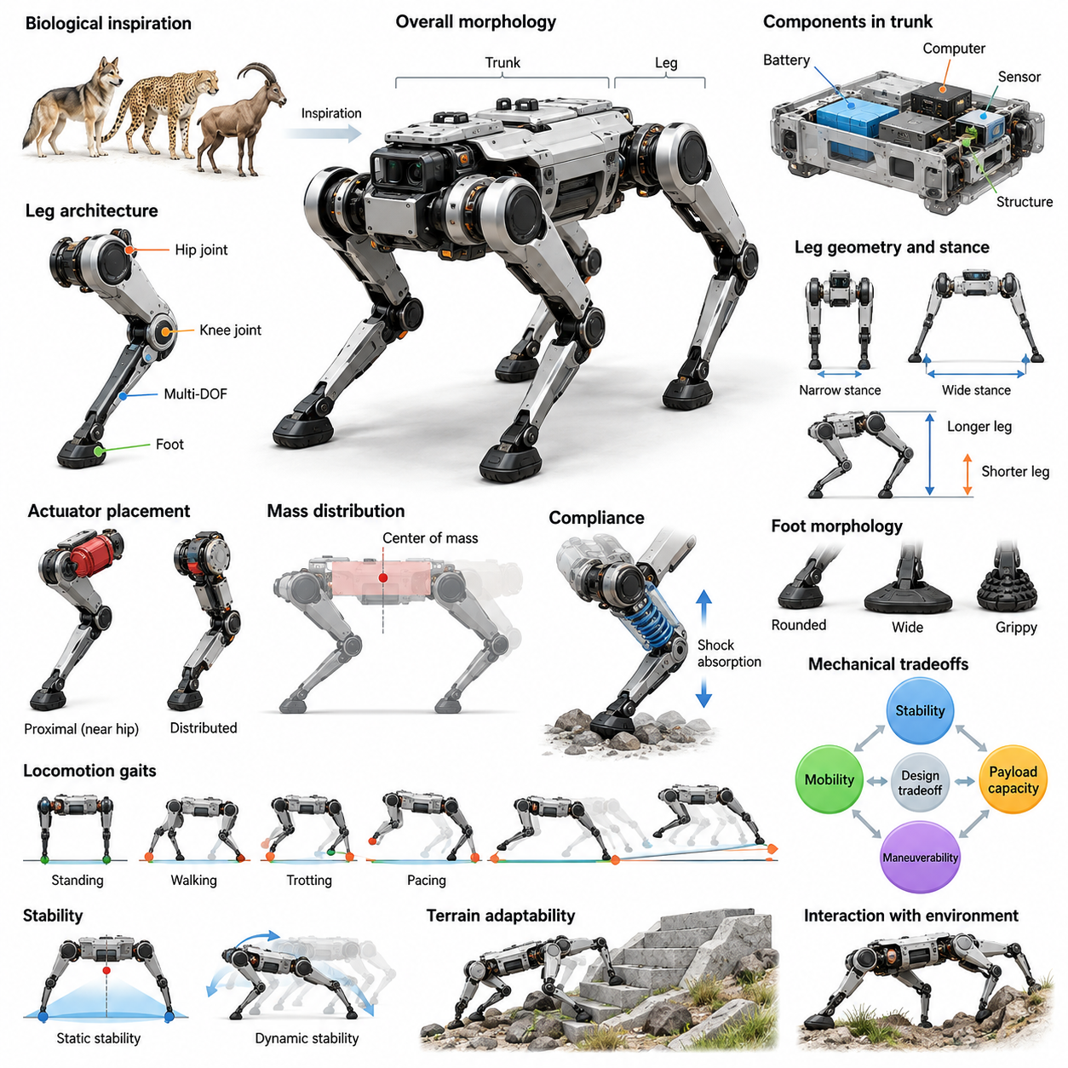
사족보행 로봇 형태(Quadruped Morphology)는 이동(Locomotion), 균형(Balance), 주변 환경과의 상호작용(Interaction)을 위해 네 개의 관절형 다리(Articulated Legs)를 사용하는 로봇의 물리적 구성(Physical Configuration)을 의미한다. 여기에는 몸통(Trunk), 사지(Limbs), 관절(Joints), 구동기(Actuators), 접촉면(Contact Surfaces)의 배치와 기하학적 및 기계적 관계가 포함된다. 이러한 구조적 특성은 사족보행 로봇이 자체 무게를 지지하고 움직임을 생성하며 외부 힘에 대응하는 방식을 결정한다.
사족보행 로봇(Quadruped Robots)은 기존 바퀴형 플랫폼(Wheeled Platforms)이 이동하기 어려운 환경에서도 이동할 수 있는 물리적 구조를 갖추고 있어 체화 지능(Embodied Intelligence)에서 중요한 위치를 차지한다. 독립적으로 제어되는 네 개의 다리는 발 디딤 위치(Footholds)를 선택하고 몸체 자세(Body Posture)를 조정하며 불규칙한 지형을 통과할 수 있도록 한다. 이러한 능력은 기계적 설계(Mechanical Design), 감지(Sensing), 제어 알고리즘(Control Algorithms), 환경 조건(Environmental Conditions) 사이의 지속적인 상호작용에서 나타난다.
생물학적 사족동물(Biological Quadrupeds)은 로봇 형태 설계에 중요한 영감을 제공한다. 포유류(Mammals)는 서로 다른 생태적 조건에 적응한 다양한 사지 비율(Limb Proportions), 관절 배열(Joint Arrangements), 척추 구조(Spinal Structures), 이동 전략(Locomotion Strategies)을 보여준다. 로봇 시스템은 이러한 생물학적 사례에서 선택적인 원리를 도입하면서 전기 구동(Electric Actuation), 구조적 강성(Structural Rigidity), 제조 복잡성(Manufacturing Complexity), 계산 기반 제어(Computational Control) 등의 공학적 제약을 고려한다.
사족보행 로봇의 기본 구조(Fundamental Architecture)는 중앙 몸통(Central Trunk)과 여기에 연결된 네 개의 관절형 다리(Articulated Limbs)로 구성된다. 몸통에는 배터리(Batteries), 컴퓨팅 하드웨어(Computing Hardware), 센서(Sensors), 지지 구조물(Supporting Structures)이 배치되며, 다리는 기립(Standing)과 이동(Movement)에 필요한 힘을 생성한다. 이러한 구성요소의 상대적 크기와 기계적 특성은 안정성(Stability), 기동성(Maneuverability), 탑재하중 용량(Payload Capacity), 안정적인 지면 접촉(Ground Contact) 유지 능력에 영향을 미친다.
다리 구조(Leg Architecture)는 사족보행 로봇 형태를 정의하는 핵심 요소이다. 각 다리에는 일반적으로 여러 관절(Joints)이 포함되어 다양한 방향으로 제어된 움직임을 제공하며, 대표적으로 엉덩이 관절(Hip Joint)과 무릎 관절(Knee Joint)의 움직임이 포함된다. 다리당 세 개의 구동 자유도(Actuated Degrees of Freedom)가 자주 사용되지만 다른 구성도 존재한다. 관절 위치(Joint Placement), 회전축(Rotational Axes), 링크 길이(Link Lengths), 기계적 한계(Mechanical Limits)는 각 발의 도달 가능 작업공간(Reachable Workspace)을 결정한다.
다리 기하학(Leg Geometry)과 지지 자세 구성(Stance Configuration)의 관계는 이동 성능(Locomotion Performance)에 큰 영향을 미친다. 넓은 지지 자세(Wide Stance)는 지지 영역(Support Region)을 확대할 수 있지만, 좁은 지지 자세(Narrow Stance)는 제한된 공간을 통과하는 능력을 향상시킬 수 있다. 긴 다리(Longer Legs)는 장애물 통과 높이(Obstacle Clearance)와 발 디딤 도달 거리(Foothold Reach)를 증가시키지만 구조적 하중(Structural Loading)과 제어상의 어려움을 증가시킬 수 있다. 따라서 형태 설계(Morphological Design)는 이러한 상충 요구사항 사이에서 균형을 유지해야 한다.
질량 분포(Mass Distribution)는 사족보행 로봇 설계에서 또 다른 핵심 고려사항이다. 발의 위치에 대한 질량중심(Center of Mass)의 상대적 위치는 정적 안정성(Static Stability), 동적 균형(Dynamic Balance), 지면 반력(Ground Reaction Forces)의 분포에 영향을 미친다. 무거운 구성요소를 몸통(Trunk) 가까이에 집중시키면 다리 관성(Limb Inertia)을 줄이고 응답성(Responsiveness)을 향상시킬 수 있다. 그러나 부품 배치 제약(Packaging Constraints), 열 관리 요구사항(Thermal Requirements), 탑재하중 배치(Payload Placement) 때문에 이상적인 질량 분포를 구현하기 어려울 수 있다.
구동기 배치(Actuator Placement)는 다리의 기계적 거동(Mechanical Behavior)에 직접적인 영향을 미친다. 모터(Motors)를 엉덩이 관절(Hip Joint) 가까이에 배치하면 다리 말단 질량(Distal Limb Mass)을 줄여 빠른 다리 움직임을 가능하게 하고 유각기(Swing Phase)의 에너지 소비를 잠재적으로 감소시킬 수 있다. 반면 분산 구동(Distributed Actuation)은 기계적 동력 전달(Mechanical Transmission)을 단순화하거나 부품 배치 유연성(Packaging Flexibility)을 향상시킬 수 있다. 각 배치 방식에는 토크 전달(Torque Delivery), 효율(Efficiency), 구조적 복잡성(Structural Complexity), 유지보수 접근성(Maintenance Accessibility) 사이의 절충관계가 존재한다.
순응성(Compliance)은 사족보행 로봇의 발과 환경 사이에서 발생하는 상호작용을 관리하는 데 필수적인 역할을 한다. 탄성 구성요소(Elastic Components), 순응 관절(Compliant Joints), 제어된 구동기 임피던스(Controlled Actuator Impedance)는 충격을 흡수하고 최대 접촉력(Peak Contact Forces)을 줄일 수 있다. 적절한 순응성은 접지력(Traction)과 지형 불규칙성에 대한 허용 능력을 향상시킬 수 있지만, 지나친 유연성(Flexibility)은 위치 정확도(Positioning Accuracy)를 감소시킬 수 있다. 효과적인 설계는 기계적 순응성과 피드백 제어(Feedback Control)를 조화롭게 결합한다.
발 형태(Foot Morphology)는 로봇과 지면 사이에서 힘이 전달되는 방식을 결정한다. 작고 둥근 발(Small Rounded Feet)은 비교적 단단한 표면에서 민첩한 움직임을 지원할 수 있으며, 넓은 접촉면(Broader Contact Areas)은 부드러운 지형에서 압력 분포(Pressure Distribution)를 개선할 수 있다. 마찰 특성(Friction Properties), 접촉 기하학(Contact Geometry), 표면 재료(Surface Materials)는 미끄러짐(Slipping), 충격 거동(Impact Behavior), 발 디딤 신뢰성(Foothold Reliability)에 영향을 미친다. 따라서 발 설계는 예상 운용 환경(Operating Environments)을 반영해야 한다.
사족보행 이동(Quadruped Locomotion)에는 기립(Standing), 걷기(Walking), 트로트 보행(Trotting), 페이스 보행(Pacing), 바운딩 보행(Bounding) 및 기타 이동 패턴(Movement Patterns)이 포함된다. 서로 다른 보행 방식(Gaits)은 지지 단계(Support Phases), 유각 궤적(Swing Trajectories), 몸체 동역학(Body Dynamics)의 조합을 다르게 형성한다. 로봇 형태(Morphology)는 어떤 보행 방식이 기계적으로 실현 가능하고 에너지 측면에서 실용적인지를 결정한다. 다리 관성(Limb Inertia), 관절 운동 범위(Joint Range), 몸통 비율(Trunk Proportions), 구동기 성능(Actuator Capabilities)은 달성 가능한 운용 범위(Operating Envelope)를 공동으로 결정한다.
정적 안정성(Static Stability)과 동적 안정성(Dynamic Stability)은 사족보행 로봇 성능의 상호보완적인 측면이다. 느린 보행에서는 질량중심의 투영점(Projected Center of Mass)과 지지 다각형(Support Polygon)의 관계를 이용하여 안정성을 평가할 수 있다. 빠른 움직임에서는 운동량(Momentum), 접촉 시점(Contact Timing), 힘 조절(Force Regulation)의 중요성이 증가한다. 따라서 사족보행 로봇 형태는 기하학적으로 안정적인 자세(Geometrically Stable Postures)와 동적으로 제어되는 움직임(Dynamically Controlled Motion)을 모두 지원해야 한다.
지형 적응성(Terrain Adaptability)은 사족보행 구조를 선택하는 주요 이유 중 하나이다. 독립적으로 관절이 움직이는 다리는 지면 높이 차이(Ground Elevation Differences)에 대응하고 장애물을 피해 접촉 위치(Contact Points)를 재배치할 수 있다. 이러한 능력은 계단(Stairs), 잔해 지형(Rubble), 경사면(Slopes), 불규칙한 야외 표면(Irregular Outdoor Surfaces)에서의 이동을 지원한다. 그러나 성공적인 지형 통과는 충분한 관절 작업공간(Joint Workspace), 확보 가능한 접지력(Available Traction), 정확한 인지(Accurate Perception), 적절한 이동 제어(Locomotion Control)에 달려 있다.
몸통 기하학(Trunk Geometry)은 이동성(Mobility)과 기능적 통합(Functional Integration)에 모두 기여한다. 소형 몸체(Compact Body)는 기동성을 향상시키고 주변 장애물과의 간섭을 줄일 수 있으며, 긴 몸통(Longer Trunk)은 탑재 장비(Payloads and Equipment)를 위한 추가 공간을 제공할 수 있다. 몸통 폭(Trunk Width)은 다리 장착 위치(Leg Mounting Positions)와 측면 안정성(Lateral Stability)에 영향을 미친다. 또한 구조적 강성(Structural Stiffness)은 과도한 질량이나 바람직하지 않은 변형(Deformation)을 유발하지 않으면서 반복적인 하중을 견딜 수 있어야 한다.
탑재하중 운반(Payload Carrying)은 추가적인 형태 설계 요구사항을 발생시킨다. 탑재하중 질량(Payload Mass)이 증가하면 질량중심(Center of Mass), 관절 하중(Joint Loading), 지면 반력(Ground Reaction Forces), 에너지 소비(Energy Consumption)가 변화한다. 물류(Logistics) 또는 검사 장비(Inspection Equipment)를 위한 사족보행 로봇에는 강화된 몸통(Reinforced Trunk), 고용량 구동기(Higher-Capacity Actuators), 조정 가능한 장착 인터페이스(Adjustable Mounting Interfaces)가 필요할 수 있다. 탑재하중 통합(Payload Integration)은 의도된 운용 조건 전반에서 충분한 안정성과 이동성을 유지해야 한다.
사족보행 로봇은 이동 이외의 작업을 수행하기 위해 로봇 매니퓰레이터(Robotic Manipulators)를 통합할 수도 있다. 장착된 로봇 팔(Mounted Arm)은 물체 취급(Object Handling), 검사(Inspection), 기반시설과의 상호작용(Infrastructure Interaction)을 가능하게 하지만 추가 질량과 변화하는 반작용력(Reaction Forces)을 발생시킨다. 조작 작업(Manipulation)에는 몸체 위치 조정(Body Positioning), 지지 자세 조정(Stance Adjustment), 전신 제어(Whole-Body Control)의 협조가 필요할 수 있다. 이러한 시스템은 이동과 조작을 하나의 기계적 및 동역학적 구조 안에 결합한다.
에너지 효율(Energy Efficiency)은 다리 기반 이동(Legged Mobility)의 중요한 제약 요소로 남아 있다. 다리의 반복적인 가속(Repeated Acceleration), 체중 지지(Body Weight Support), 기계적 손실(Mechanical Losses)의 보상에는 전기 에너지(Electrical Energy)가 소비된다. 경량 링크(Lightweight Links), 고효율 동력 전달장치(Efficient Transmissions), 탄성 에너지 저장(Elastic Energy Storage), 유리한 관절 기하학(Favorable Joint Geometry)과 같은 형태 설계 선택은 이러한 에너지 요구량을 줄일 수 있다. 그러나 효율 향상은 강도(Strength), 제어 가능성(Controllability), 내구성(Durability)과 함께 평가해야 한다.
강체 형태(Rigid Morphology)와 순응 형태(Compliant Morphology)의 차이는 제어 복잡성(Control Complexity)에도 영향을 미친다. 높은 강성을 가진 구조(Highly Rigid Structures)는 예측 가능한 운동학적 관계(Kinematic Relationships)와 정확한 힘 전달(Force Transmission)을 지원하는 반면, 순응 요소(Compliant Elements)는 충격과 외란(Disturbances)에 수동적으로 대응할 수 있다. 이러한 수동적 기계 반응(Passive Mechanical Responses)은 형태적 계산(Morphological Computation)의 한 형태에 해당한다. 따라서 적절한 물리적 설계는 능동 안정화(Active Stabilization)의 필요성을 제거하지 않으면서 일부 제어 부담을 줄일 수 있다.
사족보행 로봇 형태는 인지(Perception) 및 상태 추정(State Estimation)과 밀접하게 연결되어 있다. 관절 엔코더(Joint Encoders), 관성 센서(Inertial Sensors), 접촉 측정(Contact Measurements)은 몸체 자세(Body Posture), 다리 구성(Limb Configuration), 환경과의 상호작용(Environmental Interaction)에 관한 정보를 제공한다. 센서 배치(Sensor Placement)는 관측 가능성(Observability)과 측정 신뢰성(Measurement Reliability)에 영향을 미친다. 감지 기능을 물리적 플랫폼에 통합할 때는 기계적 진동(Mechanical Vibration), 구조적 변형(Structural Deformation), 접촉 불확실성(Contact Uncertainty)을 고려해야 한다.
형태적 차이(Morphological Differences)는 학습 기반 이동(Learning-Based Locomotion)에도 영향을 미친다. 특정 사족보행 로봇에서 학습된 정책(Policies)은 관절 한계(Joint Limits), 구동기 동역학(Actuator Dynamics), 몸체 비율(Body Proportions), 질량 분포(Mass Distribution)의 차이 때문에 다른 로봇으로 직접 전이되지 않을 수 있다. 형태 인식 학습(Morphology-Aware Learning)은 물리적 매개변수(Physical Parameters)를 정책 관측값(Policy Observations)이나 학습 환경(Training Environments)에 포함할 수 있다. 이러한 접근법은 기계적 능력이 근본적인 제약을 부과한다는 점을 인정하면서 적응(Adaptation)을 지원한다.
시뮬레이션(Simulation)은 실제 제작 전에 사족보행 로봇 설계를 평가하는 중요한 환경을 제공한다. 엔지니어는 다양한 지형 조건(Terrain Conditions)에서 링크 치수(Link Dimensions), 구동기 사양(Actuator Specifications), 발 접촉 특성(Foot Contact Properties), 질량 분포(Mass Distribution)를 조사할 수 있다. 물리 기반 시뮬레이션(Physics-Based Simulation)은 안정성(Stability), 이동성(Mobility), 에너지 요구사항(Energy Requirements)을 비교할 수 있도록 한다. 그러나 접촉 모델(Contact Models)과 구동기 모델(Actuator Models)은 완전하지 않으므로 시뮬레이션 결과를 실제 하드웨어(Real Hardware)에서 검증해야 한다.
안전성(Safety)과 신뢰성(Reliability)은 사족보행 로봇 형태 설계의 필수 고려사항이다. 기계적 관절 한계(Mechanical Joint Limits), 구조적 안전계수(Structural Safety Factors), 보호 외장(Protective Enclosures), 제어된 순응성(Controlled Compliance)은 예상하지 못한 접촉이나 넘어짐(Falls)으로 인한 손상을 줄이는 데 도움이 된다. 로봇은 반복적인 충격(Repeated Impacts), 진동(Vibration), 환경 노출(Environmental Exposure)을 견딜 수 있어야 한다. 형태적 견고성(Morphological Robustness)은 특히 사람 가까이에서 작동하거나 복구와 유지보수가 어려운 장소에서 운용되는 시스템에 중요하다.
사족보행 플랫폼(Quadruped Platforms)은 산업 검사(Industrial Inspection), 기반시설 모니터링(Infrastructure Monitoring), 연구(Research), 긴급 대응(Emergency Response), 이동형 감지(Mobile Sensing) 분야에서 중요성이 커지고 있다. 각 응용 분야는 크기(Size), 탑재하중(Payload), 지형 접근성(Terrain Access), 운용 지속시간(Endurance), 환경 보호(Environmental Protection)에 대해 서로 다른 물리적 요구사항을 부과한다. 따라서 소형 검사 로봇(Compact Inspection Robot)과 중하중 운반용 사족보행 로봇(Heavy-Duty Transport Quadruped)은 동일한 네 다리 구조를 공유하더라도 상당히 다른 형태 구성을 필요로 할 수 있다.
모든 성능 목표를 동시에 최적화하는 단일 사족보행 형태(Quadruped Morphology)는 존재하지 않는다. 고속 이동(High-Speed Locomotion)을 강조하는 설계는 경량 다리(Lightweight Limbs)와 강력한 구동기(Powerful Actuators)를 선호할 수 있지만, 탑재하중 중심 시스템(Payload-Oriented Systems)은 구조적 강도(Structural Strength)와 지속적인 힘 생성(Sustained Force Production)을 우선한다. 험지 이동 플랫폼(Rough-Terrain Platforms)은 더 넓은 관절 작업공간(Joint Workspaces)과 높은 지상고(Ground Clearance)를 요구할 수 있다. 이러한 경쟁적 목표는 형태 선택(Morphology Selection)을 다목적 공학 최적화 문제(Multi-Objective Engineering Problem)로 만든다.
사족보행 로봇 형태의 보다 넓은 의미는 물리적 지능(Physical Intelligence)에 대한 기여에 있다. 기계적 구조(Mechanical Structure)는 소프트웨어가 생성한 명령을 단순히 실행하는 것이 아니라 로봇이 수행할 수 있는 행동(Available Actions), 환경과의 상호작용(Environmental Interactions), 학습 기회(Learning Opportunities)를 형성한다. 따라서 사족보행 로봇 형태를 이해하는 것은 기계적 설계(Mechanical Design), 이동 제어(Locomotion Control), 인지(Perception), 적응적 행동(Adaptive Behavior)을 통합하여 유능한 피지컬 AI(Physical AI) 시스템을 구현하기 위한 기초가 된다.

07.02. Trunk Leg and Joint Architecture (source skips 07.02)
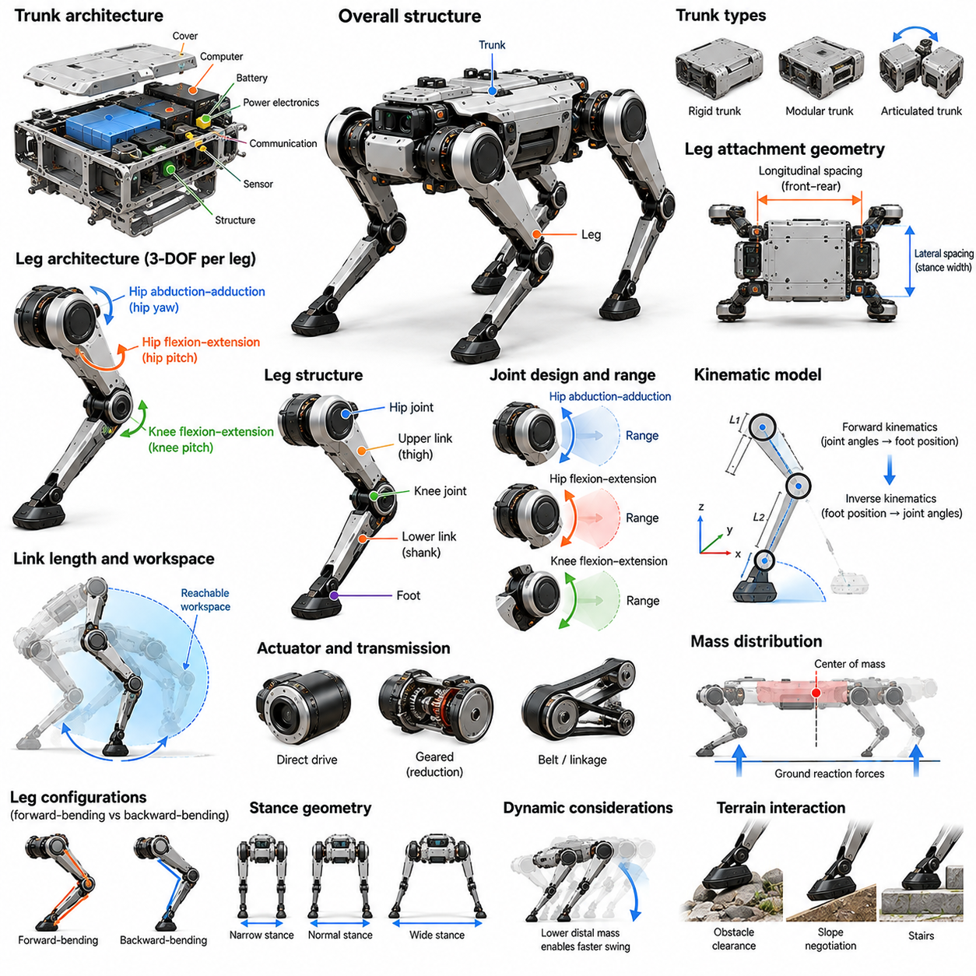
사족보행 로봇(Quadruped Robot)의 몸통(Trunk), 다리(Leg), 관절 구조(Joint Architecture)는 이동(Locomotion) 및 물리적 상호작용(Physical Interaction) 능력의 기계적 기반을 정의한다. 이러한 구성요소는 체중을 지지하고 지면 반력(Ground Reaction Forces)을 생성하며 제어된 움직임을 가능하게 하는 상호 연결된 운동학 및 동역학 시스템(Kinematic and Dynamic System)을 형성한다. 구성요소의 기하학적 배치(Geometric Arrangement), 구조적 특성(Structural Properties), 기계적 인터페이스(Mechanical Interfaces)는 안정성(Stability), 기동성(Maneuverability), 효율(Efficiency), 적응성(Adaptability)을 결정한다.
몸통(Trunk)은 네 개의 다리를 연결하고 필수 탑재 구성요소(Onboard Components)를 지지하는 중앙 구조 플랫폼(Central Structural Platform)의 역할을 한다. 일반적으로 배터리(Batteries), 컴퓨팅 장치(Computing Units), 전력 전자장치(Power Electronics), 통신 하드웨어(Communication Hardware), 감지 시스템(Sensing Systems)을 수용한다. 몸통의 기하학적 구조(Geometry)는 로봇의 전체 비율(Overall Proportions), 질량중심(Center of Mass), 장착 가능 공간(Mounting Space)에 영향을 미친다. 효과적인 몸통 설계는 구조적 강성(Structural Rigidity), 소형 부품 배치(Compact Packaging), 접근성(Accessibility), 기계적 하중 저항성(Resistance to Mechanical Loading) 사이의 균형을 유지한다.
몸통 구조(Trunk Architecture)는 강체 일체형 구조(Rigid Monolithic Structures), 모듈형 조립체(Modular Assemblies), 관절형 몸체 분절(Articulated Body Segments)로 구성될 수 있다. 강체 몸통(Rigid Trunk)은 기계적 모델링(Mechanical Modeling)을 단순화하고 다리 부착 지점(Leg Attachment Points) 사이의 예측 가능한 관계를 제공한다. 모듈형 설계(Modular Designs)는 유지보수(Maintenance), 구성요소 교체(Component Replacement), 플랫폼 맞춤화(Platform Customization)를 용이하게 한다. 관절형 몸통(Articulated Trunks)은 추가적인 이동성과 자세 적응(Posture Adaptation)을 제공할 수 있지만 기계적 복잡성(Mechanical Complexity)과 제어 요구사항(Control Requirements)을 증가시킨다.
다리 부착 지점(Leg Attachment Points)의 공간적 배치(Spatial Arrangement)는 사족보행 로봇의 기본 지지 자세 기하학(Basic Stance Geometry)을 형성한다. 전방 및 후방 엉덩이 관절 위치(Front and Rear Hip Locations)는 종방향 지지 치수(Longitudinal Support Dimensions)를 결정하며, 측면 간격(Lateral Spacing)은 지지 영역(Support Region)의 폭에 영향을 미친다. 이러한 치수는 회전 능력(Turning Capability), 장애물 통과(Obstacle Negotiation), 몸체 안정성(Body Stability)에 영향을 준다. 설계자는 부착 지점의 기하학적 구조를 다리 도달 가능성(Leg Reachability), 구동기 배치(Actuator Packaging), 예상 지형 조건(Expected Terrain Conditions)과 조화시켜야 한다.
각 다리(leg)는 몸통과 발을 연결하는 직렬 운동학 체인(Serial Kinematic Chain)을 형성한다. 일반적인 전기 구동 사족보행 로봇(Electrically Actuated Quadruped)은 다리당 세 개의 능동 자유도(Active Degrees of Freedom)를 사용하며, 플랫폼 전체에 총 12개의 구동 다리 자유도(Actuated Leg Degrees of Freedom)를 제공한다. 이러한 구성에는 일반적으로 엉덩이 외전·내전(Hip Abduction-Adduction), 엉덩이 굴곡·신전(Hip Flexion-Extension), 무릎 굴곡·신전(Knee Flexion-Extension)이 포함된다. 대안적 구조(Alternative Architectures)에는 추가 관절(Additional Joints), 수동 요소(Passive Elements), 기계적으로 결합된 움직임(Mechanically Coupled Motions)이 포함될 수 있다.
엉덩이 외전·내전 관절(Hip Abduction-Adduction Joint)은 몸통에 대한 다리의 측면 위치 조정(Lateral Positioning)을 가능하게 한다. 이러한 움직임은 지지 자세 폭 조정(Stance-Width Adjustment), 측면 균형 조절(Lateral Balance Regulation), 불규칙한 지형에서의 발 디딤 위치 선택(Foothold Selection)을 지원한다. 회전축(Rotational Axis)과 기계적 운동 범위(Mechanical Range)는 사용 가능한 측면 작업공간(Sideways Workspace)을 결정한다. 적절한 엉덩이 관절 설계는 충분한 구조적 강성(Structural Stiffness)을 유지하고 인접 구성요소와의 간섭(Interference)을 방지하면서 측면 지면 반력(Lateral Ground Reaction Forces)을 수용해야 한다.
엉덩이 굴곡·신전 관절(Hip Flexion-Extension Joint)은 주로 다리의 전후 움직임(Forward and Backward Leg Movement)을 제어한다. 이 관절은 무릎 관절(Knee Joint)과 함께 종방향 발 위치(Foot Placement)를 결정하고 몸체 높이 조정(Body Height Adjustment)에 기여한다. 엉덩이 구동기 토크 요구사항(Hip Actuator Torque Requirements)은 다리 기하학(Limb Geometry), 접촉 하중(Contact Loading), 이동 동역학(Locomotion Dynamics)에 따라 달라진다. 엉덩이 회전축(Hip Rotation Axis)의 위치는 달성 가능한 보폭(Stride Length), 관절 하중(Joint Loading), 기계적 효율(Mechanical Efficiency)에도 영향을 미친다.
무릎 관절(Knee Joint)은 다리가 신장(Extension), 수축(Retraction)하고 유효 길이(Effective Length)를 조정할 수 있도록 추가적인 관절 운동(Articulation)을 제공한다. 무릎 기하학(Knee Geometry)은 발의 지면 이격 높이(Foot Clearance), 장애물 통과(Obstacle Traversal), 몸체 움직임 중 지면 접촉(Ground Contact)을 유지하는 능력에 큰 영향을 미친다. 기계적 구성(Mechanical Configurations)은 전방 굴곡(Forward-Bending) 또는 후방 굴곡(Backward-Bending) 구조를 사용할 수 있다. 각 구성은 서로 다른 작업공간 경계(Workspace Boundaries), 구조적 부품 배치 요구사항(Structural Packaging Requirements), 충돌 특성(Collision Characteristics)을 나타낸다.
다리 링크(Leg Links)는 일반적으로 회전 관절(Rotational Joints)로 연결된 상부 및 하부 분절(Upper and Lower Segments)로 구성된다. 링크 길이(Link Lengths)는 발의 도달 가능 작업공간(Reachable Foot Workspace)을 결정하고 관절 움직임과 직교좌표계 발 변위(Cartesian Foot Displacement) 사이의 관계에 영향을 미친다. 긴 링크(Longer Links)는 보폭 능력(Stride Capability)과 지상고(Ground Clearance)를 증가시킬 수 있지만 굽힘 하중(Bending Loads)과 회전 관성(Rotational Inertia)도 증가시킬 수 있다. 짧은 링크(Shorter Links)는 소형 구조(Compact Construction)에 유리하지만 장애물 통과 능력(Obstacle Negotiation)을 제한할 수 있다.
운동학적 구조(Kinematic Architecture)는 관절 각도(Joint Angles)와 발 위치(Foot Positions) 사이의 수학적 관계(Mathematical Relationship)를 정의한다. 순기구학(Forward Kinematics)은 측정된 관절 구성(Joint Configurations)으로부터 발 위치를 계산하며, 역기구학(Inverse Kinematics)은 원하는 발 위치에 필요한 관절 명령(Joint Commands)을 결정한다. 이러한 관계는 링크 치수(Link Dimensions), 관절 축(Joint Axes), 좌표계 정의(Coordinate-Frame Definitions)에 따라 달라진다. 정확한 운동학 모델(Kinematic Models)은 협조된 발 디딤(Coordinated Stepping), 지지 자세 조절(Stance Regulation), 궤적 생성(Trajectory Generation)에 필수적이다.
관절 운동 범위(Joint Range of Motion)는 다리 움직임의 실질적인 경계(Practical Boundaries)를 결정한다. 기계적 스토퍼(Mechanical Stops), 구동기 한계(Actuator Limits), 구조적 간섭(Structural Interference), 케이블 배선(Cable Routing)은 허용 가능한 관절 구성(Allowable Joint Configurations)을 제한한다. 이론적으로 넓은 작업공간(Theoretical Workspace)이 반드시 완전히 사용 가능한 이동 작업공간(Usable Locomotion Workspace)을 의미하지는 않는다. 설계자는 운용 관절 범위(Operational Joint Ranges)를 정의할 때 특이점(Singularities), 토크 한계(Torque Limitations), 자체 충돌(Self-Collision), 접촉 제약(Contact Constraints)을 고려해야 한다.
다리의 기계적 배치(Mechanical Arrangement)는 로봇의 동적 거동(Dynamic Behavior)도 결정한다. 링크 질량(Link Masses), 회전 관성(Rotational Inertias), 관절 위치(Joint Positions)는 가속과 감속에 필요한 힘에 영향을 미친다. 무거운 말단 분절(Heavy Distal Segments)은 유각 다리 관성(Swing-Leg Inertia)을 증가시키고 달성 가능한 발 디딤 주파수(Stepping Frequency)를 감소시킬 수 있다. 질량을 근위 관절(Proximal Joints) 가까이에 집중시키면 동적 응답성(Dynamic Responsiveness)을 향상시킬 수 있지만, 동력 전달 기구(Transmission Mechanisms)는 추가적인 마찰(Friction), 순응성(Compliance), 유지보수 요구사항(Maintenance Requirements)을 발생시킬 수 있다.
구동기(Actuators)는 관절에 직접 장착하거나 기어(Gears), 벨트(Belts), 링크 기구(Linkages), 기타 동력 전달 기구(Transmission Mechanisms)를 통해 연결할 수 있다. 직접 구동 방식(Direct-Drive Arrangements)은 양호한 힘 전달 투명성(Force Transparency)과 낮은 동력 전달 복잡성(Reduced Transmission Complexity)을 제공할 수 있지만 더 큰 모터(Larger Motors)가 필요할 수 있다. 기어 구동 시스템(Geared Systems)은 소형 구조에서 사용 가능한 관절 토크(Joint Torque)를 증가시키지만 마찰(Friction)과 반사 관성(Reflected Inertia)을 발생시킨다. 동력 전달 방식의 선택은 토크 밀도(Torque Density), 효율(Efficiency), 역구동성(Backdrivability), 내구성(Durability)을 고려해야 한다.
구조적 강성(Structural Stiffness)은 몸통, 관절, 발 사이의 예측 가능한 관계를 유지하는 데 필수적이다. 과도한 변형(Excessive Deformation)은 위치 정확도(Positioning Accuracy)를 저하시키고 하중 분포(Load Distribution)를 변화시키며 상태 추정(State Estimation)을 복잡하게 만들 수 있다. 그러나 완전히 강체인 구조(Completely Rigid Structures)는 착지(Landing) 또는 예상하지 못한 접촉(Unexpected Contact) 과정에서 큰 충격력을 전달할 수 있다. 효과적인 기계적 구조(Mechanical Architecture)는 충분한 하중 지지 강성(Load-Bearing Stiffness)과 적절한 위치에 선택적으로 적용된 순응성(Compliance)을 결합한다.
관절 베어링(Joint Bearings), 축(Shafts), 하우징(Housings), 기계적 인터페이스(Mechanical Interfaces)는 반복적인 다방향 하중(Multidirectional Loading)을 견딜 수 있어야 한다. 이동 중 각 지지 다리(Supporting Leg)는 축방향 힘(Axial Forces), 굽힘 모멘트(Bending Moments), 비틀림 하중(Torsional Loads)의 변화하는 조합을 경험한다. 이러한 하중은 관절을 통해 몸통 구조(Trunk Structure)로 전달된다. 따라서 기계적 설계는 피로 저항성(Fatigue Resistance), 정렬 정확도(Alignment Accuracy), 체결 신뢰성(Fastening Reliability), 오염 방지(Protection Against Contamination)를 고려해야 한다.
몸통 치수(Trunk Dimensions)와 다리 비율(Leg Proportions)의 관계는 전체 이동 성능(Locomotion Performance)에 영향을 미친다. 긴 몸통(Long Trunk)은 지지 접촉점(Support Contacts) 사이의 종방향 간격(Longitudinal Spacing)을 확대할 수 있으며, 소형 몸통(Compact Trunk)은 회전 민첩성(Turning Agility)을 향상시키고 구조적 질량(Structural Mass)을 줄일 수 있다. 넓은 엉덩이 관절 배치(Wider Hip Placement)는 측면 지지 기하학(Lateral Support Geometry)을 개선할 수 있지만 로봇의 물리적 점유 공간(Physical Footprint)을 증가시킨다. 적절한 비율은 의도된 보행 패턴(Gait Patterns), 환경적 제약(Environmental Constraints), 탑재하중 요구사항(Payload Requirements)에 따라 달라진다.
대칭형 다리 구조(Symmetrical Leg Architectures)는 여러 다리에 유사한 기계적 구조(Mechanical Structures)를 사용하여 제조(Manufacturing), 모델링(Modeling), 제어(Control)를 단순화한다. 좌우 대칭 조립체(Mirrored Left-Right Assemblies)는 특히 일반적이지만 관절 방향(Joint Orientation)과 구동기 배치(Actuator Packaging)는 서로 다를 수 있다. 표준화된 구성요소(Standardized Components)는 제조 비용(Manufacturing Cost)과 유지보수 복잡성(Maintenance Complexity)을 줄일 수 있다. 그러나 작업 특화 사족보행 로봇(Task-Specific Quadrupeds)은 운용 요구사항이 추가적인 복잡성을 정당화하는 경우 비대칭 배치(Asymmetric Arrangements)를 통해 이점을 얻을 수 있다.
몸통과 다리의 인터페이스(Trunk-Leg Interface)는 좌표계(Coordinate Frames) 사이의 정확한 정렬을 유지하면서 상당한 기계적 하중(Mechanical Loads)을 전달해야 한다. 부착 브래킷(Attachment Brackets)과 구조적 접합부(Structural Joints)는 이동, 충격, 탑재하중 변화로 발생하는 반복적인 힘을 받는다. 이러한 구성요소의 강성(Stiffness)은 구조적 무결성(Structural Integrity)과 제어 정확도(Control Accuracy)에 모두 영향을 미친다. 모듈형 인터페이스(Modular Interfaces)는 손상된 다리의 신속한 교체를 지원할 수 있지만 신뢰할 수 있는 기계적 체결(Mechanical Fastening)과 전기적 연결(Electrical Connectivity)을 유지해야 한다.
케이블 배선(Cable Routing)과 전기적 통합(Electrical Integration)은 중요한 구조 설계 고려사항이다. 전력 케이블(Power Cables), 통신선(Communication Lines), 센서 연결부(Sensor Connections)는 과도한 굽힘(Bending), 마모(Abrasion), 간섭(Interference) 없이 움직이는 관절을 통과해야 한다. 내부 배선(Internal Routing)은 보호 성능을 향상시키고 외부 얽힘 위험(External Entanglement Risks)을 줄일 수 있다. 그러나 조립(Assembly)과 유지보수(Maintenance)를 복잡하게 만들 수 있다. 관절 설계는 전체 운용 범위(Operating Range)에서 배선의 움직임을 수용해야 한다.
관절 감지(Joint Sensing)는 다리 구성(Limb Configuration)을 추정하고 폐루프 제어(Closed-Loop Control)를 지원하는 데 필요한 정보를 제공한다. 회전 엔코더(Rotary Encoders)는 관절 위치(Joint Positions)를 측정하며, 모터 전류 측정(Motor Current Measurements) 또는 전용 토크 센서(Dedicated Torque Sensors)는 힘 추정(Force Estimation)을 지원할 수 있다. 추가적인 감지 기능은 온도(Temperature), 진동(Vibration), 기계적 이상(Mechanical Abnormalities)을 감지할 수 있다. 센서 배치(Sensor Placement)와 보정(Calibration)은 동력 전달 순응성(Transmission Compliance), 백래시(Backlash), 모터 측과 관절 측 움직임의 차이(Differences Between Motor-Side and Joint-Side Motion)를 고려해야 한다.
몸통에 장착된 관성 센서(Trunk-Mounted Inertial Sensors)는 몸체 방향(Body Orientation)과 각운동(Angular Motion)을 추정하여 관절 측정(Joint Measurements)을 보완한다. 관성 정보(Inertial Information)를 다리 운동학(Leg Kinematics) 및 접촉 관측(Contact Observations)과 결합하면 환경에 대한 몸체 움직임(Body Movement)을 추정할 수 있다. 센서와 기준 좌표계(Reference Frames) 사이의 물리적 강성(Physical Rigidity)은 추정 정확도(Estimation Accuracy)에 영향을 미친다. 따라서 기계적 구조(Mechanical Architecture)와 감지 구조(Sensing Architecture)는 동일한 시스템의 상호 연결된 부분으로 개발해야 한다.
사족보행 로봇의 관절 구조(Joint Architecture)는 비정상 조건(Abnormal Conditions)에서도 안전한 운용(Safe Operation)을 지원해야 한다. 기계적 한계(Mechanical Limits)는 과도한 관절 운동(Excessive Articulation)을 방지하며, 보호 하우징(Protective Housings)은 움직이는 구성요소(Moving Components)에 대한 노출을 줄인다. 구동기 토크 제한(Actuator Torque Limits)과 제어된 임피던스(Controlled Impedance)는 예상하지 못한 충돌(Unexpected Collisions)에서 손상을 줄일 수 있다. 비상 정지 동작(Emergency Shutdown Behavior)은 관절이 기계적으로 지지되는지, 역구동 가능 상태(Backdrivable)가 되는지, 또는 체중을 지탱할 능력을 상실하는지를 고려해야 한다.
제조(Manufacturing)와 유지보수(Maintenance) 요구사항은 개발 전 과정에서 구조적 설계 결정(Architectural Decisions)에 영향을 미친다. 접근 가능한 체결부(Accessible Fasteners), 교체 가능한 관절 모듈(Replaceable Joint Modules), 표준화된 베어링(Standardized Bearings), 정비 가능한 동력 전달 조립체(Serviceable Transmission Assemblies)는 운용 중단시간(Operational Downtime)을 줄일 수 있다. 구조적 구성요소(Structural Components)는 분해 후에도 반복 가능한 정렬(Repeatable Alignment)을 제공해야 한다. 야외 운용(Outdoor Deployment)을 목적으로 하는 설계에는 적절한 밀봉(Sealing), 내식성(Corrosion Resistance), 열 관리(Thermal Management), 먼지 및 습기 보호(Protection Against Dust and Moisture)가 추가로 필요하다.
사족보행 로봇의 구조(Quadruped Architecture)는 궁극적으로 독립적인 구성요소의 집합이 아니라 통합 시스템(Integrated System)으로 평가해야 한다. 몸통 강성(Trunk Stiffness), 다리 기하학(Leg Geometry), 구동기 배치(Actuator Placement), 관절 한계(Joint Limits), 질량 분포(Mass Distribution)는 서로 상호작용하여 달성 가능한 이동 성능(Locomotion Performance)을 결정한다. 한 하위 시스템(Subsystem)의 개선은 다른 부분에 불리한 영향을 초래할 수 있다. 따라서 이동성(Mobility), 구조적 무결성(Structural Integrity), 에너지 소비(Energy Consumption), 제어 가능성(Controllability)의 균형을 유지하기 위해 시스템 수준 평가(System-Level Evaluation)가 필수적이다.
피지컬 AI(Physical AI)에서 몸통, 다리, 관절 구조(Trunk, Leg, and Joint Architecture)는 지능형 제어 시스템(Intelligent Control Systems)이 활용할 수 있는 물리적 행동 공간(Physical Action Space)을 형성한다. 학습 알고리즘(Learning Algorithms)과 동작 계획기(Motion Planners)는 로봇 몸체가 제공하는 기계적 능력(Mechanical Capabilities)의 범위 안에서만 행동을 최적화할 수 있다. 잘 설계된 구조는 신뢰할 수 있는 감지(Reliable Sensing), 예측 가능한 동역학(Predictable Dynamics), 적응형 이동(Adaptable Locomotion), 효과적인 환경 상호작용(Effective Environmental Interaction)을 지원한다. 이는 형태 인식 제어(Morphology-Aware Control)와 점점 더 자율화되는 사족보행 로봇 운용(Autonomous Quadruped Operation)의 기반을 형성한다.

07.03. Leg Workspace and Stance Geometry
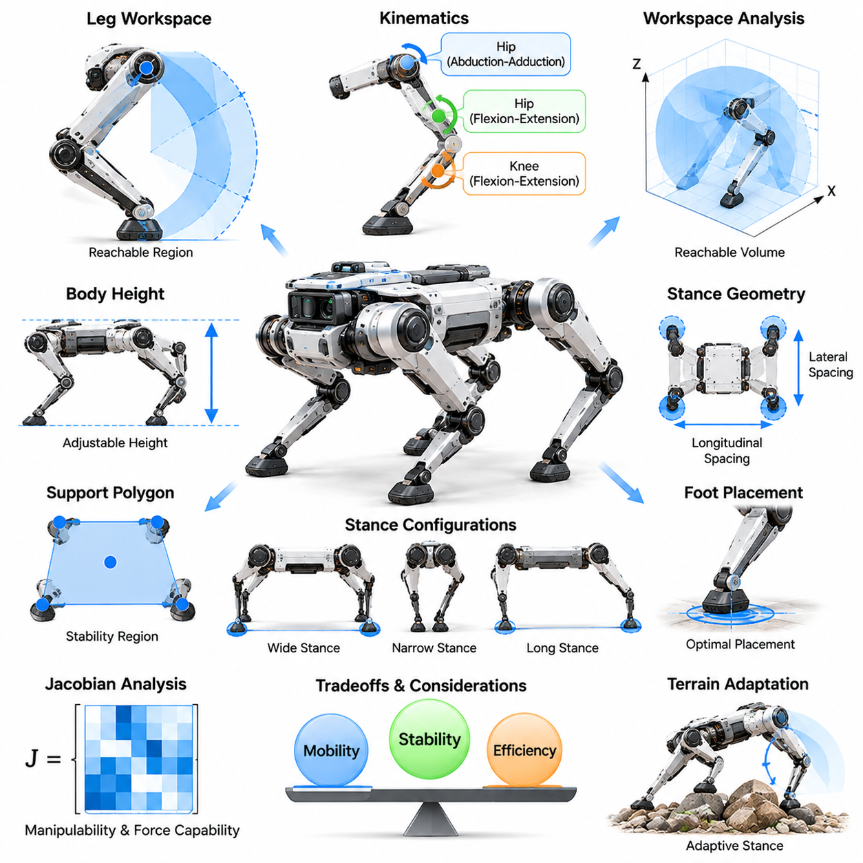
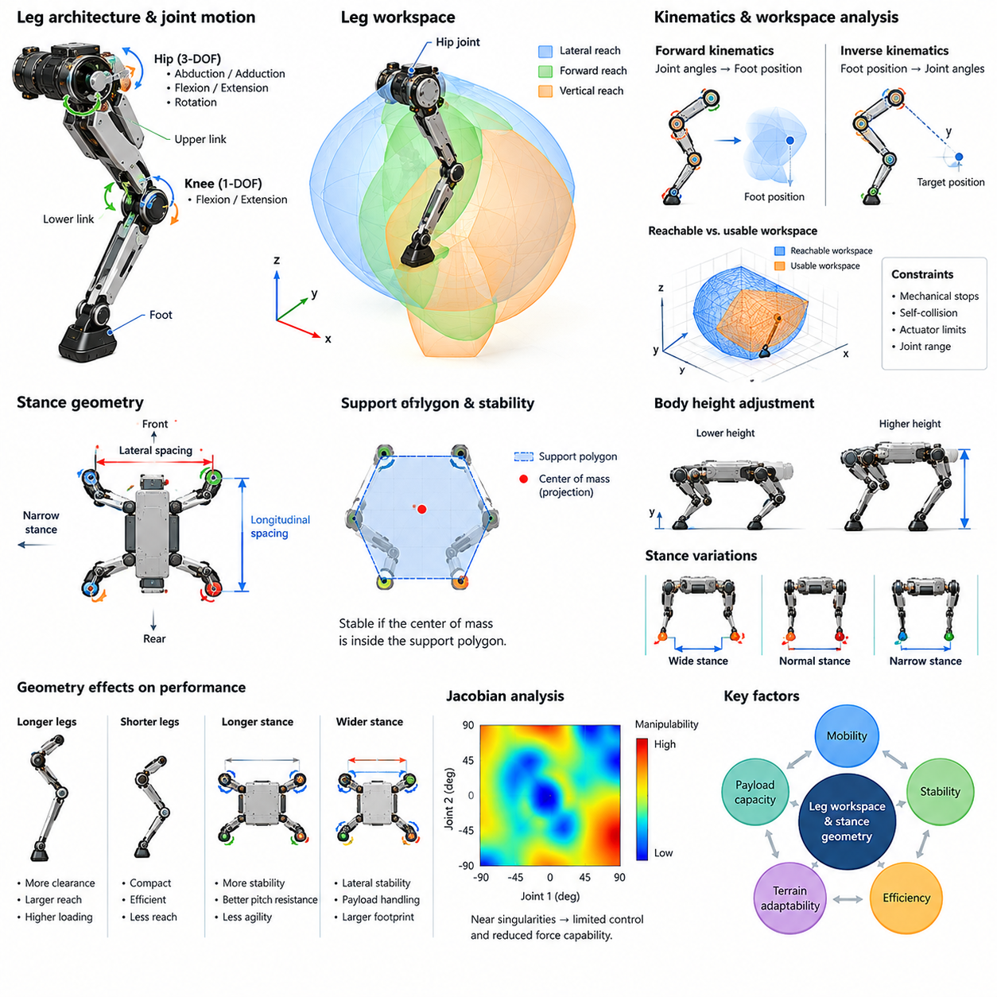
다리 작업공간(Leg Workspace)과 지지 자세 기하학(Stance Geometry)은 사족보행 로봇 형태(Quadruped Morphology)의 기본적인 특성으로, 로봇이 발의 위치를 결정하고 몸체를 지지하며 다양한 환경에서 이동하는 방식을 정의한다. 다리 작업공간은 관절 운동(Joint Motion)을 통해 각 발이 도달할 수 있는 영역을 의미하며, 지지 자세 기하학은 지지하는 발들의 공간적 배치(Spatial Arrangement)를 정의한다. 이러한 특성은 안정성(Stability), 이동성(Mobility), 장애물 통과 높이(Obstacle Clearance), 이동 효율(Locomotion Efficiency)에 영향을 미친다.
사족보행 로봇 다리의 도달 가능 작업공간(Reachable Workspace)은 운동학적 구조(Kinematic Architecture), 링크 길이(Link Lengths), 관절 축(Joint Axes), 허용 가능한 관절 운동 범위(Allowable Joint Ranges)에 따라 결정된다. 일반적인 3자유도(Three-Degree-of-Freedom) 다리는 엉덩이 관절(Hip)을 기준으로 3차원 영역(Three-Dimensional Region) 내에서 발의 위치를 조정할 수 있다. 그러나 이 영역은 기계적 스토퍼(Mechanical Stops), 자체 충돌(Self-Collision), 구동기 한계(Actuator Limitations)에 의해 제한된다. 따라서 작업공간 분석(Workspace Analysis)은 이론적 도달 가능성(Theoretical Reachability)과 실제 사용 가능한 구성(Practically Usable Configurations)을 구분한다.
다리 작업공간(Leg Workspace)은 일반적으로 순기구학(Forward Kinematics)과 역기구학(Inverse Kinematics)을 이용하여 평가한다. 순기구학은 관절 각도(Joint Angles)를 발 위치(Foot Positions)로 변환하여 유효한 관절 구성(Valid Joint Configurations) 전반에서 도달 가능 영역을 탐색할 수 있도록 한다. 역기구학은 원하는 발 위치(Desired Foot Position)의 실현 가능성을 판단하고 적절한 관절 각도를 계산한다. 이러한 계산은 발 디딤 위치 계획(Foothold Planning), 궤적 생성(Trajectory Generation), 자세 제어(Posture Control)의 기하학적 기반을 제공한다.
도달 가능 작업공간(Reachable Workspace)의 형태는 일반적으로 불규칙한데, 이는 회전 관절(Rotational Joints)이 관절 각도와 발 좌표(Foot Coordinates) 사이에 비선형 관계(Nonlinear Relationships)를 형성하기 때문이다. 엉덩이 외전 및 내전(Hip Abduction and Adduction)은 측면 도달 범위(Lateral Reach)에 영향을 미치며, 엉덩이 및 무릎 굴곡(Hip and Knee Flexion)은 종방향 및 수직 작업공간(Longitudinal and Vertical Workspace)의 상당 부분을 결정한다. 링크 비율(Link Proportions)과 관절 방향(Joint Orientation)은 이러한 경계를 변화시킨다. 설계자는 작업공간의 부피(Workspace Volume)뿐 아니라 유용한 관절 구성의 분포(Distribution of Useful Configurations)도 고려해야 한다.
넓은 도달 가능 작업공간(Large Reachable Workspace)이 반드시 효과적인 이동(Effective Locomotion)을 보장하는 것은 아니다. 일부 발 위치(Foot Positions)는 극단적인 관절 각도(Extreme Joint Angles)를 요구하거나 불리한 기계적 지레 효과(Mechanical Leverage)를 발생시키거나 운동학적 특이점(Kinematic Singularities)에 접근할 수 있다. 이러한 구성은 과도한 구동기 토크(Actuator Torque)를 요구하거나 제어 가능성(Controllability)을 감소시킬 수 있다. 따라서 운용 작업공간(Operational Workspace)은 힘(Force), 움직임(Motion), 안전성(Safety)에 관한 실제 제약을 충족하는 도달 가능 영역의 부분집합(Subset)으로 정의해야 한다.
다리 작업공간(Leg Workspace)과 몸체 높이(Body Height)의 관계는 특히 중요하다. 몸통(Trunk)을 낮추면 도달 가능 영역 내에서 발의 상대적 위치가 변화하며 일부 안정성 여유도(Stability Margins)가 개선될 수 있다. 몸통을 높이면 지상고(Ground Clearance)가 증가하지만 사용 가능한 다리 신장 여유(Leg Extension Margins)가 감소하거나 관절 하중(Joint Loading)이 달라질 수 있다. 최적 몸체 높이(Optimal Body Height)는 지형 기하학(Terrain Geometry), 목표 이동 속도(Desired Movement Speed), 탑재하중 조건(Payload Conditions), 구동기 성능(Actuator Capabilities)에 따라 달라진다.
지지 자세 기하학(Stance Geometry)은 로봇을 지지하는 동안 발들의 상대적 위치(Relative Positions)를 설명한다. 주요 치수에는 전방 및 후방 접촉점(Front and Rear Contacts) 사이의 종방향 간격(Longitudinal Spacing)과 좌우 접촉점(Left and Right Contacts) 사이의 측면 간격(Lateral Spacing)이 포함된다. 이러한 치수는 정적 안정성 분석(Static Stability Analysis)을 위한 지지 다각형(Support Polygon)을 형성한다. 지지 다각형의 형태와 크기는 중력 모멘트(Gravitational Moments)와 외부 외란(External Disturbances)에 저항하는 로봇의 능력에 영향을 미친다.
네 다리 지지 단계(Four-Leg Support Phase)에서 지지 다각형(Support Polygon)은 지면 접촉점(Ground Contact Points)의 볼록 껍질(Convex Hull)로 형성된다. 적절한 접촉 가정(Contact Assumptions)하에서 정적 평형(Static Equilibrium)을 유지하려면 질량중심의 투영점(Projected Center of Mass)이 이 영역 내부에 위치해야 한다. 더 큰 지지 다각형은 기하학적 안정성 여유도(Geometric Stability Margins)를 증가시킬 수 있지만 접촉력(Contact Forces)과 마찰(Friction)도 중요하다. 따라서 안정성 평가(Stability Evaluation)는 기하학적 조건과 실현 가능한 힘 분포(Feasible Force Distribution)를 모두 고려해야 한다.
넓은 지지 자세(Wide Stance)는 지지하는 발 사이의 측면 간격(Lateral Separation)을 증가시켜 측면 외란(Sideways Disturbances)에 대한 저항성을 향상시킬 수 있다. 이러한 구성은 탑재하중 취급(Payload Handling), 조작 작업(Manipulation), 불규칙한 표면(Irregular Surfaces)에서의 운용에 유용할 수 있다. 그러나 지나치게 넓은 지지 자세는 관절 토크 요구사항(Joint Torque Requirements)을 증가시키고 발 디딤을 위한 측면 작업공간(Lateral Workspace)을 감소시킬 수 있다. 또한 넓은 구성은 좁은 통로(Narrow Passages)를 통과하는 능력을 제한할 수 있다.
좁은 지지 자세(Narrow Stance)는 로봇의 측면 점유 공간(Lateral Footprint)을 줄이고 제한된 환경(Confined Environments)에 대한 접근성을 향상시킬 수 있다. 또한 소형 몸체 구성(Compact Body Configurations)과 특정 동적 이동 패턴(Dynamic Locomotion Patterns)을 지원할 수 있다. 그러나 측면 지지 폭(Lateral Support Width)이 감소하면 느린 이동 중 기하학적 안정성 여유도(Geometric Stability Margins)가 줄어든다. 이 경우 균형 유지(Balance Maintenance)를 위해 더욱 정밀한 접촉 위치 선정(Contact Placement), 빠른 보정 발 디딤(Corrective Stepping), 동적 안정화(Dynamic Stabilization)에 대한 높은 의존성이 필요할 수 있다.
종방향 지지 자세 길이(Longitudinal Stance Length)는 피치 안정성(Pitch Stability), 회전 거동(Turning Behavior), 전방 및 후방 다리 사이의 하중 분포(Load Distribution)에 영향을 미친다. 지지 접촉점(Supporting Contacts) 사이의 거리를 증가시키면 전후방 전복(Forward and Backward Tipping)에 대한 저항성을 개선할 수 있다. 그러나 지나치게 긴 지지 자세는 발 디딤 유연성(Stepping Flexibility)을 제한하거나 자세 조정(Posture Adjustments)에 필요한 기계적 노력을 증가시킬 수 있다. 적절한 지지 자세 길이는 몸통 치수(Trunk Dimensions)와 사용 가능한 다리 도달 범위(Available Leg Reach)를 반영해야 한다.
엉덩이 관절(Hip)에 대한 발 위치(Foot Placement)는 관절 하중(Joint Loading)과 기계적 효율(Mechanical Efficiency)에 영향을 미친다. 지지하는 발이 해당 엉덩이 관절에서 멀리 위치하면 지면 반력(Ground Reaction Forces)이 더 큰 관절 모멘트(Joint Moments)를 발생시킬 수 있다. 기계적으로 유리한 구성(Favorable Mechanical Configurations)에 가까운 위치는 토크 요구사항(Torque Requirements)을 줄이고 힘 전달(Force Transmission)을 개선할 수 있다. 따라서 효율적인 지지 자세 설계(Efficient Stance Design)는 접촉 기하학(Contact Geometry)과 관절 토크 및 말단 힘(Joint Torques and Endpoint Forces) 사이의 관계를 모두 고려한다.
자코비안 행렬(Jacobian Matrix)은 관절 속도(Joint Velocities)와 발 속도(Foot Velocities), 말단 힘(Endpoint Forces)과 관절 토크(Joint Torques) 사이의 수학적 관계를 제공한다. 자코비안의 특성은 작업공간(Workspace) 전체에서 변화하며 조작성(Manipulability), 힘 생성 능력(Force Capability), 관절 움직임에 대한 민감도(Sensitivity to Joint Motion)에 영향을 미친다. 특이 구성(Singular Configurations)에 가까워지면 특정 방향의 움직임이나 힘을 제어하기 어려워진다. 따라서 작업공간 평가(Workspace Evaluation)에는 자코비안 기반 성능 지표(Jacobian-Based Performance Measures)가 포함되어야 한다.
지지 자세 기하학(Stance Geometry)은 개별 발이 지지 단계(Support Phase)와 유각 단계(Swing Phase)를 번갈아 수행하면서 이동 중 지속적으로 변화한다. 걷기(Walking)에서는 보행 주기(Gait Cycle)의 상당 부분 동안 세 개 이상의 접촉점(Contacts)을 유지할 수 있다. 트로트 보행(Trotting)에서는 대각선 방향의 다리 쌍(Diagonal Leg Pairs)이 몸체를 지지하는 동안 다른 다리 쌍이 유각 운동(Swing Motion)을 수행하는 경우가 많다. 이러한 접촉 패턴(Contact Patterns)의 변화는 서로 다른 지지 기하학(Support Geometries)을 형성하며 몸체 움직임(Body Motion)과 발 위치(Foot Placement)의 협조된 조정을 요구한다.
정적 보행(Static Walking)은 다리를 순차적으로 재배치하는 동안 적절한 지지 관계(Support Relationships)를 유지하는 데 중점을 둔다. 로봇은 다리를 들어 올리기 전에 질량중심(Center of Mass)을 나머지 지지 발(Supporting Feet) 쪽으로 이동시킬 수 있다. 이러한 전략은 느린 이동 중 전복(Tipping) 가능성을 줄인다. 그러나 사용 가능한 안정성 여유도(Stability Margin)는 지지 접촉점(Supporting Contacts)의 기하학적 배치, 지형 경사(Terrain Inclination), 질량중심 위치(Center of Mass Location)에 따라 달라진다.
동적 이동(Dynamic Locomotion)은 지지 안정성(Stance Stability)에 대한 보다 폭넓은 해석을 요구한다. 달리기(Running)나 트로트 보행(Trotting) 중에는 질량중심의 투영점(Center of Mass Projection)이 순간적인 지지 영역(Instantaneous Support Region) 밖으로 일시적으로 이동하더라도 넘어지지 않을 수 있다. 운동량(Momentum), 접촉 충격량(Contact Impulses), 제어된 몸체 가속도(Controlled Body Acceleration)가 균형 유지에 기여한다. 따라서 동적 안정성 분석(Dynamic Stability Analysis)은 접촉 시점(Contact Timing), 관성 효과(Inertial Effects), 실현 가능한 지면 반력(Feasible Ground Reaction Forces)을 포함해야 한다.
지형 기하학(Terrain Geometry)은 도달 가능한 발 디딤 위치(Reachable Footholds)에 추가적인 제약을 부과한다. 불규칙한 지면(Uneven Ground)에서는 지지 발(Supporting Feet)이 서로 다른 높이의 표면에 접촉하여 유효 지지 자세 구성(Effective Stance Configuration)을 변화시킬 수 있다. 장애물(Obstacles)은 기하학적으로 도달 가능한 위치를 사용할 수 없게 만들 수 있으며, 경사면(Slopes)은 중력(Gravity)과 지지 영역(Support Region) 사이의 관계를 변화시킨다. 따라서 지형 인식 발 디딤 계획(Terrain-Aware Foothold Planning)은 다리 작업공간 제약(Leg Workspace Constraints)을 국소 표면 기하학(Local Surface Geometry) 및 접촉 실현 가능성(Contact Feasibility)과 결합해야 한다.
유각 단계(Swing Phase)에서 발의 장애물 이격 높이(Foot Clearance)는 사용 가능한 수직 작업공간(Vertical Workspace)과 선택된 궤적(Trajectory)에 따라 달라진다. 충분한 이격 높이는 장애물과 충돌할 위험을 줄이지만 과도한 발 들어 올리기(Foot Lifting)는 움직임 요구량을 증가시키고 추가 에너지를 소비할 수 있다. 또한 로봇은 착지(Landing)와 이후 지지 단계 움직임(Stance Motion)을 위해 충분한 관절 운동 범위(Joint Range)를 유지해야 한다. 따라서 유각 궤적(Swing Trajectories)은 장애물 회피(Obstacle Avoidance), 효율(Efficiency), 기계적 실현 가능성(Mechanical Feasibility) 사이에서 균형을 유지해야 한다.
지지 자세 기하학(Stance Geometry)은 회전(Turning)과 방향 전환(Directional Changes)에도 영향을 미친다. 비대칭 발 배치(Asymmetric Foot Placements)는 요 회전(Yaw Rotation)이나 측면 이동(Lateral Movement)에 유리한 접촉 구성(Contact Arrangements)을 형성할 수 있다. 그러나 사용 가능한 회전 운동(Turning Motion)은 관절 작업공간(Joint Workspace), 발 마찰(Foot Friction), 다리와 몸통 사이의 잠재적 간섭(Potential Interference)에 따라 달라진다. 협조된 지지 자세 조정(Coordinated Stance Adjustment)은 사족보행 로봇이 다양한 기동 요구사항(Maneuvering Requirements)에 맞춰 지지 구성을 조정할 수 있도록 한다.
탑재하중 변화(Payload Variations)는 지지 자세 기하학(Stance Geometry)과 안정성(Stability) 사이의 관계를 변화시킨다. 질량중심(Center of Mass)이 이동하면 충분한 지지 여유도(Support Margins)를 유지하고 접촉력(Contact Forces)을 분산하기 위해 발 위치를 재조정해야 할 수 있다. 무거운 탑재하중(Heavy Payloads)은 관절 토크 요구사항(Joint Torque Demands)을 증가시켜 사용 가능한 작업공간(Usable Workspace)을 감소시킬 수도 있다. 형태 인식 제어(Morphology-Aware Control)는 몸체 높이(Body Height), 지지 자세 폭(Stance Width), 발 디딤 위치(Foothold Positions)를 선택할 때 이러한 변화를 고려해야 한다.
다리 작업공간(Leg Workspace)과 지지 자세 기하학(Stance Geometry)은 에너지 소비(Energy Consumption)와도 밀접하게 관련된다. 극단적인 다리 구성(Extreme Leg Configurations)은 구동기 하중(Actuator Loading)을 증가시킬 수 있으며, 불필요하게 큰 발 디딤 움직임(Stepping Motions)은 추가적인 가속과 감속(Acceleration and Deceleration)을 요구한다. 효율적인 이동(Efficient Locomotion)은 불리한 관절 구성(Unfavorable Joint Configurations)을 피하는 발 궤적(Foot Trajectories)과 지지 자세(Support Postures)를 선호하는 경우가 많다. 그러나 에너지 최적 행동(Energy-Optimal Behavior)은 지형 통과 높이(Terrain Clearance), 안정성(Stability), 작업 요구사항(Task Requirements)과 양립할 수 있어야 한다.
시뮬레이션 기반 평가(Simulation-Based Evaluation)는 작업공간(Workspace)과 지지 자세 설계(Stance Design)를 체계적으로 탐색할 수 있도록 한다. 엔지니어는 관절 구성(Joint Configurations)을 표본 추출(Sampling)하고 도달 가능한 발 위치(Reachable Foot Positions)를 계산하며 다양한 몸체 자세(Body Postures)에서 지지 기하학(Support Geometry)을 평가할 수 있다. 동적 시뮬레이션(Dynamic Simulation)은 접촉력(Contact Forces), 구동기 한계(Actuator Limits), 지형 조건(Terrain Conditions)이 실제 성능에 미치는 영향을 추가로 보여준다. 이러한 분석은 물리적 시제품(Physical Prototypes)을 시험하기 전에 유용한 운용 영역(Operating Regions)을 식별하는 데 도움이 된다.
실제 환경 성능(Real-World Performance)은 기하학적 모델(Geometric Models)이 완전히 표현할 수 없는 요소에 영향을 받으므로 물리적 실험(Physical Experiments)이 여전히 필요하다. 구조적 순응성(Structural Compliance), 관절 마찰(Joint Friction), 구동기 포화(Actuator Saturation), 발 변형(Foot Deformation), 불확실한 지형 접촉(Uncertain Terrain Contact)은 사용 가능한 작업공간(Usable Workspace)을 감소시킬 수 있다. 실험적 측정(Experimental Measurements)은 운동학 모델(Kinematic Models)을 검증하고 과도한 하중(Excessive Loading)이나 불안정한 접촉(Unreliable Contact)과 관련된 구성을 식별할 수 있다. 이러한 피드백(Feedback)은 형태(Morphology)와 제어(Control)를 모두 개선하는 데 기여한다.
다리 작업공간(Leg Workspace)과 지지 자세 기하학(Stance Geometry)은 독립적인 설계 변수(Independent Design Variables)로 취급하기보다 함께 최적화해야 한다. 더 넓은 도달 가능 범위(Reachability)는 장애물 통과(Obstacle Negotiation)를 개선할 수 있지만 불리한 힘 특성(Force Characteristics)을 발생시킬 수 있으며, 넓은 지지 구성(Wider Support Configurations)은 민첩성(Agility)을 희생하면서 안정성(Stability)을 향상시킬 수 있다. 효과적인 사족보행 로봇 형태(Quadruped Morphology)는 도달 가능한 움직임(Reachable Motion), 지지 기하학(Support Geometry), 구동기 성능(Actuator Capability), 환경 요구사항(Environmental Requirements) 사이의 균형을 유지한다.
피지컬 AI(Physical AI)에서 이러한 기하학적 특성(Geometric Properties)은 지능형 이동(Intelligent Locomotion)을 위한 실현 가능한 물리적 기반(Feasible Physical Foundation)을 정의한다. 인지 시스템(Perception Systems)은 잠재적인 발 디딤 위치(Potential Footholds)를 식별하고, 계획 알고리즘(Planning Algorithms)은 접촉 위치(Contact Locations)를 선택하며, 제어기(Controllers)는 로봇의 물리적 한계(Physical Limits) 내에서 움직임을 실행한다. 다리 작업공간과 지지 자세 기하학 사이의 관계가 적절하게 설계되면 안정적인 이동(Stable Movement), 효율적인 적응(Efficient Adaptation), 복잡한 환경과의 신뢰할 수 있는 상호작용(Reliable Interaction)이 가능해진다.

07.04. Mass Distribution and Center of Mass
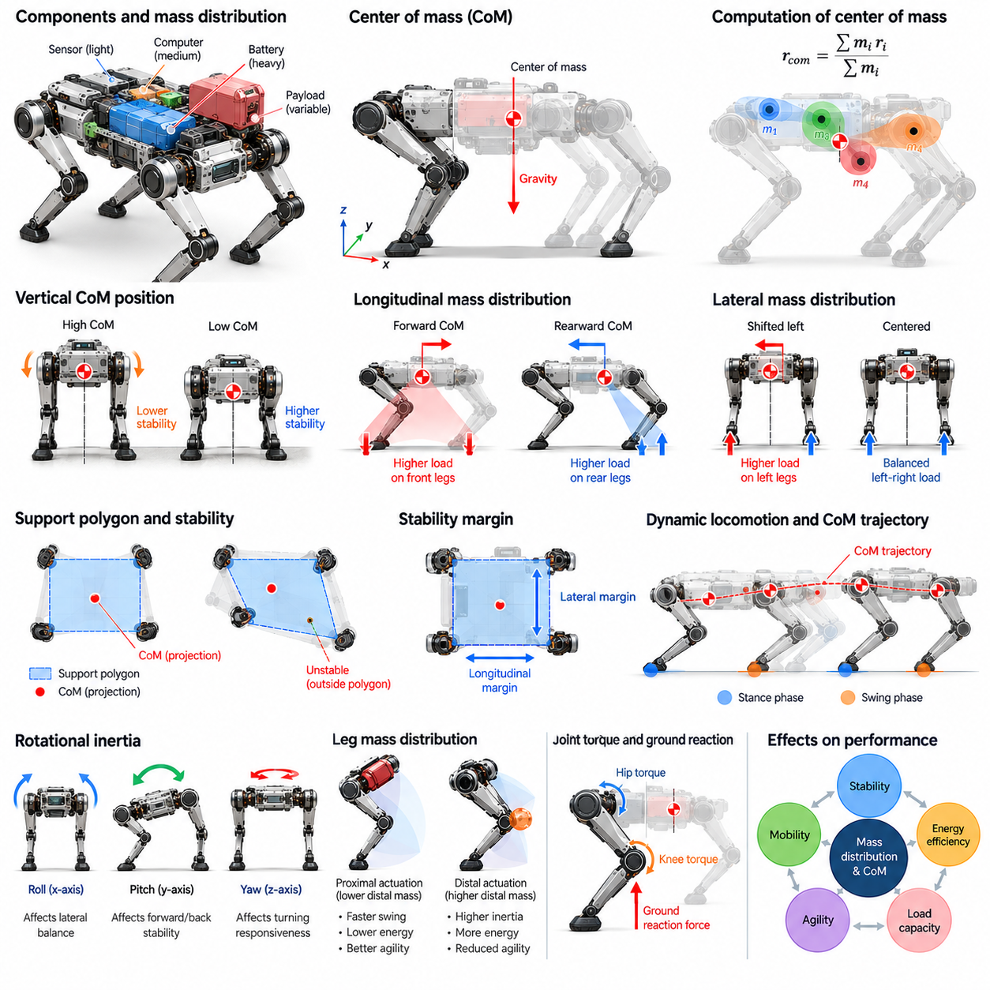
질량 분포(Mass Distribution)와 질량중심(Center of Mass)은 사족보행 로봇 형태(Quadruped Morphology)의 기본적인 특성으로, 안정성(Stability), 이동 동역학(Locomotion Dynamics), 구동기 하중(Actuator Loading), 에너지 효율(Energy Efficiency)에 영향을 미친다. 질량 분포는 로봇의 무게가 몸통(Trunk), 다리(Legs), 구동기(Actuators), 배터리(Batteries), 탑재하중(Payloads)에 어떻게 분배되어 있는지를 나타낸다. 질량중심은 이러한 구성요소의 질량 가중 평균 위치(Mass-Weighted Average Position)를 의미하며, 중력(Gravitational Forces)과 전신 운동(Whole-Body Motion)을 분석하는 기준을 제공한다.
질량중심(Center of Mass)은 모든 로봇 구성요소의 질량(Masses)과 공간적 위치(Spatial Positions)에 의해 결정된다. 다리가 움직이거나 몸통의 방향(Trunk Orientation)이 변하거나 탑재하중(Payloads)이 재배치되면 질량중심의 위치도 변화한다. 몸통(Trunk)이 로봇 질량의 대부분을 차지하는 경우가 많지만, 다리 구성(Limb Configurations)도 전체 질량중심에 영향을 미칠 수 있다. 따라서 정확한 추정(Accurate Estimation)을 위해서는 고정된 구조적 구성요소(Fixed Structural Components)와 움직이는 기계적 조립체(Moving Mechanical Assemblies)를 모두 고려해야 한다.
몸통 질량 분포(Trunk Mass Distribution)는 배터리(Batteries), 컴퓨팅 하드웨어(Computing Hardware), 구동기(Actuators), 구조적 보강재(Structural Reinforcements)의 배치에 크게 영향을 받는다. 무거운 구성요소를 몸체의 기하학적 중심(Geometric Center) 가까이에 집중시키면 균형 제어(Balance Control)를 단순화하고 바람직하지 않은 하중 비대칭(Loading Asymmetries)을 줄일 수 있다. 그러나 최적의 배치는 단순한 기하학적 대칭(Geometric Symmetry)만이 아니라 다리 부착 위치(Leg Attachment Positions), 탑재하중 요구사항(Payload Requirements), 냉각 시스템(Cooling Systems), 유지보수 접근성(Maintenance Accessibility)에 따라 결정된다.
질량중심(Center of Mass)의 수직 위치(Vertical Position)는 중력 외란(Gravitational Disturbances)과 전복 모멘트(Tipping Moments)에 대한 로봇의 반응에 영향을 미친다. 낮은 질량중심(Lower Center of Mass)은 일반적으로 동일한 지지 구성(Support Configuration)에서 전복에 대한 기하학적 저항성(Geometric Resistance to Overturning)을 향상시킨다. 그러나 무거운 구성요소를 낮게 배치하면 지상고(Ground Clearance)가 감소하거나 기계적 부품 배치(Mechanical Packaging)가 복잡해질 수 있다. 설계자는 수직 질량 배치(Vertical Mass Placement)와 지형 접근성(Terrain Accessibility), 구조적 제약(Structural Constraints), 필요한 몸체 높이(Required Body Height) 사이의 균형을 유지해야 한다.
종방향 질량 분포(Longitudinal Mass Distribution)는 몸체 무게가 전방 및 후방 다리(Front and Rear Legs)에 어떻게 분배되는지를 결정한다. 질량중심(Center of Mass)이 전방으로 이동하면 앞다리(Front Limbs)의 하중이 증가할 수 있으며, 후방으로 이동하면 뒷다리(Hind Limbs)에 더 큰 부담이 가해진다. 불균등한 하중(Uneven Loading)은 구동기 토크(Actuator Torque), 접촉력(Contact Forces), 사용 가능한 안정성 여유도(Available Stability Margins)에 영향을 미친다. 적절한 구성요소 배치(Component Placement)는 로봇의 의도된 작업(Intended Tasks)에 따라 기계적 요구사항(Mechanical Demands)을 분산하는 데 도움이 된다.
측면 질량 분포(Lateral Mass Distribution)도 중요하다. 사족보행 로봇은 회전(Turning), 측면 이동(Sideways Motion), 비대칭 지면 접촉(Asymmetric Ground Contact) 중에도 균형을 유지해야 하기 때문이다. 중앙 종방향 평면(Central Longitudinal Plane)에서 벗어난 위치에 무거운 구성요소를 배치하면 좌우 다리(Left and Right Legs) 사이에 지속적인 하중 차이(Loading Differences)가 발생할 수 있다. 이러한 비대칭(Asymmetries)은 보정 제어 노력(Corrective Control Effort)을 증가시킬 수 있다. 균형 잡힌 측면 부품 배치(Balanced Lateral Packaging)는 예측 가능한 힘 분포(Force Distribution)를 지원하고 불필요한 보상 동작(Unnecessary Compensation)을 줄인다.
질량중심(Center of Mass)은 지면과 접촉하는 발들이 형성하는 지지 다각형(Support Polygon)을 기준으로 평가해야 한다. 준정적 이동(Quasi-Static Locomotion) 중에는 질량중심의 투영점(Projected Center of Mass)이 적절한 안정성 여유도(Stability Margin)를 확보하면서 지지 영역(Support Region) 내부에 유지되어야 한다. 개별 다리가 유각 단계(Swing Phase)에 진입하면 지지 다각형이 변화한다. 따라서 지지 구성(Support Configurations) 사이의 안정적인 전환을 유지하려면 몸체 위치 조정(Body Positioning)과 발 위치 선정(Foot Placement)을 협조적으로 수행해야 한다.
정적 안정성 여유도(Static Stability Margins)는 질량중심의 투영점(Projected Center of Mass)이 지지 다각형(Support Polygon)의 경계에 얼마나 가까운지를 나타내는 유용한 기하학적 지표(Geometric Measure)를 제공한다. 적절한 접촉 조건(Contact Conditions)에서 여유도가 클수록 일반적으로 작은 외란(Small Disturbances)에 대한 허용 능력이 높아진다. 그러나 기하학적 안정성(Geometric Stability)만으로 평형(Equilibrium)이 보장되지는 않는다. 마찰 한계(Friction Limits), 지형 경사(Terrain Inclination), 외력(External Forces), 실현 가능한 접촉력 분포(Feasible Contact-Force Distributions)도 고려해야 한다.
동적 이동(Dynamic Locomotion) 중 질량중심(Center of Mass)은 가속도(Acceleration), 운동량(Momentum), 지면 반력(Ground Reaction Forces)에 의해 결정되는 궤적(Trajectories)을 따른다. 트로트 보행(Trotting), 바운딩 보행(Bounding), 달리기(Running)에서는 기존의 정적 안정성 조건(Static Stability Conditions)을 일시적으로 벗어날 수 있다. 로봇은 협조된 접촉 시점(Contact Timing)과 힘 생성(Force Generation)을 통해 균형을 유지한다. 따라서 동적 안정성(Dynamic Stability)은 질량중심 운동(Center-of-Mass Motion)과 다리가 적절한 힘을 생성하는 능력에 모두 의존한다.
질량 분포(Mass Distribution)는 로봇의 주요 몸체 축(Principal Body Axes)에 대한 회전 관성(Rotational Inertia)도 결정한다. 질량을 중심 가까이에 집중시키면 일반적으로 관성모멘트(Moments of Inertia)가 감소하여 동일한 토크(Torque)에서 더 빠른 각가속도(Angular Acceleration)를 얻을 수 있다. 무거운 구성요소를 중심에서 멀리 배치하면 회전 운동(Rotational Motion)에 대한 저항이 증가한다. 이러한 특성은 이동(Locomotion), 회전(Turning), 외란 복구(Disturbance Recovery) 중 피치(Pitch), 롤(Roll), 요(Yaw) 응답에 영향을 미친다.
피치 관성(Pitch Inertia)은 로봇이 전후방 몸체 회전(Forward and Backward Body Rotation)을 조절하는 능력에 영향을 미친다. 롤 관성(Roll Inertia)은 측면 균형 보정(Lateral Balance Correction)에 영향을 주며, 요 관성(Yaw Inertia)은 회전 응답성(Turning Responsiveness)에 영향을 미친다. 낮은 회전 관성(Low Rotational Inertia)은 민첩성(Agility)을 향상시킬 수 있지만 외부 외란(External Disturbances)에 의해 더 빠른 각운동(Angular Motion)이 발생하도록 만들 수도 있다. 따라서 형태 설계(Morphological Design)는 관성 특성(Inertia Properties)을 구동기 성능(Actuator Capabilities), 제어 대역폭(Control Bandwidth), 예상 환경 힘(Expected Environmental Forces)과 조화시켜야 한다.
다리 질량 분포(Leg Mass Distribution)는 몸통 관성(Trunk Inertia) 이외에도 추가적인 동역학적 고려사항(Dynamic Considerations)을 발생시킨다. 무거운 말단 링크(Heavy Distal Links)는 유각 다리(Swinging Legs)를 가속하고 감속하는 데 필요한 노력을 증가시킨다. 이는 발 디딤 주파수(Stepping Frequency)를 제한하고 에너지 소비(Energy Consumption)를 증가시키며 빠른 발 디딤 위치 조정(Rapid Foothold Adjustment) 능력을 감소시킬 수 있다. 무거운 구동기(Heavier Actuators)를 근위 관절(Proximal Joints) 가까이에 배치하면 다리 관성(Limb Inertia)을 줄일 수 있지만 기계적 동력 전달장치(Mechanical Transmissions)가 마찰(Friction), 순응성(Compliance), 부품 배치 복잡성(Packaging Complexity)을 증가시킬 수 있다.
질량 분포(Mass Distribution)와 관절 토크(Joint Torque)의 관계는 지지 단계(Stance Phase)에서 특히 중요하다. 지면 반력(Ground Reaction Forces)은 각 지지 다리(Supporting Leg)의 기하학적 구조(Geometry)에 따라 엉덩이 관절(Hip Joints)과 무릎 관절(Knee Joints)에 모멘트(Moments)를 발생시킨다. 질량중심(Center of Mass)이 이동하면 개별 다리에 요구되는 힘(Force Demands)이 변화한다. 따라서 관절 하중(Joint Loading)은 지지 자세 기하학(Stance Geometry), 구동기 한계(Actuator Limits), 예상 지지력 분포(Expected Distribution of Support Forces)와 함께 평가해야 한다.
탑재하중 통합(Payload Integration)은 사족보행 로봇의 질량중심(Center of Mass)과 관성 특성(Inertia Characteristics)을 크게 변화시킬 수 있다. 몸통 위에 장착된 장비(Equipment)는 전체 질량중심을 높이며, 한쪽 끝에 배치된 탑재하중(Payloads)은 종방향 불균형(Longitudinal Imbalance)을 발생시킨다. 이동 가능한 탑재하중(Movable Payloads)은 시간에 따라 변화하는 질량 특성(Time-Varying Mass Properties)을 형성한다. 신뢰할 수 있는 운용(Reliable Operation)을 위해서는 적절한 장착 위치(Mounting Locations), 구조적 지지(Structural Support), 이러한 변화에 대응하는 제어 전략(Control Strategies)이 필요하다.
매니퓰레이터(Manipulators)를 장착한 사족보행 로봇은 로봇 팔(Arm)의 움직임에 따라 질량 분포(Mass Distribution)가 지속적으로 변화하므로 추가적인 어려움에 직면한다. 팔을 뻗으면 결합된 질량중심(Combined Center of Mass)이 이동하고 몸통(Trunk)에 반작용 모멘트(Reaction Moments)가 발생할 수 있다. 물체 파지(Object Grasping)는 기계적 하중 조건(Mechanical Loading Conditions)을 더욱 변화시킨다. 전신 협조 제어(Whole-Body Coordination)는 지지 자세(Stance), 몸체 자세(Body Posture), 접촉력 배분(Contact-Force Allocation)을 조정하여 이러한 영향을 고려해야 한다.
배터리 배치(Battery Placement)는 에너지 저장장치(Energy Storage)가 상당한 질량을 차지하는 경우가 많기 때문에 특히 중요한 설계 기회를 제공한다. 배터리 모듈(Battery Modules)을 몸통 중심(Trunk Center) 가까이에 배치하면 균형 잡힌 하중 분포(Balanced Loading)를 지원하고 회전 관성(Rotational Inertia)을 줄일 수 있다. 그러나 배터리 접근성(Battery Accessibility), 열 관리(Thermal Management), 전기적 안전성(Electrical Safety), 구조적 보호(Structural Protection)는 추가적인 제약을 부과한다. 모듈형 배터리 시스템(Modular Battery Systems)도 서로 다른 구성에서 허용 가능한 질량 특성(Mass Properties)을 유지해야 한다.
질량 분포(Mass Distribution)는 기계적 일(Mechanical Work)과 구동기 요구량(Actuator Demand)에 영향을 미쳐 에너지 효율(Energy Efficiency)을 결정한다. 불리한 무게 배분(Unfavorable Weight Allocation)은 관절 토크(Joint Torques)를 증가시키고 추가적인 보정 움직임(Corrective Movements)을 요구할 수 있다. 높은 다리 관성(High Limb Inertia)은 반복적인 유각 운동(Swing Motions)에 필요한 에너지를 증가시키지만 일부 기계적 에너지(Mechanical Energy)는 회수될 수 있다. 효율적인 형태(Efficient Morphology)는 안정성(Stability)이나 탑재하중 기능(Payload Functionality)을 손상시키지 않으면서 불필요한 움직임과 하중을 최소화하는 것을 목표로 한다.
지형 조건(Terrain Conditions)은 질량중심 위치(Center-of-Mass Position)와 안정성(Stability) 사이의 관계를 변화시킨다. 경사면(Slopes)에서는 로봇에 대한 중력 방향(Direction of Gravity)이 달라지면서 지지 영역(Support Region) 내부의 질량중심 투영점(Projected Center of Mass)이 변화한다. 불규칙한 발 디딤 높이(Uneven Foothold Heights)는 추가적인 기하학적 복잡성(Geometric Complexity)을 발생시킨다. 지형 적응 제어(Terrain-Adaptive Control)는 실현 가능한 접촉력(Feasible Contact Forces)과 충분한 안정성 여유도(Adequate Stability Margins)를 유지하기 위해 몸체 방향(Body Orientation), 지지 자세 폭(Stance Width), 발 위치(Foot Placement)를 조정할 수 있다.
질량 특성(Mass Properties)은 가속(Acceleration), 제동(Braking), 급격한 방향 전환(Rapid Directional Changes) 중에도 고려해야 한다. 관성력(Inertial Forces)은 기하학적 질량중심(Geometric Center of Mass)이 변하지 않더라도 지지 다리(Supporting Legs) 사이에 상당한 하중 이동(Load Transfers)을 발생시킬 수 있다. 이러한 효과는 접지력 요구사항(Traction Requirements), 관절 토크(Joint Torques), 몸체 회전(Body Rotation)에 영향을 미친다. 따라서 동역학 모델(Dynamic Models)은 중력 하중(Gravitational Loading)과 가속도에 의해 유발되는 힘 재분배(Acceleration-Induced Force Redistribution)를 구분해야 한다.
정확한 질량중심 추정(Center-of-Mass Estimation)은 모델 기반 제어(Model-Based Control)와 이동 계획(Locomotion Planning)을 지원한다. 컴퓨터 지원 설계 모델(Computer-Aided Design Models)은 구성요소 질량(Component Masses)과 기하학적 위치(Geometric Locations)를 이용하여 초기 추정값(Initial Estimates)을 제공할 수 있다. 관절 엔코더 측정(Joint Encoder Measurements)을 사용하면 운용 중 움직이는 다리(Moving Limbs)의 기여도를 갱신할 수 있다. 실험적 식별(Experimental Identification)은 제조 공차(Manufacturing Tolerances), 배선(Wiring), 공칭 구성요소와 실제 구성요소의 차이(Differences Between Nominal and Actual Components)를 반영하여 이러한 추정값을 개선할 수 있다.
관성 매개변수 식별(Inertial Parameter Identification)은 질량중심 위치(Center-of-Mass Location)를 넘어 전체 질량(Total Mass)과 관성 텐서(Inertia Tensor)를 포함한다. 이러한 물리량은 로봇이 가해진 힘(Forces)과 모멘트(Moments)에 어떻게 반응하는지를 결정한다. 관성 매개변수(Inertial Parameters)의 오차는 예측 제어(Predictive Control)와 접촉력 배분(Contact-Force Allocation)의 성능을 저하시킬 수 있다. 보정 절차(Calibration Procedures)와 실험적 시스템 식별(Experimental System Identification)은 특히 하드웨어 변경(Hardware Modifications)이나 탑재하중 변화(Payload Changes) 이후 모델 정확도(Model Accuracy)를 향상시키는 데 도움이 된다.
시뮬레이션(Simulation)은 실제 제작(Physical Construction) 전에 대안적인 질량 분포(Alternative Mass Distributions)를 평가할 수 있는 실용적인 환경을 제공한다. 엔지니어는 가상 모델(Virtual Models) 내에서 배터리(Batteries), 구동기(Actuators), 탑재하중(Payloads)을 재배치하고 안정성(Stability), 관절 하중(Joint Loading), 에너지 소비(Energy Consumption)를 비교할 수 있다. 동적 시뮬레이션(Dynamic Simulations)은 회전(Turning), 경사면 통과(Slope Traversal), 외란 복구(Disturbance Recovery)를 분석할 수 있다. 이러한 평가는 정적 기하학(Static Geometry)만으로는 명확하게 드러나지 않는 설계 절충관계(Design Tradeoffs)를 식별하는 데 도움이 된다.
실제 질량 특성(Real Mass Properties)은 설계 추정값(Design Estimates)과 다를 수 있으므로 물리적 시험(Physical Testing)이 필수적이다. 제조 편차(Manufacturing Variations), 케이블 배선(Cable Routing), 부속 장치(Accessories), 탑재하중 설치(Payload Installation)는 예상하지 못한 비대칭(Unexpected Asymmetries)을 발생시킬 수 있다. 제어된 기립 시험(Controlled Standing Tests), 힘 측정(Force Measurements), 동적 식별 실험(Dynamic Identification Experiments)은 이러한 차이를 밝혀낼 수 있다. 실험적 피드백(Experimental Feedback)을 통해 기계적 배치(Mechanical Layouts)와 제어 모델(Control Models)을 개선하여 신뢰할 수 있는 운용을 달성할 수 있다.
질량 분포(Mass Distribution)와 질량중심 배치(Center-of-Mass Placement)는 궁극적으로 다리 기하학(Leg Geometry), 구동기 구조(Actuator Architecture), 의도된 운용 조건(Intended Operating Conditions)과 함께 최적화해야 한다. 정적 안정성(Static Stability)을 향상시키는 구성이 회전 관성(Rotational Inertia)을 증가시키거나 지상고(Ground Clearance)를 제한할 수 있다. 말단 다리 질량(Distal Limb Mass)을 줄이기 위해 더 복잡한 동력 전달장치(Transmissions)가 필요할 수도 있다. 따라서 효과적인 사족보행 로봇 설계(Quadruped Design)는 안정성(Stability), 민첩성(Agility), 에너지 효율(Energy Efficiency), 구조적 무결성(Structural Integrity), 탑재하중 능력(Payload Capability) 사이의 균형을 유지한다.
피지컬 AI(Physical AI)에서 질량 분포(Mass Distribution)와 질량중심 인식(Center-of-Mass Awareness)은 기계적 체화(Mechanical Embodiment)와 지능형 제어(Intelligent Control)를 연결한다. 인지 시스템(Perception Systems), 계획 시스템(Planning Systems), 학습 시스템(Learning Systems)은 움직임을 예측하고 행동을 선택할 때 변화하는 로봇의 질량 특성(Evolving Mass Properties)을 고려해야 한다. 형태 인식 제어기(Morphology-Aware Controllers)는 이에 따라 자세(Posture), 접촉력(Contact Forces), 이동 전략(Locomotion Strategies)을 조정할 수 있다. 이러한 통합은 다양한 환경에서 견고한 이동(Robust Movement)과 적응적 물리 상호작용(Adaptive Physical Interaction)을 지원한다.

07.05. Actuator Placement and Distal Mass
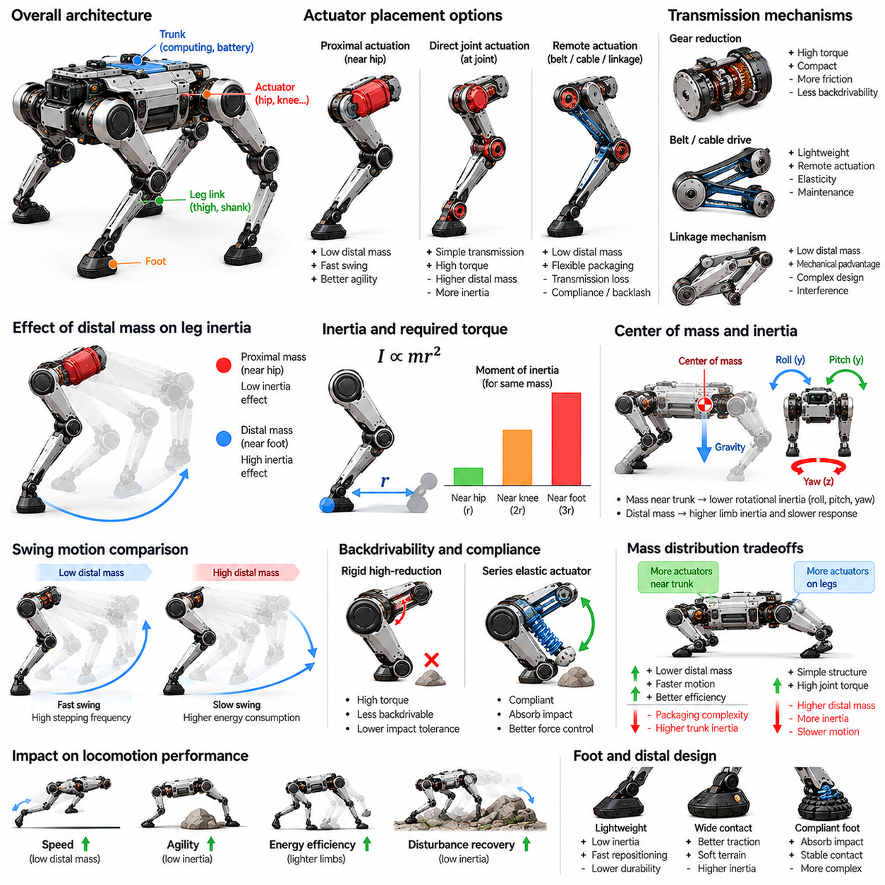
구동기 배치(Actuator Placement)와 말단 질량(Distal Mass)은 사족보행 로봇 형태(Quadruped Morphology)의 핵심 요소로, 이동 속도(Locomotion Speed), 에너지 효율(Energy Efficiency), 힘 생성(Force Generation), 기계적 응답성(Mechanical Responsiveness)에 영향을 미친다. 구동기 배치는 모터(Motors)와 동력 전달장치(Transmissions)가 몸통(Trunk) 및 다리 관절(Leg Joints)에 대해 어디에 위치하는지를 결정한다. 말단 질량은 몸체에서 멀리 떨어진 위치, 특히 하부 다리(Lower Leg)와 발(Foot)에 분포하는 질량을 의미한다. 이 두 요소의 상호작용은 다리 관성(Limb Inertia)과 동적 성능(Dynamic Performance)을 결정한다.
다리를 따라 분포하는 구동기 질량(Actuator Mass)은 움직임에 필요한 기계적 노력(Mechanical Effort)에 직접적인 영향을 미친다. 엉덩이 관절(Hip) 가까이에 배치된 모터는 엉덩이 관절을 기준으로 한 전체 다리의 회전 관성(Rotational Inertia)에 상대적으로 적게 기여한다. 반면 무릎(Knee)이나 발(Foot) 가까이에 위치한 모터는 근위 관절(Proximal Joints)에서 더 먼 거리에서 질량이 작용하므로 관성을 증가시킨다. 이러한 관계는 빠른 발 디딤(Rapid Stepping)과 반복적인 유각 운동(Repeated Swing Motions)에서 특히 중요해진다.
말단 질량(Distal Mass)은 유각 다리(Swinging Limb)의 관성모멘트(Moment of Inertia)를 증가시키므로 주어진 각가속도(Angular Acceleration)를 달성하는 데 필요한 토크(Torque)를 높인다. 관성모멘트에 대한 질량의 기여도는 회전축(Rotation Axis)으로부터의 거리 제곱에 대략 비례하여 증가한다. 따라서 발(Foot) 가까이에 위치한 비교적 작은 질량도 동적 성능(Dynamic Performance)에 상당한 영향을 미칠 수 있다. 말단 질량 최소화(Minimizing Distal Mass)는 민첩한 이동(Agile Locomotion)을 목적으로 설계된 사족보행 로봇의 주요 목표 중 하나이다.
높은 유각 다리 관성(Swing-Leg Inertia)은 달성 가능한 발 디딤 주파수(Stepping Frequency)를 제한하고 가속 및 감속(Acceleration and Deceleration)에 필요한 에너지를 증가시킬 수 있다. 빠른 보행 전환(Rapid Gait Transitions) 중 무거운 말단 분절(Heavy Distal Segments)은 발 위치 재조정(Foot Repositioning)을 지연시키고 외란 복구 능력(Disturbance Recovery Capability)을 감소시킬 수 있다. 낮은 다리 관성(Low Limb Inertia)은 예상하지 못한 지형 조건(Unexpected Terrain Conditions)에 더 빠르게 대응할 수 있도록 한다. 그러나 경량 구조(Lightweight Construction)는 충분한 강성(Stiffness), 충격 저항성(Impact Resistance), 구조적 내구성(Structural Durability)을 유지해야 한다.
근위 구동기 배치(Proximal Actuator Placement)는 무거운 구성요소를 몸통(Trunk)과 상부 다리(Upper Leg) 가까이에 집중시킨다. 이러한 배치는 움직이는 말단 분절(Moving Distal Segments)의 관성을 줄이고 다리의 응답성(Responsiveness)을 향상시킬 수 있다. 또한 모터가 중앙 몸체(Central Body)에 더 가까이 위치하므로 냉각(Cooling)과 전기적 통합(Electrical Integration)을 단순화할 수 있다. 그러나 멀리 떨어진 관절(Distant Joints)에 동력을 전달하려면 추가적인 설계 제약(Design Constraints)을 발생시키는 기계적 전달 기구(Mechanical Mechanisms)가 필요하다.
직접 관절 구동(Direct Joint Actuation)은 제어 대상 관절의 위치 또는 그 가까이에 모터를 배치한다. 이러한 구조(Architecture)는 동력 전달(Power Transmission)을 단순화하고 모터 움직임(Motor Motion)과 관절 움직임(Joint Motion) 사이에 비교적 직접적인 관계를 제공할 수 있다. 그러나 무릎에 장착된 모터(Knee-Mounted Motors)는 움직이는 다리의 질량을 증가시켜 엉덩이 관절 하중(Hip Loading)과 유각 관성(Swing Inertia)을 높인다. 이에 따른 절충관계(Tradeoff)는 기계적 단순성(Mechanical Simplicity), 토크 용량(Torque Capacity), 부품 배치 공간(Packaging Volume), 동적 효율(Dynamic Efficiency)을 포함한다.
원격 구동(Remote Actuation)은 모터를 구동 대상 관절에서 떨어진 위치, 주로 엉덩이 관절(Hip)이나 몸통(Trunk) 쪽으로 이동시킨다. 기계적 동력(Mechanical Power)은 벨트(Belts), 케이블(Cables), 축(Shafts), 기어(Gears), 링크 기구(Linkage Mechanisms)를 통해 전달된다. 이러한 구성은 관절 기능(Joint Functionality)을 유지하면서 말단 질량(Distal Mass)을 줄일 수 있다. 그러나 동력 전달 손실(Transmission Losses), 탄성 변형(Elastic Deformation), 백래시(Backlash), 유지보수 요구사항(Maintenance Requirements)이 일부 동적 이점(Dynamic Advantages)을 상쇄할 수 있다.
링크 기반 동력 전달 시스템(Linkage-Based Transmission Systems)은 근위 모터(Proximal Motor)의 구동력을 기계적 연결 부재(Mechanical Connecting Members)를 통해 무릎 관절(Knee Joint)로 전달할 수 있다. 적절하게 설계된 링크 기구(Linkages)는 유용한 관절 토크(Joint Torque)를 유지하면서 하부 다리(Lower Leg)에 실리는 질량을 줄일 수 있다. 링크 기구의 기하학적 구조(Geometry)는 작업공간(Workspace) 전반에서 전달비(Transmission Ratios)와 힘 특성(Force Characteristics)을 결정한다. 설계자는 기계적 간섭(Mechanical Interference), 관절 한계(Joint Limits), 베어링 하중(Bearing Loads), 구조적 복잡성(Structural Complexity)을 고려해야 한다.
벨트 및 케이블 동력 전달장치(Belt and Cable Transmissions)는 원격 구동(Remote Actuation)을 구현하는 대안적인 접근방식을 제공한다. 가볍고 유연한 요소(Lightweight Flexible Elements)는 무거운 말단 모터(Heavy Distal Motors) 없이 관절 사이에 움직임을 전달할 수 있다. 그러나 벨트 장력(Belt Tension), 케이블 신장(Cable Stretch), 풀리 정렬(Pulley Alignment), 피로(Fatigue)는 정확도(Accuracy)와 내구성(Durability)에 영향을 미친다. 이러한 시스템은 주기적인 조정(Periodic Adjustment)과 오염 방지(Protection Against Contamination)가 필요할 수 있다. 적용 적합성(Suitability)은 하중 조건(Loading Conditions)과 환경 요구사항(Environmental Requirements)에 따라 달라진다.
구동기 배치(Actuator Placement)는 로봇의 전체 질량중심(Center of Mass)과 회전 관성(Rotational Inertia)에도 영향을 미친다. 모터를 몸통(Trunk) 가까이에 집중시키면 중앙 질량(Central Mass)에 가까운 위치에 배치되는 경우 몸체 관성모멘트(Body Moments of Inertia)를 줄일 수 있다. 그러나 여러 구동기(Actuators)를 엉덩이 관절(Hip) 주변에 배치하면 몸체 폭(Body Width)이 증가하거나 구조적 간섭(Structural Interference)이 발생할 수 있다. 효과적인 통합(Effective Integration)을 위해서는 소형화(Compactness), 열 성능(Thermal Performance), 유지보수 접근성(Maintenance Accessibility), 질량 분포(Mass Distribution) 사이의 균형이 필요하다.
구동기 토크 밀도(Actuator Torque Density)와 배치(Placement)의 관계는 기계 설계(Mechanical Design)의 핵심 요소이다. 높은 토크 밀도(High Torque Density)를 가진 구동기는 비교적 작은 크기에서 상당한 출력을 제공할 수 있으므로 소형 관절 통합(Compact Joint Integration)을 가능하게 한다. 그러나 모터 선정(Motor Selection)에서는 연속 토크(Continuous Torque), 최대 토크(Peak Torque), 열적 한계(Thermal Limits), 동력 전달 효율(Transmission Efficiency)을 고려해야 한다. 운용 중 과열(Overheating)되거나 포화(Saturation)되는 경량 구동기(Lightweight Actuator)는 실제적인 이점을 거의 제공하지 못할 수 있다.
기어 감속(Gear Reduction)은 소형 모터(Compact Motors)가 더 높은 관절 토크(Joint Torque)를 생성할 수 있도록 하지만 반사 관성(Reflected Inertia), 마찰(Friction), 기계적 손실(Mechanical Losses)을 발생시킨다. 높은 감속비(High Reduction Ratios)는 역구동성(Backdrivability)을 감소시키고 지면 접촉(Ground Contact) 중 힘 전달 투명성(Force Transparency)을 제한할 수 있다. 낮은 감속비(Lower Reduction Ratios)는 응답성(Responsiveness)과 상호작용 제어(Interaction Control)를 개선할 수 있지만 더 큰 토크를 생성할 수 있는 모터가 필요하다. 적절한 감속비는 이동 동역학(Locomotion Dynamics)과 접촉 요구사항(Contact Requirements)에 따라 결정된다.
역구동성(Backdrivability)은 불규칙한 지형(Irregular Terrain)에서 운용하는 사족보행 로봇에 특히 중요하다. 역구동 가능한 관절(Backdrivable Joint)은 강체처럼 강하게 구속된 기구(Rigid, Highly Constrained Mechanism)로 작동하기보다 외력(External Forces)에 기계적으로 반응할 수 있다. 이러한 특성은 충격 허용 능력(Impact Tolerance)과 순응적 상호작용(Compliant Interaction)을 지원할 수 있다. 그러나 높은 역구동성(High Backdrivability)은 동력 전달장치(Transmission)와 기계적 구성(Mechanical Configuration)에 따라 자세 유지(Posture Maintenance)를 위해 지속적인 구동기 출력(Actuator Effort)을 요구할 수 있다.
직렬 탄성 구동(Series Elastic Actuation)은 모터(Motor)와 구동 대상 관절(Driven Joint) 사이에 순응 요소(Compliant Element)를 도입한다. 이러한 탄성(Elasticity)은 충격을 흡수하고 힘 추정(Force Estimation)을 개선하며 지면과의 제어된 상호작용(Controlled Interaction)을 지원할 수 있다. 그러나 추가적인 순응성(Compliance)은 시스템 동역학(System Dynamics)을 변화시키고 고주파 위치 추종(High-Frequency Position Tracking)을 제한할 수 있다. 따라서 탄성 요소(Elastic Elements)의 배치는 구동기 대역폭(Actuator Bandwidth), 제어 전략(Control Strategy), 예상 접촉력(Expected Contact Forces)과 조화되어야 한다.
말단 질량(Distal Mass)은 발(Foot)이 지면에 접촉할 때의 충격 거동(Impact Behavior)에도 영향을 미친다. 무거운 하부 다리(Heavier Lower Leg)는 동일한 속도(Velocity)에서 더 큰 운동에너지(Kinetic Energy)를 가질 수 있으며, 예상하지 못한 접촉(Unexpected Contact) 중 충돌력(Collision Forces)을 증가시킬 수 있다. 말단 관성(Distal Inertia)을 줄이면 유각 발(Swinging Foot)을 정지시키거나 방향을 전환하는 능력을 향상시킬 수 있다. 그러나 충격의 심각도(Impact Severity)는 관절 순응성(Joint Compliance), 제어 응답(Control Response), 접촉 기하학(Contact Geometry), 유효 질량(Effective Mass)에도 영향을 받는다.
발 및 하부 다리 구조(Foot and Lower-Leg Structure)는 접촉 신뢰성(Contact Reliability)을 유지하면서 불필요한 질량을 최소화하도록 설계해야 한다. 경량 소재(Lightweight Materials), 중공 구조 단면(Hollow Structural Sections), 소형 센서 통합(Compact Sensor Integration)은 관성(Inertia)을 줄일 수 있다. 그러나 과도한 경량화(Excessive Weight Reduction)는 피로 저항성(Fatigue Resistance)이나 반복적인 충격(Repeated Impacts)에 대한 보호 성능을 저하시킬 수 있다. 설계 목표는 단순한 최소 질량(Minimum Mass)이 아니라 기계적 견고성(Mechanical Robustness)과 동적 성능(Dynamic Capability) 사이의 적절한 균형이다.
구동기 배치(Actuator Placement)는 케이블 배선(Cable Routing), 센서 통합(Sensor Integration), 환경 보호(Environmental Protection)에 영향을 미친다. 말단 장착 모터(Distally Mounted Motors)는 반복적인 관절 움직임(Joint Movement)과 충격 노출(Exposure to Impacts)을 수용할 수 있는 전기적 연결(Electrical Connections)이 필요하다. 근위 장착 모터(Proximally Mounted Motors)는 전기적 부품 배치(Electrical Packaging)를 단순화할 수 있지만 더 복잡한 기계적 동력 전달장치(Mechanical Transmissions)를 요구한다. 두 방식 모두 전체 운용 수명(Operating Life) 동안 밀봉(Sealing), 열 관리(Thermal Management), 커넥터 신뢰성(Connector Reliability), 정비성(Serviceability)을 고려해야 한다.
열 관리(Thermal Management)는 여러 고출력 구동기(High-Power Actuators)가 엉덩이 관절(Hip)이나 몸통(Trunk) 가까이에 집중될 때 특히 중요해진다. 국부적인 열 발생(Localized Heat Generation)은 모터 효율(Motor Efficiency), 전자장치 신뢰성(Electronics Reliability), 인접 구조적 구성요소(Nearby Structural Components)에 영향을 미칠 수 있다. 분산형 구동기 배치(Distributed Actuator Placement)는 열적 분리(Heat Separation)를 개선할 수 있지만 배선(Wiring)과 보호 구조(Protection)를 복잡하게 만든다. 기계적 구조(Mechanical Architecture)는 과도한 무게를 추가하거나 움직임을 제한하지 않으면서 충분한 방열(Heat Dissipation)을 제공해야 한다.
최적의 구동기 배치(Optimal Actuator Arrangement)는 의도된 보행 방식(Intended Gait)과 운용 환경(Operational Environment)에 따라 달라진다. 빠르게 달리는 사족보행 로봇(Fast-Running Quadrupeds)은 낮은 유각 다리 관성(Low Swing-Leg Inertia)과 신속한 발 위치 재조정(Rapid Foot Repositioning)의 이점을 얻으며, 중하중 플랫폼(Heavy-Duty Platforms)은 지속 토크(Sustained Torque)와 구조적 내구성(Structural Durability)을 우선시할 수 있다. 험지 운용 로봇(Rough-Terrain Robots)은 충격 허용 능력(Impact Tolerance)과 신뢰할 수 있는 관절 힘 제어(Joint Force Control)가 필요하다. 이러한 서로 다른 요구사항은 각기 다른 구동기 배치 전략(Actuator Placement Strategies)을 정당화할 수 있다.
탑재하중 운반 사족보행 로봇(Payload-Carrying Quadrupeds)은 더 높은 몸체 하중(Body Loads)이 지지 단계(Stance Phase)에서 필요한 토크(Torque)를 증가시키므로 추가적인 제약을 갖는다. 더 큰 구동기(Larger Actuators)나 더 강한 동력 전달장치(Stronger Transmissions)가 필요할 수 있으며, 이는 전체 질량(Overall Mass)을 증가시킬 수 있다. 이러한 구성요소를 근위부(Proximally)에 집중시키면 유각 관성(Swing Inertia)의 증가를 제한할 수 있다. 그러나 구동기 용량 선정(Actuator Sizing)은 연속 지지 하중(Continuous Support Loads), 동적 최대 하중(Dynamic Peaks), 열적 운용 한계(Thermal Operating Limits)를 고려해야 한다.
시뮬레이션(Simulation)은 구동기 배치(Actuator Placement)가 관절 토크(Joint Torques), 유각 에너지(Swing Energy), 이동 성능(Locomotion Performance)에 미치는 영향을 정량화할 수 있다. 엔지니어는 다물체 동역학 모델(Multibody Dynamic Models)을 이용하여 대안적인 모터 위치(Motor Locations)와 동력 전달 구조(Transmission Architectures)를 비교할 수 있다. 매개변수 연구(Parameter Studies)는 말단 질량(Distal Mass), 기어비(Gear Ratio), 링크 관성(Link Inertia)에 대한 민감도(Sensitivity)를 밝혀낼 수 있다. 이러한 분석은 비용이 많이 드는 기계적 시제품(Mechanical Prototypes)을 제작하기 전에 합리적인 설계 절충관계(Design Tradeoffs)를 결정하는 데 도움이 된다.
동력 전달 마찰(Transmission Friction), 구조적 유연성(Structural Flexibility), 열적 거동(Thermal Behavior), 제조 공차(Manufacturing Tolerances)는 시뮬레이션 가정(Simulation Assumptions)과 다를 수 있으므로 실험적 검증(Experimental Validation)이 필요하다. 유각 다리 가속 시험(Swing-Leg Acceleration Tests)은 관성과 관련된 한계(Inertia-Related Limitations)를 밝혀낼 수 있으며, 반복적인 보행 시험(Repeated Gait Trials)은 에너지 소비(Energy Consumption)와 구동기 발열(Actuator Heating)에 관한 근거를 제공한다. 힘 측정(Force Measurements)과 외란 시험(Disturbance Tests)은 접촉 응답성(Contact Responsiveness)을 평가하는 데 도움이 된다. 이러한 결과는 구동기 구조(Actuator Architecture)의 반복적인 개선(Iterative Refinement)을 이끈다.
구동기 배치(Actuator Placement)와 말단 질량(Distal Mass)은 궁극적으로 전체 사족보행 로봇 시스템(Complete Quadruped System)의 일부로 최적화해야 한다. 말단 관성(Distal Inertia)을 줄이면 민첩성(Agility)을 향상시킬 수 있지만 원격 동력 전달장치(Remote Transmissions)는 복잡성(Complexity)과 유지보수 요구사항(Maintenance Demands)을 증가시킬 수 있다. 직접 구동(Direct Actuation)은 기계적 통합(Mechanical Integration)을 단순화하면서 움직이는 질량(Moving Mass)을 증가시킬 수 있다. 성공적인 형태 설계(Morphology Design)는 동적 응답성(Dynamic Responsiveness), 토크 성능(Torque Capability), 에너지 효율(Energy Efficiency), 내구성(Durability), 제조 가능성(Manufacturability) 사이의 균형을 유지한다.
피지컬 AI(Physical AI)에서 구동기 배치(Actuator Placement)는 지능형 이동 정책(Intelligent Locomotion Policies)이 작동할 수 있는 기계적 한계(Mechanical Limits)를 결정한다. 학습 기반 제어기(Learning-Based Controllers)는 발 궤적(Foot Trajectories)과 접촉력(Contact Forces)을 조정할 수 있지만 과도한 관성(Excessive Inertia)이나 부족한 토크(Insufficient Torque)의 영향을 제거할 수는 없다. 형태 인식 설계(Morphology-Aware Design)는 구동기 구조(Actuator Architecture)를 인지(Perception), 계획(Planning), 제어(Control)와 연계한다. 이러한 통합은 복잡한 물리적 환경(Complex Physical Environments)에서 효율적이고 반응성이 높으며 견고한 사족보행 로봇 동작(Efficient, Responsive, and Robust Quadruped Behavior)을 가능하게 한다.

07.06. Compliance Shock and Foot Ground Interaction
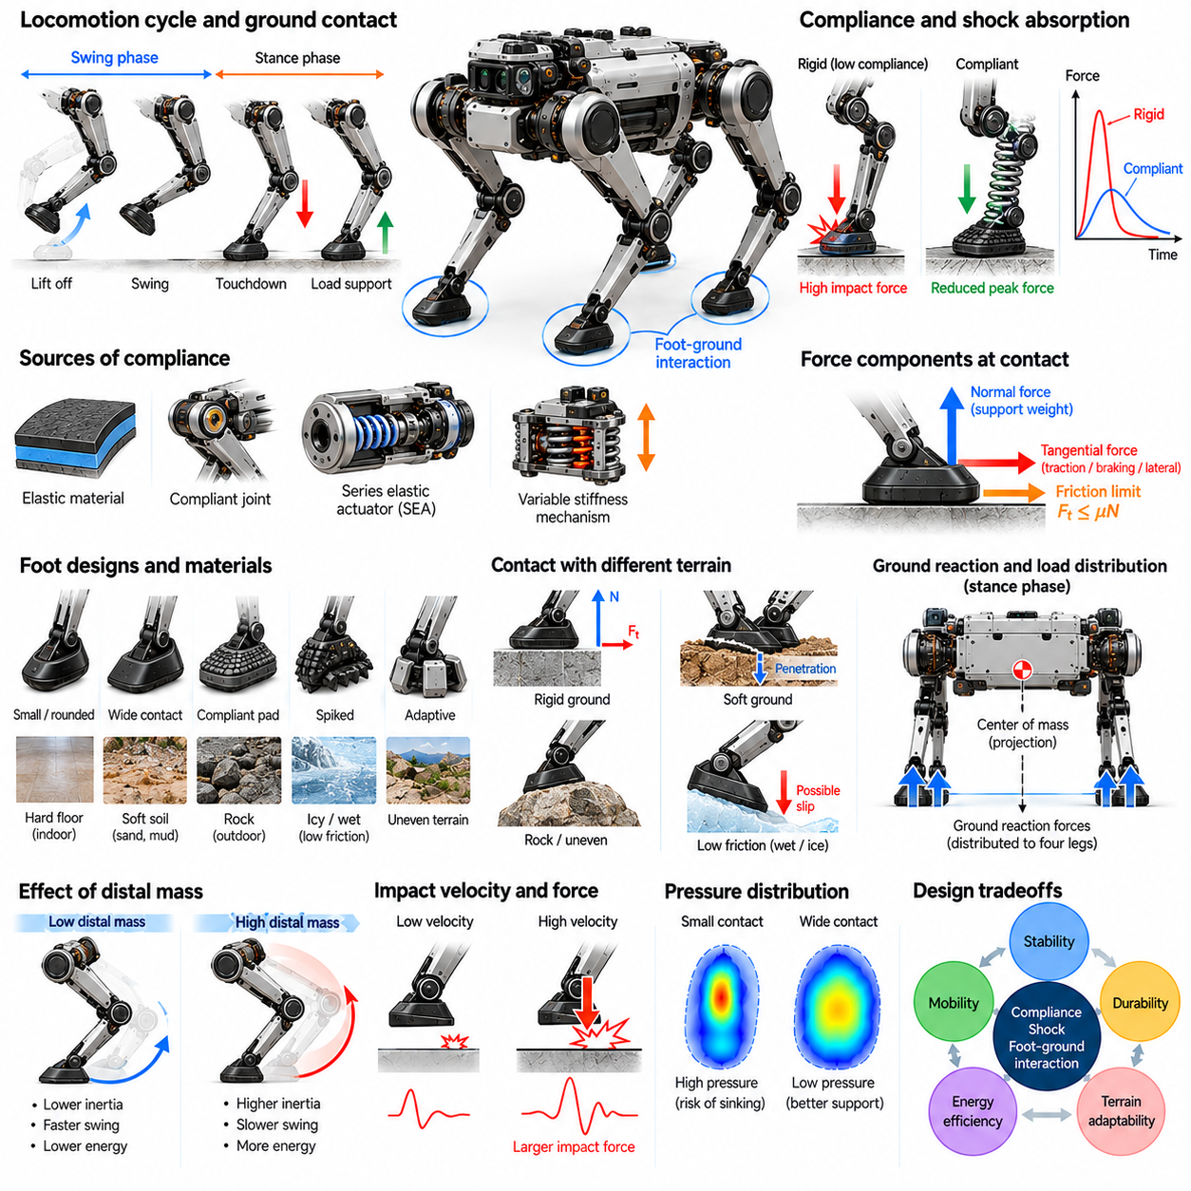
순응성(Compliance), 충격 흡수(Shock Absorption), 발-지면 상호작용(Foot-Ground Interaction)은 로봇이 환경과 접촉할 때 어떻게 반응하는지를 결정하는 사족보행 로봇 형태(Quadruped Morphology)의 핵심 요소이다. 순응성은 외력이 가해질 때 기계적 구조(Mechanical Structures)가 변형될 수 있도록 하며, 충격 흡수는 충격 에너지(Impact Energy)의 전달을 감소시킨다. 발-지면 상호작용은 접지력(Traction), 하중 전달(Load Transfer), 접촉 안정성(Contact Stability)을 결정한다. 이러한 특성은 이동 효율(Locomotion Efficiency), 내구성(Durability), 적응성(Adaptability)에 영향을 미친다.
사족보행 이동(Quadruped Locomotion) 중 각 발은 유각 단계(Swing Phase)와 지지 단계(Stance Phase)를 반복적으로 전환한다. 착지(Touchdown) 순간 발은 지형(Terrain)과 접촉하며 속도(Velocity)와 하중(Loading)이 급격하게 변화한다. 적절한 기계적 순응성(Mechanical Compliance)이나 능동 제어(Active Control)가 없으면 이러한 전환 과정에서 큰 충격력(Impact Forces)이 발생할 수 있다. 충격력은 다리 관절(Leg Joints)과 몸통(Trunk)을 통해 전달되어 구조적 무결성(Structural Integrity), 감지 정확도(Sensing Accuracy), 운동 안정성(Motion Stability)에 영향을 미칠 수 있다.
기계적 순응성(Mechanical Compliance)은 가해진 힘(Applied Force)과 그 결과 발생하는 변형(Resulting Deformation) 사이의 관계를 나타낸다. 순응성은 탄성 소재(Elastic Materials), 유연한 구조 요소(Flexible Structural Elements), 관절 기구(Joint Mechanisms), 전용 현가장치(Dedicated Suspension Components)에서 발생할 수 있다. 제어된 순응성(Controlled Compliance)은 구동기(Actuators)의 즉각적인 보정 없이도 다리가 작은 지형 불규칙성(Terrain Irregularities)에 적응하도록 한다. 그러나 과도한 변형(Excessive Deformation)은 위치 정확도(Positioning Accuracy)를 감소시키고 진동(Oscillations)을 발생시켜 이동 제어(Locomotion Control)를 복잡하게 만들 수 있다.
충격 흡수(Shock Absorption)는 충격 과정에서 발생하는 에너지를 소산(Dissipation)하거나 일시적으로 저장(Temporary Storage)하는 것을 포함한다. 탄성 구성요소(Elastic Components)는 기계적 에너지(Mechanical Energy)를 저장하고 이후 움직임에서 방출할 수 있으며, 감쇠 기구(Damping Mechanisms)는 마찰(Friction)이나 점성 저항(Viscous Resistance)을 통해 에너지를 소산한다. 효과적인 충격 관리(Shock Management)는 적절한 강성(Stiffness)과 감쇠 특성(Damping Characteristics)을 결합한다. 그 목적은 반응성이 높고 효율적인 움직임을 유지하면서 손상을 유발하는 충격 하중(Impact Loads)을 제한하는 것이다.
관절 순응성(Joint Compliance)은 직렬 탄성 구동기(Series Elastic Actuators), 유연 커플링(Flexible Couplings), 기계적으로 순응적인 동력 전달장치(Mechanically Compliant Transmissions)를 통해 구현할 수 있다. 직렬 탄성 구동기(Series Elastic Actuator)는 모터(Motor)와 관절 출력부(Joint Output) 사이에 탄성 요소(Elastic Element)를 도입하여 하중을 받을 때 제어된 변형(Controlled Deflection)이 발생하도록 한다. 이러한 구조는 힘 추정(Force Estimation)과 충격 허용 능력(Impact Tolerance)을 향상시킬 수 있다. 그러나 추가된 탄성(Elasticity)은 관절 동역학(Joint Dynamics)을 변화시키므로 정확한 움직임을 유지하기 위한 적절한 제어 전략(Control Strategies)이 필요하다.
가변 강성 기구(Variable Stiffness Mechanisms)는 운용 조건(Operating Conditions)에 따라 기계적 순응성(Mechanical Compliance)을 변경할 수 있는 대안적인 접근방식을 제공한다. 높은 강성(High Stiffness)은 정밀한 위치 제어(Precise Positioning)와 고하중 취급(Heavy-Load Handling)을 지원하며, 낮은 강성(Lower Stiffness)은 불확실한 접촉(Uncertain Contact) 중 충격 허용 능력(Impact Tolerance)을 향상시킬 수 있다. 이러한 시스템은 조절 가능한 스프링(Adjustable Springs), 길항 구동기(Antagonistic Actuators), 특수 동력 전달장치(Specialized Transmissions)를 사용할 수 있다. 그러나 추가적인 질량(Mass), 복잡성(Complexity), 에너지 요구사항(Energy Requirements)과 비교하여 이점을 평가해야 한다.
발(Foot)은 사족보행 로봇과 지형(Terrain) 사이의 주요 인터페이스(Primary Interface)이다. 발의 기하학적 구조(Geometry), 재료 특성(Material Properties), 접촉 표면(Contact Surface)은 힘이 지면으로 전달되는 방식을 결정한다. 소형 발(Compact Feet)은 좁은 발 디딤 위치(Narrow Footholds)에 발을 배치하기 쉽게 만들 수 있으며, 넓은 접촉 면적(Larger Contact Areas)은 변형 가능한 표면(Deformable Surfaces)에서 압력 분포(Pressure Distribution)를 개선할 수 있다. 발 설계(Foot Design)는 접지력(Traction), 내구성(Durability), 접촉 예측 가능성(Contact Predictability), 다양한 지형 조건(Terrain Conditions)과의 적합성(Compatibility) 사이에서 균형을 유지해야 한다.
발 패드(Foot Pads)는 일반적으로 탄성중합체 소재(Elastomeric Materials)를 사용하여 국부적인 순응성(Localized Compliance)을 제공하고 적절한 표면 조건에서 마찰(Friction)을 증가시킨다. 발 패드의 변형(Deformation)은 접촉 압력(Contact Pressure)을 분산하고 집중된 충격 하중(Concentrated Impact Loading)을 감소시킬 수 있다. 그러나 재료 경도(Material Hardness), 온도 민감도(Temperature Sensitivity), 내마모성(Wear Resistance), 오염(Contamination)은 성능에 영향을 미친다. 매끄러운 실내 바닥(Smooth Indoor Flooring)에 최적화된 발 패드는 젖은 암석(Wet Rock), 느슨한 자갈(Loose Gravel), 불규칙한 야외 지형(Uneven Outdoor Terrain)에서 서로 다른 거동을 보일 수 있다.
지면 접촉력(Ground Contact Forces)은 법선 성분(Normal Components)과 접선 성분(Tangential Components)으로 분해할 수 있다. 법선력(Normal Forces)은 몸체 무게(Body Weight)를 지지하고 수직 가속도(Vertical Acceleration)에 기여하며, 접선력(Tangential Forces)은 추진(Propulsion), 제동(Braking), 측면 안정화(Lateral Stabilization)를 생성한다. 유지 가능한 최대 접선력(Maximum Sustainable Tangential Force)은 접촉 조건(Contact Conditions)과 사용 가능한 마찰(Available Friction)에 따라 결정된다. 이동 제어기(Locomotion Controllers)는 의도하지 않은 미끄러짐(Unintended Slipping)을 방지하기 위해 실현 가능한 접촉 한계(Feasible Contact Limits) 내에서 힘을 배분해야 한다.
발과 지면 사이의 마찰계수(Friction Coefficient)는 로봇 자체에만 고정된 특성이 아니다. 마찰계수는 상호작용하는 재료(Interacting Materials), 표면 거칠기(Surface Roughness), 습기(Moisture), 오염(Contamination), 접촉 동역학(Contact Dynamics)에 따라 달라진다. 저마찰 지형(Low-Friction Terrain)은 가속(Acceleration)과 회전(Turning)에 사용할 수 있는 힘을 제한한다. 고마찰 접촉(High-Friction Contact)은 접지력(Traction)을 개선할 수 있지만 급격한 움직임(Abrupt Motion) 중 구조적 하중(Structural Loading)을 증가시킬 수 있다. 따라서 신뢰할 수 있는 이동(Reliable Locomotion)을 위해서는 불확실한 표면 특성(Uncertain Surface Properties)에 대한 적응이 필요하다.
발-지면 상호작용(Foot-Ground Interaction)은 모래(Sand), 토양(Soil), 눈(Snow), 부드러운 식생(Soft Vegetation)과 같은 변형 가능한 지형(Deformable Terrain)에서 더욱 복잡해진다. 발은 지면에 가라앉거나(Sinking), 표면을 압축(Compaction)하거나, 재료 변위(Material Displacement)를 통해 저항(Resistance)을 발생시킬 수 있다. 이때 접촉력(Contact Forces)은 침투 깊이(Penetration Depth), 하중 이력(Loading History), 국부 지형 역학(Local Terrain Mechanics)에 따라 달라진다. 강체 지면 가정(Rigid-Ground Assumptions)은 부정확해질 수 있다. 따라서 지형 인식 제어(Terrain-Aware Control)는 발 디딤 위치(Footholds)를 선택하고 지지력(Support Forces)을 조절할 때 이러한 영향을 고려해야 한다.
접촉 기하학(Contact Geometry)은 발 아래의 압력 분포(Pressure Distribution)에도 영향을 미친다. 작은 접촉 영역(Small Contact Region)은 높은 국부 압력(Local Pressure)을 발생시켜 일부 표면에서는 침투력(Penetration)을 높일 수 있지만 부드러운 지형(Soft Terrain)에서는 침하(Sinking)를 증가시킬 수 있다. 넓은 접촉 영역(Larger Contact Regions)은 하중(Load)을 분산하지만 불규칙한 장애물(Irregular Obstacles)에 발을 배치하기 어렵게 만들 수 있다. 적절한 발 형태(Foot Morphology)는 로봇이 정밀한 발 디딤 위치 선택(Precise Foothold Selection), 낮은 지면 압력(Low Ground Pressure), 안정적인 접지력(Secure Traction) 중 무엇을 우선시하는지에 따라 달라진다.
충격 하중(Impact Loading)은 착지 속도(Touchdown Velocity)와 접촉에 참여하는 유효 질량(Effective Mass)에 크게 영향을 받는다. 일반적으로 충격 속도(Impact Velocity)가 높을수록 발과 다리에 가해지는 기계적 요구사항(Mechanical Demands)이 증가한다. 가벼운 말단 구조(Lightweight Distal Structures)는 충돌 에너지(Collision Energy)를 줄일 수 있으며, 순응성 구성요소(Compliant Components)는 힘 전달 시간(Duration of Force Transfer)을 늘릴 수 있다. 제어된 착지 궤적(Controlled Landing Trajectories)은 접촉 전에 발 속도(Foot Velocity)를 조절하여 충격의 심각도(Impact Severity)를 추가로 감소시킨다.
감쇠(Damping)는 착지 후 순응성 구조(Compliant Structures)에서 과도한 진동(Oscillations)이 발생하는 것을 방지하는 데 필요하다. 감쇠가 부족하면 반복적인 튀어 오름(Bouncing), 불안정한 힘 측정(Unstable Force Measurements), 정착 지연(Delayed Settling)이 발생할 수 있다. 과도한 감쇠(Excessive Damping)는 에너지를 낭비하고 빠른 다리 움직임(Rapid Leg Motion)을 제한할 수 있다. 적절한 감쇠 수준(Damping Level)은 다리 강성(Leg Stiffness), 몸체 질량(Body Mass), 보행 주파수(Gait Frequency), 지형 특성(Terrain Characteristics)에 따라 달라진다. 기계적 감쇠(Mechanical Damping)와 제어 기반 감쇠(Control-Based Damping)를 결합하여 적절한 거동을 구현할 수 있다.
능동 순응성(Active Compliance)은 구동기 제어(Actuator Control)를 이용하여 관절이나 다리의 겉보기 기계적 응답(Apparent Mechanical Response)을 조절한다. 임피던스 제어(Impedance Control)는 운동 오차(Motion Errors)와 상호작용 힘(Interaction Forces) 사이의 관계를 조정하며, 어드미턴스 제어(Admittance Control)는 측정된 힘(Measured Forces)에 따라 움직임 응답(Motion Responses)을 생성한다. 이러한 방법은 수동 탄성 요소(Passive Elastic Elements)를 보완할 수 있다. 효과는 감지 정확도(Sensing Accuracy), 구동기 대역폭(Actuator Bandwidth), 통신 지연(Communication Delays), 제어 시스템 안정성(Control System Stability)에 따라 달라진다.
발 접촉 감지(Foot Contact Sensing)는 착지 시점(Touchdown Timing), 지지 하중(Support Loading), 잠재적인 미끄러짐(Potential Slipping)에 관한 정보를 제공한다. 힘 센서(Force Sensors), 토크 추정(Torque Estimation), 촉각 요소(Tactile Elements), 관절 측정(Joint Measurements)은 접촉 상태 추정(Contact-State Estimation)에 기여할 수 있다. 정확한 접촉 감지(Accurate Contact Detection)는 제어기가 유각 단계(Swing Phase)와 지지 단계(Stance Phase) 사이의 전환을 협조적으로 수행하도록 한다. 그러나 순응성 구조(Compliant Structures)와 잡음이 포함된 측정값(Noisy Measurements)은 지연(Delays)이나 불확실성(Uncertainty)을 발생시킬 수 있으므로 견고한 필터링(Robust Filtering)과 추정 방법(Estimation Methods)이 필요하다.
미끄러짐 감지(Slip Detection)는 접지력 손실(Loss of Traction)이 로봇 전체의 안정성을 저하시킬 수 있기 때문에 중요하다. 지지 단계(Stance Phase)에서 예상하지 못한 발 움직임(Unexpected Foot Motion)은 부족한 마찰(Insufficient Friction), 과도한 접선 하중(Excessive Tangential Loading), 지형 변형(Terrain Deformation)을 나타낼 수 있다. 감지 방법(Detection Methods)은 관절 엔코더(Joint Encoders), 관성 센서(Inertial Sensors), 접촉 추정(Contact Estimates)을 이용하여 예측된 발 움직임(Predicted Foot Motion)과 관측된 발 움직임(Observed Foot Motion)을 비교할 수 있다. 미끄러짐이 식별되면 제어기(Controller)는 힘을 재분배(Redistribute Forces)하거나 자세(Posture)를 조정하거나 대체 발 디딤 위치(Alternative Footholds)를 선택할 수 있다.
순응성(Compliance)과 접촉 거동(Contact Behavior)은 다양한 보행 방식(Gaits)의 효율(Efficiency)에 영향을 미친다. 걷기(Walking)에서는 제어된 순응성(Controlled Compliance)이 지지 다리(Supporting Legs) 사이의 하중 전달(Load Transfer)을 부드럽게 만들 수 있다. 트로트 보행(Trotting)과 달리기(Running)에서는 탄성 요소(Elastic Elements)가 에너지를 일시적으로 저장하고 추진 단계(Push-Off)에서 일부를 반환할 수 있다. 그러나 에너지 회수(Energy Recovery)는 시점(Timing), 강성(Stiffness), 기계적 손실(Mechanical Losses)에 따라 달라진다. 적절하게 조정되지 않은 순응성(Poorly Matched Compliance)은 에너지 소비(Energy Consumption)를 증가시키거나 주기적 이동(Periodic Locomotion)을 불안정하게 만들 수 있다.
다리 전체의 순응성 분포(Distribution of Compliance)는 접촉력(Contact Forces)이 기계적 구조(Mechanical Structure)를 통해 전달되는 방식에 영향을 미친다. 발에 집중된 순응성(Foot-Level Compliance)은 관절 거동(Joint Behavior)을 크게 변화시키지 않으면서 국부적인 충격(Localized Impacts)을 흡수할 수 있다. 관절 수준 순응성(Joint-Level Compliance)은 더 큰 변형(Larger Deflections)을 수용하고 힘 조절(Force Regulation)을 개선할 수 있다. 링크 전체에 분포된 구조적 유연성(Distributed Structural Flexibility)은 무게를 줄일 수 있지만 모델링(Modeling)을 복잡하게 만든다. 각 접근방식은 제어 정확도(Control Accuracy)와 충격 허용 능력(Impact Tolerance) 사이에 서로 다른 절충관계(Tradeoffs)를 형성한다.
반복적인 발-지면 충격(Foot-Ground Impacts)은 전체 이동 시스템(Locomotion System)에 피로(Fatigue)와 마모(Wear) 문제를 발생시킨다. 발 패드(Foot Pads), 베어링(Bearings), 관절(Joints), 체결부(Fasteners), 구조 링크(Structural Links)는 운용 중 반복 하중(Cyclic Loading)을 받는다. 마모성이 높은 지형(Abrasive Terrain)은 표면 열화(Surface Degradation)를 가속할 수 있으며, 오염(Contamination)은 움직이는 구성요소(Moving Components)를 손상시킬 수 있다. 내구성이 높은 사족보행 로봇 형태(Durable Quadruped Morphology)를 위해서는 교체 가능한 접촉 요소(Replaceable Contact Elements), 적절한 재료 선정(Material Selection), 보호 밀봉(Protective Sealing), 검사 절차(Inspection Procedures)가 필요하다.
순응적 이동(Compliant Locomotion)의 시뮬레이션(Simulation)에는 접촉 강성(Contact Stiffness), 감쇠(Damping), 마찰(Friction), 가능한 지형 변형(Terrain Deformation)에 대한 모델이 필요하다. 이러한 매개변수(Parameters)는 접촉 조건(Contact Conditions)이 표면과 시간에 따라 달라지기 때문에 정확하게 식별하기 어렵다. 단순화된 접촉 모델(Simplified Contact Models)은 효율적인 개발을 지원하지만 비현실적인 충격(Impact)이나 미끄러짐 거동(Slip Behavior)을 생성할 수 있다. 따라서 시뮬레이션 충실도(Simulation Fidelity)를 개선하고 전이 오차(Transfer Errors)를 줄이기 위해 실험적 보정(Experimental Calibration)이 필요하다.
물리적 검증(Physical Validation)에는 제어된 낙하 시험(Controlled Drop Tests), 반복 착지 실험(Repeated Touchdown Experiments), 접지력 측정(Traction Measurements), 대표적인 표면(Representative Surfaces)에서의 이동 시험(Locomotion Trials)이 포함되어야 한다. 엔지니어는 최대 충격력(Peak Impact Forces), 접촉 지속시간(Contact Duration), 정착 거동(Settling Behavior), 미끄러짐 빈도(Slipping Frequency), 구성요소 마모(Component Wear)를 평가할 수 있다. 이러한 측정은 순응성(Compliance)이 허용할 수 없는 불안정성(Unacceptable Instability)을 유발하지 않으면서 성능을 개선하는지 확인하는 데 도움이 된다. 결과는 발 소재(Foot Materials), 관절 강성(Joint Stiffness), 제어 매개변수(Control Parameters)의 반복적인 개선(Iterative Refinement)을 이끌 수 있다.
순응성(Compliance), 충격 흡수(Shock Absorption), 발-지면 상호작용(Foot-Ground Interaction)은 통합된 기계 및 제어 시스템(Integrated Mechanical and Control System)으로 설계해야 한다. 더 부드러운 구조(Softer Structures)는 충격 허용 능력(Impact Tolerance)을 개선할 수 있지만 위치 정밀도(Positioning Precision)를 감소시킬 수 있으며, 강체 구성(Rigid Configurations)은 접촉 견고성(Contact Robustness)을 희생하면서 응답 정확도(Response Accuracy)를 높일 수 있다. 효과적인 형태 설계(Effective Morphology)는 로봇의 의도된 환경(Intended Environment)에 따라 강성(Stiffness), 감쇠(Damping), 접지력(Traction), 에너지 효율(Energy Efficiency), 구조적 내구성(Structural Durability) 사이의 균형을 유지한다.
피지컬 AI(Physical AI)에서 접촉 역학(Contact Mechanics)은 로봇의 물리적 체화(Physical Embodiment)를 인지(Perception), 학습(Learning), 적응형 제어(Adaptive Control)와 연결한다. 지능형 이동 시스템(Intelligent Locomotion Systems)은 접촉 결과(Contact Outcomes)를 예측하고 지형 특성(Terrain Properties)의 변화를 감지하며 이에 따라 힘(Forces)과 궤적(Trajectories)을 조정해야 한다. 기계적 순응성(Mechanical Compliance)은 수동적 적응(Passive Adaptation)을 제공하고 피드백 제어(Feedback Control)는 능동적 보정(Active Correction)을 제공한다. 이러한 통합은 복잡한 환경(Complex Environments)에서 더욱 안전하고 효율적이며 견고한 사족보행 이동(Quadruped Locomotion)을 가능하게 한다.

07.07. Terrain Adaptive Morphology
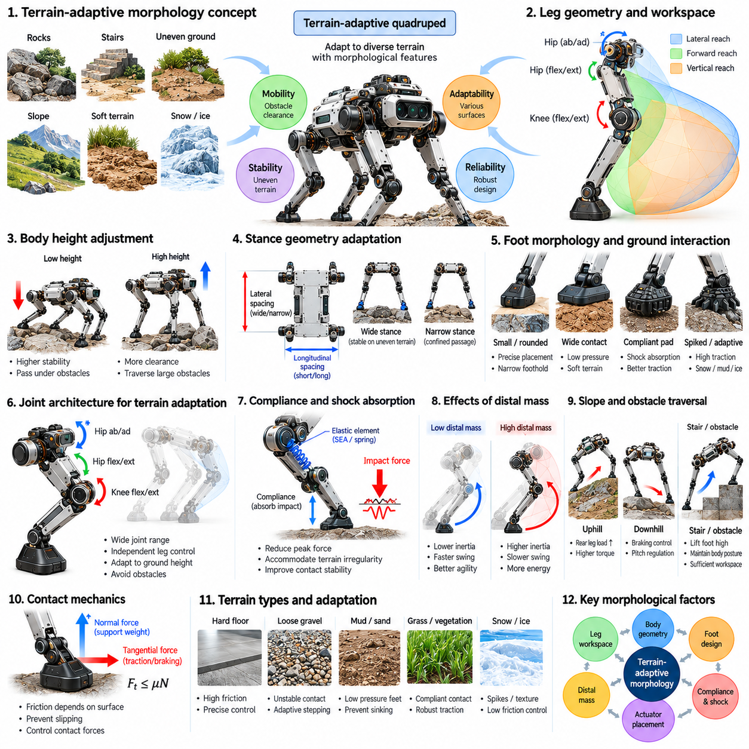
지형 적응형 형태(Terrain-Adaptive Morphology)는 사족보행 로봇(Quadruped Robot)이 다양하고 예측하기 어려운 지면 조건(Ground Conditions)에서 작동할 수 있도록 하는 구조적 및 기계적 특성(Structural and Mechanical Characteristics)을 의미한다. 균일한 표면(Uniform Surfaces)을 위해 설계된 로봇과 달리, 지형 적응형 사족보행 로봇(Terrain-Adaptive Quadrupeds)은 고도(Elevation), 경사(Slope), 마찰(Friction), 순응성(Compliance), 장애물 형상(Obstacle Geometry)의 변화에 대응해야 한다. 로봇의 형태(Morphology)는 이동 제어기(Locomotion Controllers)가 활용할 수 있는 물리적 적응(Physical Adaptations)의 범위를 결정하며, 이동성(Mobility), 안정성(Stability), 운용 신뢰성(Operational Reliability)에 영향을 미친다.
불규칙한 지형(Uneven Terrain)을 통과하는 능력은 다리 기하학(Leg Geometry)과 도달 가능한 작업공간(Reachable Workspace)에서 시작된다. 충분한 관절 가동성(Joint Articulation)은 로봇이 적절한 몸체 자세(Body Posture)를 유지하면서 서로 다른 높이에 발을 배치할 수 있도록 한다. 긴 다리(Longer Legs)는 장애물 통과 높이(Obstacle Clearance)와 보폭 도달 범위(Stepping Reach)를 증가시킬 수 있지만, 더 큰 구조적 하중(Structural Loads)과 회전 관성(Rotational Inertia)을 발생시킬 수 있다. 따라서 효과적인 지형 적응(Terrain Adaptation)을 위해서는 다리 비율(Leg Proportions), 관절 가동 범위(Joint Ranges), 구동기 성능(Actuator Capabilities), 기계적 견고성(Mechanical Robustness) 사이의 균형이 필요하다.
몸체 높이 조절(Body Height Adjustment)은 불규칙한 환경(Irregular Environments)을 탐색하기 위한 중요한 형태적 능력(Morphological Capability)이다. 몸통 지상고(Trunk Clearance)를 높이면 암석(Rocks), 식생(Vegetation), 돌출 장애물(Raised Obstacles)을 통과하는 데 도움이 되며, 몸체를 낮추면 불확실한 표면(Uncertain Surfaces)에서 안정성(Stability)을 향상시킬 수 있다. 그러나 몸체 높이를 변경하면 관절 구성(Joint Configurations), 토크 요구사항(Torque Requirements), 사용 가능한 작업공간(Available Workspace)이 달라진다. 지형 적응형 제어(Terrain-Adaptive Control)는 실현 가능한 움직임(Feasible Movement)을 유지하기 위해 이러한 영향을 조정해야 한다.
지지 자세 기하학(Stance Geometry)은 지형 조건(Terrain Conditions)에 적응하기 위한 또 다른 메커니즘을 제공한다. 넓은 지지 자세(Wider Stance)는 불규칙한 지면에서 측면 안정성(Lateral Stability)을 향상시킬 수 있으며, 좁은 구성(Narrower Configuration)은 제한된 통로(Confined Passages)에서 필요할 수 있다. 전후 방향 발 간격(Longitudinal Foot Spacing)은 경사면(Slopes)과 불연속적인 지지 표면(Discontinuous Support Surfaces)에 맞게 조절할 수 있다. 이러한 적응은 충분한 측면 및 전후 방향 다리 도달 범위(Lateral and Longitudinal Leg Reach)와 몸체 자세(Body Posture) 및 발 디딤 위치(Foothold Placement) 사이의 신뢰할 수 있는 협조에 달려 있다.
발 형태(Foot Morphology)는 로봇이 다양한 지면 재료(Ground Materials)와 상호작용하는 능력에 큰 영향을 미친다. 소형 발(Compact Feet)은 좁은 암석이나 구조물 모서리(Structural Edges)에 정밀하게 발을 배치할 수 있도록 하며, 넓은 접촉 표면(Larger Contact Surfaces)은 연약 지형(Soft Terrain)에서 압력을 분산한다. 탄성중합체 패드(Elastomeric Pads)는 접촉 순응성(Contact Compliance)을 향상시킬 수 있으며, 특수 트레드 패턴(Specialized Tread Patterns)은 적절한 조건에서 접지력(Traction)을 높일 수 있다. 어떤 단일 발 형상(Single Foot Geometry)도 모든 지형 유형(Terrain Categories)에서 최적의 성능을 제공하지는 않는다.
지형에 따른 마찰(Terrain-Dependent Friction)은 사족보행 이동(Quadruped Locomotion)에 상당한 어려움을 발생시킨다. 매끄러운 바닥(Smooth Floors), 젖은 돌(Wet Stones), 느슨한 자갈(Loose Gravel), 다져진 토양(Compacted Soil)은 서로 다른 접지 특성(Traction Characteristics)을 제공한다. 발 소재(Foot Materials)와 접촉 기하학(Contact Geometry)은 미끄러짐 없이 접선력(Tangential Forces)이 전달되는 방식을 결정한다. 기계적 설계(Mechanical Design)는 과도한 마모(Excessive Wear)나 원하지 않는 부착(Unwanted Adhesion)을 방지하면서 충분한 접지력(Grip)을 제공해야 한다. 적응형 제어(Adaptive Control)는 사용 가능한 마찰(Available Friction)이 예상하지 못하게 변화할 때 이를 보상해야 한다.
연약하고 변형 가능한 지형(Soft and Deformable Terrain)에서는 지면 압력(Ground Pressure)과 침투(Penetration)에 특별한 주의가 필요하다. 모래(Sand), 진흙(Mud), 눈(Snow), 느슨한 토양(Loose Soil)에서는 집중된 발 하중(Concentrated Foot Load)이 침하(Sinking)와 불안정한 지지(Unstable Support)를 유발할 수 있다. 접촉 면적(Contact Area)을 증가시키면 압력을 줄일 수 있지만, 큰 발(Larger Feet)은 장애물 통과(Obstacle Negotiation)를 방해할 수 있다. 지형 적응형 형태(Terrain-Adaptive Morphology)는 표면 침투(Surface Penetration), 접지력 생성(Traction Generation), 접촉 안정성(Contact Stability), 발을 지면에서 빼내는 데 필요한 에너지(Energy Required to Withdraw the Foot) 사이의 균형을 유지해야 한다.
기계적 순응성(Mechanical Compliance)은 정확하게 예측할 수 없는 지형 불규칙성(Terrain Irregularities)에 대한 적응을 지원한다. 탄성 발 패드(Elastic Foot Pads), 순응성 관절(Compliant Joints), 유연한 구조 요소(Flexible Structural Elements)는 접촉 중 국부적인 변형(Local Deformation)을 허용한다. 이러한 수동적 반응(Passive Response)은 충격 하중(Impact Loading)을 줄이고 발 디딤 위치(Footholds) 사이의 작은 높이 차이(Height Differences)를 수용할 수 있다. 그러나 과도한 순응성(Excessive Compliance)은 위치 정확도(Positioning Accuracy)를 감소시키고 진동(Oscillations)을 발생시킬 수 있다. 적절한 강성(Stiffness)과 감쇠(Damping)는 지형 특성(Terrain Characteristics)과 보행 동역학(Gait Dynamics)에 따라 달라진다.
관절 구조(Joint Architecture)는 사족보행 로봇이 개별 다리를 복잡한 지면 형상(Complex Ground Geometry)에 얼마나 효과적으로 맞출 수 있는지를 결정한다. 엉덩이 관절의 외전 및 내전(Hip Abduction and Adduction)은 측면 발 디딤 위치의 유연성(Lateral Foothold Flexibility)을 제공하며, 엉덩이 및 무릎 관절의 굴곡(Hip and Knee Flexion)은 수직 및 전후 방향 위치 조정(Vertical and Longitudinal Positioning)을 가능하게 한다. 넓은 관절 가동 범위(Wide Joint Ranges)는 잠재적인 적응성(Adaptability)을 높이지만 불리한 지레 작용(Unfavorable Leverage)이나 충돌 위험(Collision Risks)을 발생시킬 수 있다. 따라서 실제 사용 가능한 작업공간(Usable Workspace)은 현실적인 하중 및 접촉 제약(Loading and Contact Constraints) 아래에서 평가해야 한다.
지형 적응형 사족보행 로봇(Terrain-Adaptive Quadrupeds)은 낮은 말단 다리 질량(Low Distal Leg Mass)의 이점도 얻는다. 가벼운 하부 다리(Lightweight Lower Legs)와 발(Feet)은 의도한 발 디딤 위치(Intended Foothold)를 사용할 수 없게 되었을 때 신속하게 위치를 변경할 수 있다. 감소된 유각 관성(Reduced Swing Inertia)은 장애물 회피(Obstacle Avoidance)와 예상하지 못한 접촉(Unexpected Contact) 이후의 보정 발 디딤(Corrective Stepping)을 지원한다. 그러나 경량 구조(Lightweight Structures)는 충격(Impact), 마모(Abrasion), 반복 하중(Repeated Loading)에 대한 저항성을 유지해야 한다. 따라서 구동기 배치(Actuator Placement)와 동력 전달 구조(Transmission Architecture)는 지형 적응(Terrain Adaptation)의 중요한 요소이다.
몸통(Trunk)은 기하학적 구조(Geometry), 강성(Rigidity), 질량 분포(Mass Distribution)를 통해 지형 적응성(Terrain Adaptability)에 기여한다. 소형 몸통(Compact Trunk)은 장애물 주변에서의 기동성(Maneuverability)을 향상시킬 수 있으며, 적절한 지상고(Ground Clearance)는 몸체 충돌(Body Collisions)의 가능성을 줄인다. 상대적으로 낮은 질량중심(Low Center of Mass)은 충분한 지상고가 유지되는 조건에서 전복 저항성(Resistance to Tipping)을 향상시킬 수 있다. 구조 설계(Structural Design)는 이러한 상충 요구사항(Competing Requirements)을 탑재하중 용량(Payload Capacity), 감지 장비(Sensing Equipment), 열 관리(Thermal Management)와 함께 조정해야 한다.
경사 지형(Sloped Terrain)은 중력(Gravity), 몸체 자세(Body Posture), 지면 접촉력(Ground Contact Forces) 사이의 관계를 변화시킨다. 오르막 이동(Uphill Movement) 중에는 뒷다리 하중(Rear-Leg Loading)과 추진 요구사항(Propulsion Demands)이 증가할 수 있으며, 내리막 이동(Downhill Movement)에서는 더 큰 제동 능력(Braking Capability)과 세심한 피치 제어(Pitch Regulation)가 필요할 수 있다. 측면 경사(Side Slopes)는 측면 하중 비대칭(Lateral Load Asymmetry)과 전복 위험(Rollover Risk)을 증가시킨다. 지형 적응형 형태(Terrain-Adaptive Morphology)는 이러한 조건에서 충분한 관절 토크(Joint Torque), 접촉 도달 범위(Contact Reach), 안정성 여유(Stability Margins)를 제공해야 한다.
계단 오르기(Stair Climbing)와 장애물 통과(Obstacle Traversal)는 추가적인 작업공간 요구사항(Workspace Requirements)을 부과한다. 로봇은 착지(Landing)와 지지(Support)에 필요한 관절 가동 범위(Joint Range)를 유지하면서 장애물 경계(Obstacle Boundaries)보다 높이 발을 들어 올려야 한다. 큰 수직 단차(Large Vertical Steps)는 상당한 무릎 관절 가동성(Knee Articulation)과 엉덩이 관절 토크(Hip Torque)를 요구할 수 있다. 몸체 치수(Body Dimensions) 역시 몸통이 충돌 없이 장애물을 통과할 수 있는지를 결정한다. 성공적인 통과는 기계적 도달 범위(Mechanical Reach), 힘 생성 능력(Force Capability), 접촉 순서(Contact Sequencing)의 협조에 달려 있다.
불규칙한 발 디딤 위치(Irregular Footholds)는 네 발이 상당히 다른 높이의 표면에 접촉하는 상황을 만들 수 있다. 이러한 지지 구성(Support Configuration)은 비대칭적인 관절 각도(Asymmetric Joint Angles)와 불균일한 힘 분포(Uneven Force Distribution)를 발생시킬 수 있다. 충분한 관절 가동성(Articulation)은 과도한 몸통 회전(Trunk Rotation) 없이 이러한 차이를 수용하도록 한다. 그러나 극단적인 자세(Extreme Postures)는 사용 가능한 토크(Available Torque)를 감소시키거나 운동학적 특이점(Kinematic Singularities)에 접근할 수 있다. 따라서 기계적 실현 가능성(Mechanical Feasibility)은 발 디딤 위치 선택(Foothold Selection)의 핵심 기준으로 유지되어야 한다.
지형 적응형 형태(Terrain-Adaptive Morphology)는 특정 운용 환경(Operating Environments)에 맞춘 특수 발(Specialized Feet)을 포함할 수 있다. 발톱형 구조(Clawed Structures)는 일부 거친 표면(Rough Surfaces)과의 맞물림(Engagement)을 개선할 수 있으며, 순응성 패드(Compliant Pads)는 단단하고 불규칙한 지형(Hard Irregular Terrain)에서 접촉을 지원한다. 넓은 발(Broad Feet)은 눈이나 느슨한 지면(Loose Ground)에서 침하(Sinking)를 줄일 수 있다. 이러한 적응은 무게(Weight), 복잡성(Complexity), 표면 적합성(Surface Compatibility), 유지보수(Maintenance) 측면의 절충관계(Tradeoffs)를 발생시킨다. 적용 요구사항(Application Requirements)에 따라 특수 발(Specialized Feet)과 범용 발(General-Purpose Feet) 중 적절한 구성을 선택해야 한다.
일부 사족보행 로봇은 지형 대응 능력(Terrain Capabilities)을 확장하기 위해 조절 가능한 기계적 구성(Adjustable Mechanical Configurations)을 사용한다. 가변 강성 관절(Variable-Stiffness Joints), 재구성 가능한 발 기구(Reconfigurable Foot Mechanisms), 조절 가능한 다리 요소(Adjustable Leg Elements)는 접촉 거동(Contact Behavior)과 도달 가능한 기하학적 구조(Reachable Geometry)를 변경할 수 있다. 이러한 기구는 고정 형태(Fixed Morphology)를 넘어서는 추가적인 적응 능력(Adaptation)을 제공한다. 그러나 구동기(Actuators), 센서(Sensors), 제어 요구사항(Control Requirements), 잠재적인 고장 지점(Potential Failure Points)이 추가된다. 따라서 이러한 이점은 기계적 및 운용상 복잡성(Mechanical and Operational Complexity)의 증가를 정당화할 수 있어야 한다.
지형 인지(Terrain Perception)와 형태(Morphology)는 물리적 도달 가능성(Physical Reachability)이 인지된 발 디딤 위치(Perceived Footholds) 중 실제로 사용할 수 있는 위치를 결정하기 때문에 밀접하게 연결되어 있다. 카메라(Cameras), 깊이 센서(Depth Sensors), 고유수용성 측정(Proprioceptive Measurements)은 장애물(Obstacles), 경사(Slopes), 잠재적인 접촉 영역(Potential Contact Regions)을 식별할 수 있다. 계획 시스템(Planning Systems)은 이러한 관측 결과를 다리 작업공간(Leg Workspace), 관절 한계(Joint Limits), 안정성 제약(Stability Constraints)에 비추어 평가해야 한다. 기하학적으로 도달 가능한 발 디딤 위치(Geometrically Reachable Foothold)라도 접지력 부족(Insufficient Traction)이나 과도한 하중(Excessive Loading) 때문에 적합하지 않을 수 있다.
접촉 감지(Contact Sensing)는 시각적 지형 추정(Visual Terrain Estimates)이 불확실할 때 추가적인 정보를 제공한다. 관절 토크 측정(Joint Torque Measurements), 발 힘 센서(Foot Force Sensors), 몸체 운동 추정(Body Motion Estimates)은 예상하지 못한 순응성(Unexpected Compliance), 미끄러짐(Slipping), 지지력 상실(Loss of Support)을 밝혀낼 수 있다. 이러한 관측을 통해 제어기(Controllers)는 접촉력(Contact Forces)을 조정하고 발 위치를 재설정(Reposition Feet)할 수 있다. 기계적 순응성(Mechanical Compliance)은 즉각적인 수동 적응(Passive Accommodation)을 제공하고, 능동 제어(Active Control)는 더 큰 보정 움직임(Corrective Movements)을 수행한다. 두 방식의 결합은 지형 불확실성(Terrain Uncertainty)에 대한 회복탄력성(Resilience)을 향상시킨다.
적응형 보행 선택(Adaptive Gait Selection)은 사족보행 로봇이 변화하는 조건에서 자신의 형태(Morphology)를 효과적으로 활용하도록 한다. 느린 걷기(Slow Walking)는 불확실한 지형에서 보수적인 지지 관계(Conservative Support Relationships)를 유지할 수 있으며, 트로트 보행(Trotting)은 충분히 예측 가능한 표면에서 효율적인 이동을 제공할 수 있다. 더 어려운 장애물(More Demanding Obstacles)에서는 신중한 발 배치(Deliberate Foot Placement)와 연장된 지지 단계(Extended Support Phases)가 필요할 수 있다. 사용 가능한 보행 유형(Gait Repertoire)은 다리 기하학(Leg Geometry), 구동기 대역폭(Actuator Bandwidth), 접촉 능력(Contact Capability), 몸체 동역학(Body Dynamics)에 따라 달라진다.
에너지 효율(Energy Efficiency)은 지형 적응(Terrain Adaptation) 과정에서도 중요한 고려사항이다. 몸체를 높이고 발 들어 올림 높이(Foot Clearance)를 증가시키며 넓은 지지 자세(Wide Stances)를 사용하면 장애물 통과(Obstacle Negotiation)를 개선할 수 있지만 관절 토크(Joint Torque)와 기계적 일(Mechanical Work)이 증가할 수 있다. 빈번한 보정 발 디딤(Corrective Stepping)도 에너지를 소비한다. 효율적인 지형 적응형 거동(Efficient Terrain-Adaptive Behavior)은 불필요한 움직임 없이 충분한 안전 여유(Safety Margins)를 제공하는 구성을 추구한다. 선호되는 전략(Preferred Strategy)은 지형 난이도(Terrain Difficulty)와 운용 우선순위(Operational Priorities)에 따라 달라진다.
시뮬레이션(Simulation)은 대표적인 지형 조건(Representative Terrain Conditions)에서 사족보행 로봇 형태(Quadruped Morphology)를 체계적으로 평가할 수 있도록 한다. 가상 환경(Virtual Environments)에는 경사면(Slopes), 계단(Steps), 흩어진 장애물(Scattered Obstacles), 불규칙한 표면(Uneven Surfaces), 단순화된 변형 지면(Simplified Deformable Ground)을 포함할 수 있다. 엔지니어는 다리 치수(Leg Dimensions), 발 설계(Foot Designs), 구동기 배치(Actuator Placement), 순응성 특성(Compliance Characteristics)을 비교할 수 있다. 그러나 시뮬레이션된 접촉 특성(Simulated Contact Properties)은 실제 마찰(Real Friction), 토양 변형(Soil Deformation), 충격 거동(Impact Behavior)을 정확하게 재현하지 못할 수 있으므로 실험적 검증(Experimental Validation)이 필수적이다.
물리적 시험(Physical Testing)은 의도된 배치 환경(Intended Deployment Environment)을 반영하는 다양한 지형 유형(Terrain Categories)에서 이동성(Mobility)을 평가해야 한다. 관련 측정 지표(Relevant Measurements)에는 장애물 통과 성공률(Obstacle Traversal Success), 미끄러짐 빈도(Slipping Frequency), 접촉 안정성(Contact Stability), 에너지 소비(Energy Consumption), 구동기 온도(Actuator Temperature), 구조적 마모(Structural Wear)가 포함된다. 반복 시험(Repeated Trials)은 개별 시연(Isolated Demonstrations)에서는 드러나지 않는 한계를 밝혀낼 수 있다. 이러한 결과는 기계적 설계(Mechanical Design), 이동 계획(Locomotion Planning), 접촉 제어(Contact Control)의 반복적인 개선(Iterative Refinement)을 지원한다.
지형 적응형 형태(Terrain-Adaptive Morphology)는 개별적인 기계적 개선(Isolated Mechanical Improvements)이 아니라 완전한 시스템(Complete System)으로 최적화해야 한다. 더 넓은 다리 도달 범위(Greater Leg Reach)는 장애물 대응 능력(Obstacle Capability)을 높이는 동시에 강성(Stiffness)을 감소시킬 수 있으며, 더 큰 발(Larger Feet)은 연약 지면 지지(Soft-Ground Support)를 개선하면서 정밀한 발 배치(Precise Placement)를 제한할 수 있다. 효과적인 설계(Effective Design)는 작업공간(Workspace), 안정성(Stability), 접지력(Traction), 순응성(Compliance), 구조적 내구성(Structural Durability), 에너지 요구사항(Energy Requirements) 사이의 균형을 유지한다. 최적 구성(Optimal Configuration)은 예상되는 지형 조건(Expected Terrain Conditions)의 다양성(Diversity)과 난이도(Severity)에 따라 달라진다.
피지컬 AI(Physical AI)에서 지형 적응형 형태(Terrain-Adaptive Morphology)는 지능형 환경 상호작용(Intelligent Environmental Interaction)을 위한 물리적 기반(Physical Foundation)을 형성한다. 인지 시스템(Perception Systems)은 지형 특성(Terrain Properties)을 추정하고, 계획 알고리즘(Planning Algorithms)은 실현 가능한 발 디딤 위치(Feasible Footholds)를 선택하며, 제어기(Controllers)는 기계적 한계(Mechanical Limits) 내에서 힘(Forces)과 움직임(Movements)을 조정한다. 수동적 구조 적응(Passive Structural Adaptation)은 학습 기반 및 모델 기반 제어 전략(Learned and Model-Based Control Strategies)을 보완한다. 이러한 능력의 결합은 사족보행 로봇이 점점 더 복잡한 환경(Complex Environments)을 높은 견고성(Robustness)과 자율성(Autonomy)을 바탕으로 탐색할 수 있도록 한다.

07.08. Payload Carrying Quadrupeds
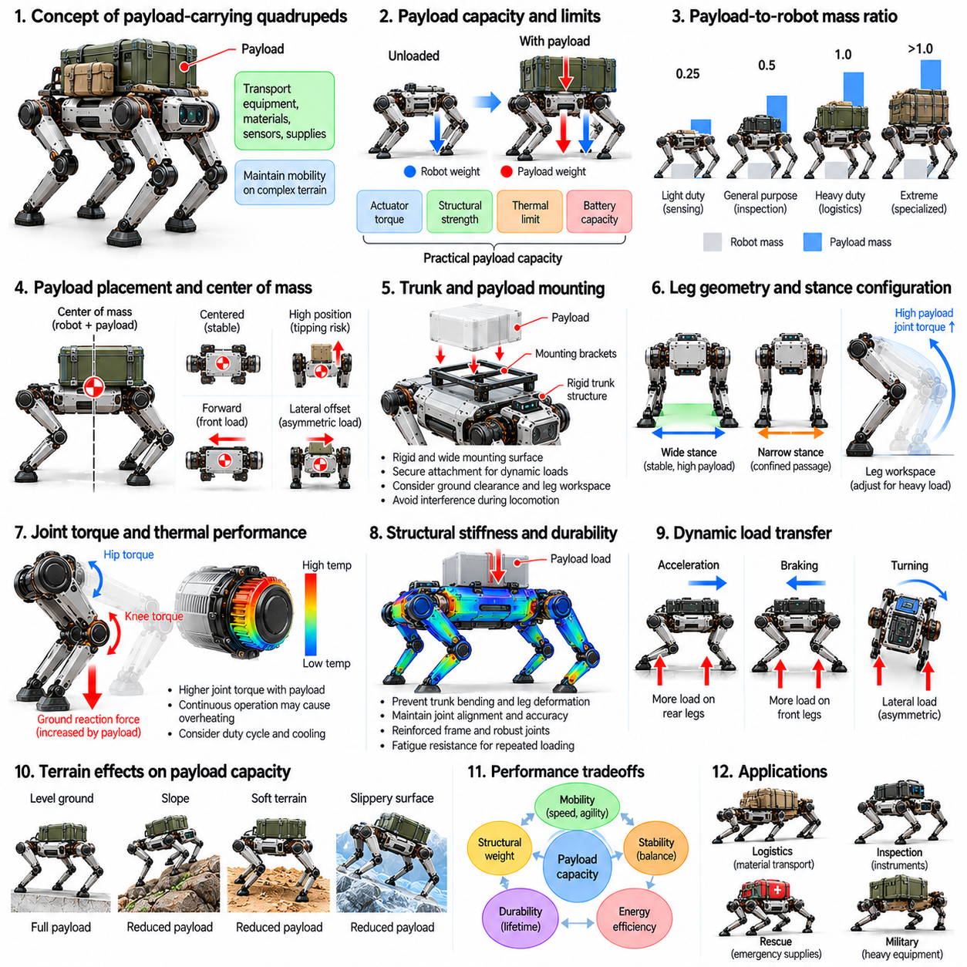
탑재하중 운반 사족보행 로봇(Payload-Carrying Quadrupeds)은 복잡한 지형(Complex Terrain)에서 이동성(Mobility)을 유지하면서 장비(Equipment), 자재(Materials), 센서(Sensors), 보급품(Supplies)을 운송하도록 설계된 다족보행 로봇(Legged Robots)이다. 무부하 사족보행 로봇(Unloaded Quadrupeds)과 달리 이러한 시스템은 추가적인 중력(Gravitational Forces), 변화된 질량 분포(Mass Distribution), 증가된 구조적 하중(Structural Loading)을 수용해야 한다. 로봇의 형태(Morphology)는 변화하는 운용 조건(Operational Conditions)에서 탑재하중 용량(Payload Capacity), 이동 안정성(Locomotion Stability), 에너지 효율(Energy Efficiency), 기계적 내구성(Mechanical Durability) 사이의 균형을 유지해야 한다.
탑재하중 용량(Payload Capacity)은 다리 구동기(Leg Actuators)가 제공할 수 있는 최대 힘(Maximum Force)만으로 결정되지 않는다. 구조적 강도(Structural Strength), 관절 토크 한계(Joint Torque Limits), 열 성능(Thermal Performance), 배터리 용량(Battery Capacity), 접촉 안정성(Contact Stability)은 모두 실제 사용 가능한 하중(Usable Load)을 제한한다. 로봇은 정지 상태(Stationary State)에서 무거운 탑재하중(Heavy Payload)을 지지할 수 있지만 동적 이동(Dynamic Locomotion) 중에는 이를 안전하게 운송하지 못할 수 있다. 따라서 실제 탑재하중 등급(Practical Payload Ratings)은 연속 운용(Continuous Operation), 지형 난이도(Terrain Difficulty), 속도(Speed), 필요한 안전 여유(Safety Margins)를 반영해야 한다.
탑재하중 대 로봇 질량비(Payload-to-Robot Mass Ratio)는 운반 효율(Carrying Efficiency)을 평가하는 유용한 지표이다. 높은 비율(High Ratio)은 상대적으로 가벼운 플랫폼(Lightweight Platform)이 상당한 추가 질량(Additional Mass)을 운송할 수 있음을 나타낸다. 그러나 이 비율이 증가하면 구조적 여유(Structural Reserves)와 사용 가능한 제어 여력(Control Authority)이 감소할 수 있다. 중하중 사족보행 로봇(Heavy-Duty Quadrupeds)은 보강된 프레임(Reinforced Frames), 더 큰 구동기(Larger Actuators), 더 강한 동력 전달장치(Stronger Transmissions)를 필요로 하는 경우가 많으며, 이는 자체 질량(Own Mass)을 증가시키고 전체 시스템 효율(Overall System Efficiency)에 영향을 미친다.
탑재하중 배치(Payload Placement)는 로봇과 탑재물의 결합 질량중심(Combined Center of Mass)에 큰 영향을 미친다. 몸통 중심(Trunk Center) 가까이에 배치된 탑재하중은 일반적으로 균형(Balance)과 회전 관성(Rotational Inertia)의 불필요한 변화를 최소화한다. 몸체 위쪽 높은 위치에 장착된 하중(High-Mounted Loads)은 특히 회전(Turning)이나 측면 경사 통과(Side-Slope Traversal) 중 전복 가능성(Tipping Susceptibility)을 증가시킬 수 있다. 전후 방향으로 치우친 하중(Longitudinally Displaced Loads)은 앞다리와 뒷다리 사이의 지지력(Front-to-Rear Support Forces)을 변화시키며, 측면 편심(Lateral Offsets)은 비대칭 하중(Asymmetric Loading)을 발생시킨다.
몸통의 기하학적 구조(Trunk Geometry)는 탑재하중을 얼마나 효과적으로 수용할 수 있는지를 결정한다. 넓고 강성이 높은 장착 표면(Broad, Rigid Mounting Surface)은 부착 유연성(Attachment Flexibility)을 제공하고 하중을 주요 구조(Main Structure)로 분산한다. 그러나 과도한 몸통 폭(Excessive Trunk Width)은 좁은 통로(Narrow Passages)를 통과하는 움직임을 제한하고 몸체 관성(Body Inertia)을 증가시킬 수 있다. 설계자는 이동 중 간섭(Interference)을 방지하기 위해 탑재물 치수(Payload Dimensions), 장착 위치(Mounting Locations), 지상고(Ground Clearance), 다리 작업공간(Leg Workspace)을 조정해야 한다.
탑재하중 장착 시스템(Payload Mounting Systems)은 정적 무게(Static Weight)와 동적 가속도(Dynamic Acceleration)를 모두 견딜 수 있어야 한다. 걷기(Walking), 트로트 보행(Trotting), 제동(Braking), 장애물 통과(Obstacle Traversal)는 탑재하중의 중력 하중(Gravitational Loading)을 초과하는 관성력(Inertial Forces)을 발생시킬 수 있다. 장착 브래킷(Mounting Brackets), 체결부(Fasteners), 구조적 인터페이스(Structural Interfaces)는 적절한 강도(Strength)와 피로 저항성(Fatigue Resistance)을 갖추어야 한다. 견고한 고정(Secure Attachment)은 결합 질량중심(Combined Center of Mass)의 예측하기 어려운 이동을 유발할 수 있는 상대 운동(Relative Movement)도 방지한다.
다리 기하학(Leg Geometry)과 지지 자세 구성(Stance Configuration)은 추가적인 무게(Additional Weight)를 지지하는 능력에 영향을 미친다. 넓은 지지 자세(Wider Stance)는 측면 전복(Lateral Tipping)에 대한 저항성을 높일 수 있으며, 적절한 전후 방향 간격(Longitudinal Spacing)은 앞다리와 뒷다리 사이의 하중 분산(Load Distribution)에 도움이 된다. 그러나 넓은 구성(Wider Configurations)은 관절 토크 요구사항(Joint Torque Demands)을 증가시키고 기동성(Maneuverability)을 제한할 수 있다. 탑재하중 중심 형태(Payload-Oriented Morphology)는 과도한 기계적 노력(Mechanical Effort)을 발생시키지 않으면서 충분한 지지 안정성(Support Stability)을 유지해야 한다.
탑재하중 질량(Payload Mass)이 지지에 필요한 지면 반력(Ground Reaction Forces)을 증가시키면 관절 토크 요구사항(Joint Torque Requirements)도 증가한다. 엉덩이 및 무릎 구동기(Hip and Knee Actuators)는 예상되는 다리 구성(Leg Configurations)의 전체 범위에서 충분한 토크(Torque)를 생성해야 한다. 특정 자세(Postures)는 불리한 모멘트 암(Unfavorable Moment Arms)을 형성하여 구동기 하중(Actuator Loading)을 증가시킬 수 있다. 따라서 탑재하중 성능(Payload Capability)은 단일한 기준 기립 자세(Nominal Standing Position)가 아니라 사용 가능한 전체 작업공간(Usable Workspace)에서 평가해야 한다.
연속 토크 성능(Continuous Torque Capability)은 탑재하중 운반에 장시간 지속되는 관절 구동력(Joint Effort)이 필요할 수 있으므로 특히 중요하다. 짧은 최대 하중(Peak Loads)은 견딜 수 있는 모터(Motors)와 동력 전달장치(Transmissions)라도 장시간 지지(Prolonged Support)나 느린 경사면 등반(Slow Climbing) 중에는 과열(Overheating)될 수 있다. 따라서 기계적 강도 한계(Mechanical Strength Limits)에 도달하기 전에 열적 한계(Thermal Limits)가 실제 탑재하중 용량(Practical Payload Capacity)을 제한할 수 있다. 구동기 선정(Actuator Selection)에서는 듀티 사이클(Duty Cycles), 냉각 조건(Cooling Conditions), 예상 운용 시간(Expected Operating Duration)을 고려해야 한다.
탑재하중 질량(Payload Mass)이 증가할수록 구조적 강성(Structural Stiffness)은 더욱 중요해진다. 과도한 몸통 굽힘(Trunk Bending)이나 다리 변형(Leg Deformation)은 관절 정렬(Joint Alignment)을 변화시키고 위치 정확도(Positioning Accuracy)를 감소시키며 바람직하지 않은 진동(Undesirable Oscillations)을 발생시킬 수 있다. 구조 보강(Reinforcement)은 강성(Rigidity)을 개선하지만 추가되는 질량(Additional Mass) 역시 지지하고 가속해야 한다. 효율적인 구조 설계(Efficient Structural Design)는 적절한 프레임 기하학(Frame Geometry), 재료 선정(Material Selection), 기계적으로 견고한 연결 지점(Mechanically Robust Connection Points)을 통해 하중을 분산한다.
탑재하중(Payloads)은 전체 질량(Total Mass)뿐 아니라 로봇의 회전 관성(Rotational Inertia)에도 영향을 미친다. 몸체 중심(Body Center)에서 멀리 장착된 무거운 장비(Heavy Equipment)는 피치(Pitch), 롤(Roll), 요(Yaw) 방향의 각가속도(Angular Acceleration)에 대한 저항을 증가시킨다. 이는 자세 보정(Posture Correction)을 느리게 만들고 빠른 기동(Rapid Maneuvers) 중 더 큰 구동기 출력(Actuator Effort)을 요구할 수 있다. 소형이며 중앙에 집중된 탑재하중 배치(Compact and Centrally Located Payload Arrangements)는 일반적으로 동적 응답성(Dynamic Responsiveness)을 향상시키지만, 응용 분야별 장비(Application-Specific Equipment)는 피할 수 없는 기하학적 제약(Geometric Constraints)을 부과할 수 있다.
가속(Acceleration), 제동(Braking), 회전(Turning) 중에는 동적 하중 전달(Dynamic Load Transfer)을 고려해야 한다. 전방 가속(Forward Acceleration)은 유효 지지 요구량(Effective Support Demand)을 뒷다리(Rear Legs) 쪽으로 이동시킬 수 있으며, 제동은 앞다리(Front Legs)의 하중을 증가시킬 수 있다. 측면 가속(Lateral Acceleration)은 비대칭 접촉력(Asymmetric Contact Forces)과 잠재적인 전복 위험(Rollover Risks)을 발생시킨다. 탑재하중 운반 사족보행 로봇(Payload-Carrying Quadrupeds)은 변화하는 힘 분포(Force Distributions)를 관리하기 위해 충분한 접지력(Traction)과 제어 여력(Control Authority)을 확보해야 한다.
지형 조건(Terrain Conditions)은 사용 가능한 탑재하중 용량(Usable Payload Capacity)에 상당한 영향을 미친다. 급경사(Steep Slopes)에서는 중력(Gravitational Forces)이 추진(Propulsion), 제동(Braking), 자세 조절(Posture Regulation)에 추가적인 요구사항을 발생시킨다. 연약 지면(Soft Ground)은 무거운 하중이 실린 발(Heavily Loaded Feet) 아래에서 변형될 수 있으며, 미끄러운 표면(Slippery Surfaces)은 사용 가능한 접선력(Available Tangential Forces)을 제한한다. 평평한 바닥(Level Flooring)에서 관리 가능한 탑재하중이라도 불규칙한 지형(Irregular Terrain)에서는 안전하지 않을 수 있다. 따라서 운용 하중 한계(Operational Load Limits)는 환경 조건(Environmental Conditions)을 고려해야 한다.
발 형태(Foot Morphology)는 증가된 접촉력(Contact Forces)이 지형(Terrain)에 분산되는 방식에 영향을 미친다. 넓은 접촉 면적(Larger Contact Areas)은 지면 압력(Ground Pressure)을 줄이고 변형 가능한 표면(Deformable Surfaces)에서 지지 능력을 개선할 수 있으며, 소형 발(Compact Feet)은 좁은 장애물(Narrow Obstacles) 위에 더 정밀하게 발을 배치할 수 있다. 적절한 재료(Materials)와 트레드 형상(Tread Geometry)은 접지력(Traction)을 유지하는 데 도움이 된다. 최적의 발 설계(Optimal Foot Design)는 탑재하중 질량(Payload Mass), 지형 역학(Terrain Mechanics), 요구되는 이동성(Required Mobility) 사이의 관계에 따라 달라진다.
추가적인 탑재하중 질량(Additional Payload Mass)을 지지하거나 가속하거나 중력에 반하여 들어 올려야 할 때 에너지 소비(Energy Consumption)는 일반적으로 증가한다. 증가 정도는 보행 방식(Gait), 지형(Terrain), 구동기 효율(Actuator Efficiency), 기계적 구성(Mechanical Configuration)에 따라 달라진다. 무거운 하중(Heavy Loads)은 운용 거리(Operating Range)를 감소시키고 배터리 방전율(Battery Discharge Rates)을 높일 수 있다. 따라서 탑재하중 중심 사족보행 로봇(Payload-Oriented Quadrupeds)은 운반 용량(Carrying Capacity), 임무 지속시간(Mission Duration), 이동 속도(Locomotion Speed), 사용 가능한 에너지 예비량(Available Energy Reserves) 사이의 균형을 유지해야 한다.
배터리 배치(Battery Placement)는 에너지 용량(Energy Capacity)과 유효 탑재하중(Useful Payload) 사이의 절충관계(Tradeoff)를 발생시킨다. 더 큰 배터리(Larger Batteries)는 운용 시간(Operating Time)을 연장하지만 로봇이 운반해야 하는 질량(Mass)을 증가시킨다. 배터리를 몸통 중심(Trunk Center) 가까이에 배치하면 유리한 질량 분포(Favorable Mass Distribution)를 유지하는 데 도움이 된다. 설계자는 특히 지속적인 탑재하중 운송(Sustained Payload Transportation)이 포함된 임무에서 추가 배터리 용량(Additional Battery Capacity)이 무게 증가(Weight Increase)를 정당화할 만큼 충분한 운용상 이점(Operational Benefit)을 제공하는지 평가해야 한다.
보행 방식 선택(Gait Selection)은 다양한 탑재하중 조건(Payload Conditions)에서 안정성(Stability)과 효율(Efficiency)을 향상시킬 수 있다. 느린 걷기(Slow Walking)는 신중한 발 배치(Deliberate Foot Placement)와 제어된 하중 전달(Controlled Load Transfer)을 가능하게 하며, 트로트 보행(Trotting)은 지형과 구동기 성능(Actuator Capabilities)이 허용하는 경우 적합할 수 있다. 무거운 탑재하중(Heavy Payloads)은 빠른 가속(Rapid Acceleration)과 외란 복구(Disturbance Recovery)에 사용할 수 있는 여유(Margin)를 감소시킬 수 있다. 제어기(Controllers)는 추정된 하중 조건(Estimated Load Conditions)에 따라 보행 타이밍(Gait Timing), 몸체 자세(Body Posture), 접촉력(Contact Forces)을 조정해야 한다.
탑재하중 불확실성(Payload Uncertainty)은 운송 대상 물체(Transported Objects)의 질량(Mass), 형상(Shape), 장착 위치(Mounting Position)가 서로 다를 때 추가적인 어려움을 발생시킨다. 부정확한 탑재하중 추정(Inaccurate Payload Estimate)은 잘못된 토크 예측(Incorrect Torque Predictions)과 불균일한 지지 하중(Uneven Support Loading)을 초래할 수 있다. 관절 측정(Joint Measurements), 관성 감지(Inertial Sensing), 힘 추정(Force Estimation)은 전체 질량(Total Mass)과 질량중심(Center of Mass)의 변화를 식별하는 데 도움이 된다. 이후 적응형 제어(Adaptive Control)는 로봇의 기계적 한계(Mechanical Limits) 내에서 힘 배분(Force Allocation)과 자세 조절(Posture Regulation)을 갱신할 수 있다.
모듈형 탑재하중 인터페이스(Modular Payload Interfaces)는 다양한 응용 분야(Applications)에서 사족보행 플랫폼(Quadruped Platforms)의 유연성(Flexibility)을 향상시킨다. 표준화된 장착 구조(Standardized Mounting Structures)는 검사 센서(Inspection Sensors), 통신 장비(Communication Equipment), 물류 컨테이너(Logistics Containers), 특수 도구(Specialized Tools)를 수용할 수 있다. 전기 및 데이터 연결(Electrical and Data Connections)은 전원이 필요한 탑재장비(Powered Payloads)를 지원할 수 있지만, 해당 장비의 에너지 소비(Energy Consumption)는 임무 계획(Mission Planning)에 포함되어야 한다. 모듈형 통합(Modular Integration)은 구조적 무결성(Structural Integrity)과 환경 보호(Environmental Protection)도 유지해야 한다.
탑재하중 운반 사족보행 로봇(Payload-Carrying Quadrupeds)은 물류(Logistics), 산업 검사(Industrial Inspection), 비상 대응(Emergency Response), 원격 현장 지원(Remote Field Support)에 활용될 수 있다. 각 응용 분야는 탑재물 치수(Payload Dimensions), 운용 시간(Operating Duration), 지형 접근성(Terrain Accessibility), 신뢰성(Reliability)에 대해 서로 다른 요구사항을 부과한다. 산업 환경(Industrial Environments)은 반복 가능한 운송(Repeatable Transport)과 유지보수 효율(Maintenance Efficiency)을 우선시할 수 있으며, 원격 배치(Remote Deployments)는 지속 운용 능력(Endurance)과 장애물 통과 능력(Obstacle Negotiation)을 강조할 수 있다. 형태 최적화(Morphological Optimization)는 이러한 임무별 우선순위(Mission-Specific Priorities)를 반영해야 한다.
시뮬레이션(Simulation)은 실제 배치(Physical Deployment) 전에 탑재하중의 영향(Payload Effects)을 체계적으로 평가하는 방법을 제공한다. 엔지니어는 탑재하중 질량(Payload Mass), 장착 위치(Mounting Position), 지형 경사(Terrain Inclination), 보행 매개변수(Gait Parameters)를 변화시키면서 관절 토크(Joint Torques), 접촉력(Contact Forces), 안정성 여유(Stability Margins)를 추정할 수 있다. 다물체 동역학 모델(Multibody Dynamic Models)은 하중 분포(Load Distribution)가 움직임에 미치는 영향을 보여준다. 그러나 시뮬레이션 가정(Simulation Assumptions)은 실제 구동기 거동(Actual Actuator Behavior), 구조적 변형(Structural Deformation), 지면 접촉 조건(Ground Contact Conditions)을 바탕으로 검증해야 한다.
실험적 탑재하중 시험(Experimental Payload Testing)은 정지 상태 지지(Stationary Support)와 동적 이동(Dynamic Locomotion)을 모두 평가해야 한다. 관련 측정 항목(Relevant Measurements)에는 구동기 온도(Actuator Temperature), 관절 토크(Joint Torque), 에너지 소비(Energy Consumption), 구조적 처짐(Structural Deflection), 미끄러짐 빈도(Slipping Frequency), 외란 복구(Disturbance Recovery)가 포함된다. 시험은 하중(Load), 속도(Speed), 경사(Slope), 지형 난이도(Terrain Difficulty)의 현실적인 조합을 점진적으로 탐색해야 한다. 열적 한계(Thermal Limitations), 피로 위험(Fatigue Risks), 장기 신뢰성 문제(Long-Term Reliability Concerns)를 식별하기 위해서는 반복 운용(Repeated Operation)이 필요하다.
탑재하중 용량(Payload Capacity)은 궁극적으로 개별적인 기계적 사양(Isolated Mechanical Specification)이 아니라 시스템 수준의 성능 특성(System-Level Performance Characteristic)으로 다루어야 한다. 구조적 강성(Structural Stiffness), 접지력(Traction), 안정성(Stability), 에너지 용량(Energy Capacity)이 충분하지 않다면 구동기 강도(Actuator Strength)를 높이는 것만으로 안전한 운송(Safe Transportation)을 보장할 수 없다. 성공적인 탑재하중 중심 형태(Payload-Oriented Morphology)는 몸통 구조(Trunk Architecture), 다리 기하학(Leg Geometry), 구동기 용량 선정(Actuator Sizing), 발 설계(Foot Design), 열 관리(Thermal Management)를 균형 잡힌 구성(Balanced Configuration)으로 통합한다.
피지컬 AI(Physical AI)에서 탑재하중 운반 사족보행 로봇(Payload-Carrying Quadrupeds)은 기계적 체화(Mechanical Embodiment)와 지능형 제어(Intelligent Control)가 어떻게 협력해야 하는지를 보여준다. 인지(Perception)는 지형 제약(Terrain Constraints)을 식별하고, 추정 시스템(Estimation Systems)은 하중에 따른 동역학(Load-Dependent Dynamics)을 추적하며, 이동 제어기(Locomotion Controllers)는 자세(Posture)와 접촉력(Contact Forces)을 조절한다. 학습 기반 적응(Learning-Based Adaptation)은 다양한 탑재하중 조건(Payload Conditions)에서 성능을 향상시킬 수 있지만 물리적 한계(Physical Limits)는 여전히 근본적인 제약으로 작용한다. 통합 설계(Integrated Design)는 신뢰할 수 있고 효율적이며 적응 가능한 로봇 운송(Reliable, Efficient, and Adaptable Robotic Transportation)을 가능하게 한다.

07.09. Quadruped with Manipulation
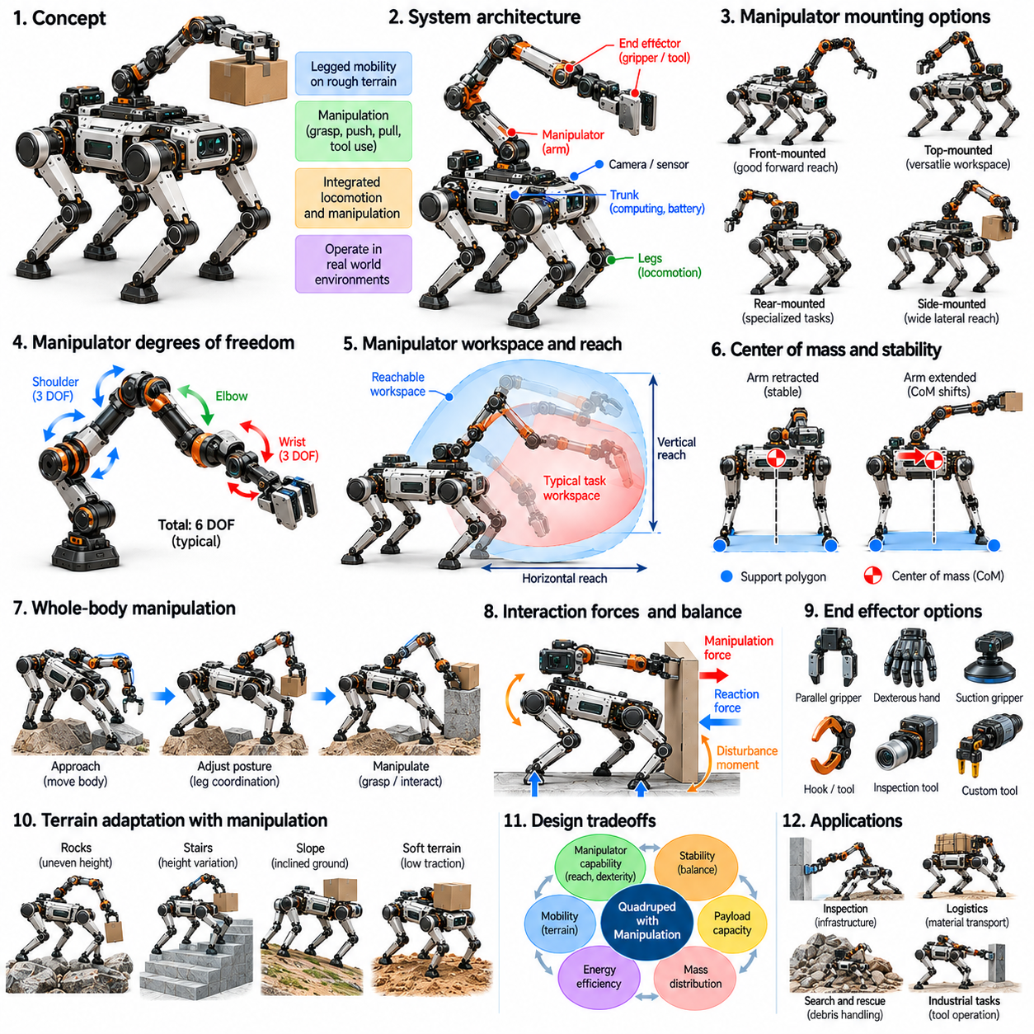
조작 기능을 갖춘 사족보행 로봇(Quadrupeds with Manipulation Capabilities)은 다족보행 이동성(Legged Mobility)과 로봇 팔(Robotic Arms) 또는 특수 말단효과기(Specialized End Effectors)를 결합하여 단순한 이동을 넘어서는 물리적 작업(Physical Tasks)을 수행한다. 이러한 시스템은 불규칙한 지형(Uneven Terrain)을 이동하고 물체(Objects)에 접근하며 파지(Grasping), 밀기(Pushing), 당기기(Pulling), 도구 조작(Tool Operation)을 통해 주변 환경과 상호작용할 수 있다. 로봇의 형태(Morphology)는 협조적인 물리적 상호작용(Coordinated Physical Interaction) 중 안정성(Stability), 구조적 무결성(Structural Integrity), 에너지 효율(Energy Efficiency)을 저하시키지 않으면서 이동(Locomotion)과 조작(Manipulation)을 통합해야 한다.
매니퓰레이터 통합(Manipulator Integration)은 사족보행 로봇의 기본적인 기계적 구조(Mechanical Architecture)를 변화시킨다. 기존 플랫폼(Conventional Platform)은 주로 몸통(Trunk), 다리(Legs), 탑재 장비(Onboard Equipment) 사이에 질량을 분산하는 반면, 이동형 매니퓰레이터(Mobile Manipulator)는 추가적인 링크(Links), 관절(Joints), 구동기(Actuators), 탑재하중에 따른 힘(Payload Forces)을 도입한다. 이러한 구성요소는 로봇의 질량중심(Center of Mass), 회전 관성(Rotational Inertia), 구조적 하중(Structural Loading)을 변화시킨다. 효과적인 설계(Effective Design)를 위해서는 이동 요구사항(Locomotion Requirements)과 조작 요구사항(Manipulation Requirements)을 동시에 고려해야 한다.
매니퓰레이터 장착 위치(Manipulator Mounting Position)는 작업공간 접근성(Workspace Accessibility)과 균형(Balance)에 큰 영향을 미친다. 중앙에 장착된 로봇 팔(Centrally Mounted Arm)은 로봇 주변의 넓은 작업 영역(Operational Region)을 제공할 수 있으며, 전방에 장착된 로봇 팔(Front-Mounted Arm)은 바로 앞에 있는 물체에 대한 접근성을 향상시킬 수 있다. 그러나 전방 장착(Forward Mounting)은 전후 방향 질량 불균형(Longitudinal Mass Imbalance)과 더 큰 피칭 모멘트(Pitching Moments)를 발생시킬 가능성을 높인다. 선택된 구성(Configuration)은 도달 가능한 작업공간(Reachable Workspace), 가시성(Visibility), 구조적 지지(Structural Support), 전신 안정성(Whole-Body Stability) 사이의 균형을 유지해야 한다.
매니퓰레이터 자유도(Manipulator Degrees of Freedom)는 달성 가능한 말단효과기 위치(End-Effector Positions)와 방향(Orientations)의 범위를 결정한다. 추가적인 관절(Additional Joints)은 조작 능력(Dexterity)과 장애물 회피(Obstacle Avoidance)를 향상시킬 수 있지만 질량(Mass), 구동기 요구사항(Actuator Requirements), 제어 복잡성(Control Complexity)을 증가시킨다. 6자유도 로봇 팔(Six-Degree-of-Freedom Arm)은 적절한 운동학적 조건(Kinematic Conditions)에서 일반적인 공간 위치 및 방향 제어(Spatial Positioning and Orientation)를 지원할 수 있다. 그러나 실제 조작 성능(Practical Manipulation Capability)은 관절 한계(Joint Limits), 탑재하중 용량(Payload Capacity), 충돌 없는 작업공간(Collision-Free Workspace)에도 영향을 받는다.
매니퓰레이터 도달 범위(Manipulator Reach)는 사족보행 로봇의 지지 자세 기하학(Stance Geometry) 및 몸체 치수(Body Dimensions)와 조정되어야 한다. 로봇 팔을 확장한 구성(Extended Arm Configurations)은 접근 가능한 작업공간(Accessible Workspace)을 증가시키지만 지지 영역(Support Region)을 기준으로 큰 모멘트(Moments)를 발생시킬 수 있다. 접힌 구성(Retracted Configurations)은 일반적으로 회전 관성(Rotational Inertia)을 줄이고 이동 중 균형(Balance)을 향상시킨다. 따라서 형태 설계(Morphological Design)는 운용 유연성(Operational Flexibility)을 유지하기 위해 조작 자세(Manipulation Postures)와 소형 운송 구성(Compact Transportation Configurations)을 모두 고려해야 한다.
로봇 팔이 움직이거나 물체를 운반할 때 발생하는 질량중심 변화(Center-of-Mass Variation)는 주요한 과제가 된다. 매니퓰레이터(Manipulator)를 전방으로 확장하면 결합 질량중심(Combined Center of Mass)이 이동하고 다리 사이의 지면 반력 분포(Distribution of Ground Reaction Forces)가 변화한다. 측면 방향 로봇 팔 움직임(Lateral Arm Motion)도 비대칭 하중(Asymmetric Loading)을 발생시킬 수 있다. 로봇은 조작 작업(Manipulation Tasks)을 수행하는 동안 실현 가능한 지지 상태(Feasible Support)를 유지하기 위해 몸체 자세(Body Posture), 발 디딤 위치(Foothold Placement), 접촉력(Contact Forces)을 조정해야 한다.
전신 조작(Whole-Body Manipulation)은 다리(Legs), 몸통(Trunk), 로봇 팔(Arm)을 협조적인 기계 시스템(Coordinated Mechanical System)의 구성요소로 취급한다. 로봇 팔을 독립적으로 제어하는 대신, 로봇은 몸체 위치를 조정하여 도달 범위(Reach)를 확장하거나 지레 작용(Leverage)을 개선하거나 관절 한계(Joint Limits)를 회피할 수 있다. 다리는 이동 가능한 지지 구조(Mobile Support Structure)를 제공하고 매니퓰레이터는 주요 작업(Primary Task)을 수행한다. 이러한 협조는 유효 작업공간(Effective Workspace)을 확장하지만 결합 동역학(Coupled Dynamics)과 접촉 제약(Contact Constraints)에 대한 정확한 모델링(Modeling)을 요구한다.
조작력(Manipulation Forces)은 사족보행 로봇의 안정성(Stability)에 상당한 영향을 미칠 수 있다. 벽 밀기(Pushing Against a Wall), 물체 당기기(Pulling an Object), 레버 조작(Operating a Lever)은 매니퓰레이터를 통해 몸통과 지지 다리(Supporting Legs)로 전달되는 반력(Reaction Forces)을 발생시킨다. 이러한 힘은 피칭(Pitching), 롤링(Rolling), 요잉(Yawing) 모멘트를 생성할 수 있다. 기계적 설계(Mechanical Design)는 충분한 구조적 강성(Structural Stiffness)과 구동기 용량(Actuator Capacity)을 제공해야 하며, 제어 시스템(Control Systems)은 의도하지 않은 움직임(Unintended Motion)을 억제하도록 지지력(Support Forces)을 분배해야 한다.
지지 다각형(Support Polygon)은 준정적 조작 안정성(Quasi-Static Manipulation Stability)을 평가하는 유용한 기준을 제공한다. 결합 질량중심의 투영점(Combined Center-of-Mass Projection)이 지지 영역(Support Region) 내부에 유지되면 적절한 접촉 조건(Contact Conditions)에서 로봇이 균형(Balance)을 유지할 수 있다. 그러나 외부 조작력(External Manipulation Forces)은 이러한 기하학적 조건(Geometric Condition)이 충족되더라도 전복 모멘트(Tipping Moments)를 발생시킬 수 있다. 신뢰할 수 있는 운용(Reliable Operation)을 위해서는 중력 하중(Gravitational Loading)과 작업에 따른 상호작용 힘(Task-Dependent Interaction Forces)을 모두 평가해야 한다.
매니퓰레이터 구동기 배치(Manipulator Actuator Placement)는 전체 질량 분포(Overall Mass Distribution)와 에너지 요구사항(Energy Requirements)에 영향을 미친다. 로봇 팔 기저부(Arm Base) 가까이에 배치된 무거운 모터(Heavy Motors)는 말단 관성(Distal Inertia)을 줄이고 응답성(Responsiveness)을 향상시킬 수 있다. 그러나 원격 동력 전달장치(Remote Transmissions)는 기계적 복잡성(Mechanical Complexity)을 증가시키고 순응성(Compliance)이나 백래시(Backlash)를 발생시킬 수 있다. 개별 관절(Individual Joints)에 배치된 소형 구동기(Compact Actuators)는 통합(Integration)을 단순화하지만 움직이는 질량(Moving Mass)을 증가시킨다. 이러한 절충관계(Tradeoffs)는 사족보행 로봇이 균형을 유지하면서 물체를 조작해야 할 때 중요해진다.
말단효과기 형태(End-Effector Morphology)는 로봇이 다룰 수 있는 물체와 도구(Objects and Tools)의 범위를 결정한다. 평행 그리퍼(Parallel Grippers)는 적합한 물체에 대해 비교적 단순한 파지(Grasping)를 제공하며, 다지형 로봇 손(Multi-Fingered Hands)은 복잡성(Complexity)이 증가하는 대신 더 높은 조작 능력(Dexterity)을 제공한다. 특수 도구(Specialized Tools)는 검사(Inspection), 시료 채취(Sampling), 산업 작업(Industrial Operations)을 지원할 수 있다. 말단효과기 선택(End-Effector Selection)은 물체 형상(Object Geometry), 필요한 힘(Required Forces), 환경 조건(Environmental Conditions), 신뢰할 수 있는 상호작용(Reliable Interaction)에 필요한 정밀도(Precision)를 반영해야 한다.
파지(Grasping)는 힘 제어(Force Control)와 접촉 감지(Contact Sensing)에 대한 추가적인 요구사항을 발생시킨다. 과도한 파지력(Excessive Gripping Force)은 깨지기 쉬운 물체(Fragile Objects)를 손상시킬 수 있으며, 부족한 힘(Insufficient Force)은 미끄러짐(Slipping)이나 탑재물 손실(Loss of Payload)을 유발할 수 있다. 촉각 센서(Tactile Sensors), 힘-토크 센서(Force-Torque Sensors), 구동기 측정값(Actuator Measurements)은 파지 상태 감시(Grasp Monitoring)를 지원할 수 있다. 매니퓰레이터는 특히 물체 무게(Object Weight)나 상호작용 힘(Interaction Forces)이 예상하지 못하게 변화할 때 국부 접촉 조절(Local Contact Regulation)과 전신 균형(Whole-Body Balance)을 협조적으로 수행해야 한다.
사족보행 로봇의 몸통(Trunk)은 매니퓰레이터 부착(Manipulator Attachment)을 위한 기계적으로 견고한 인터페이스(Mechanically Robust Interface)를 제공해야 한다. 로봇 팔 움직임(Arm Motion)은 장착 구조(Mounting Structure)에 굽힘 모멘트(Bending Moments), 비틀림 하중(Torsional Loads), 반복적인 동적 응력(Repeated Dynamic Stresses)을 발생시킨다. 구조 보강(Reinforcement)은 강성(Rigidity)을 개선할 수 있지만 전체 질량(Overall Mass)과 에너지 요구량(Energy Demand)을 증가시킨다. 설계자는 다리 움직임(Leg Movement)을 위한 충분한 여유 공간(Clearance)을 유지하면서 구조적 강도(Structural Strength), 소형 부품 배치(Compact Packaging), 정비성(Serviceability), 탑재 전자장치 보호(Protection of Onboard Electronics) 사이의 균형을 유지해야 한다.
다리 기하학(Leg Geometry)은 조작 중 안정적인 지지(Stable Support)를 유지하는 능력에 영향을 미친다. 넓은 지지 자세(Wider Stance)는 측면 전복(Lateral Tipping)에 대한 저항성을 높일 수 있으며, 긴 지지 자세(Longer Stance)는 전후 방향 상호작용 힘(Forward or Backward Interaction Forces)에 대한 안정성을 개선할 수 있다. 그러나 극단적인 지지 자세 구성(Extreme Stance Configurations)은 관절 토크 요구사항(Joint Torque Demands)을 증가시키고 사용 가능한 이동성(Available Mobility)을 감소시킬 수 있다. 최적 자세(Optimal Posture)는 매니퓰레이터 도달 범위(Manipulator Reach), 작업 방향(Task Direction), 지형 조건(Terrain Conditions), 외부 접촉 위치(Location of External Contacts)에 따라 달라진다.
이동(Locomotion)과 조작(Manipulation)은 순차적으로(Sequentially) 또는 동시에(Simultaneously) 수행할 수 있다. 순차적 운용(Sequential Operation)은 사족보행 로봇이 물체를 조작하기 전에 안정적인 지지 자세(Stable Stance)를 확보할 수 있도록 하여 제어 복잡성(Control Complexity)을 줄인다. 동시 운용(Simultaneous Operation)은 걷는 동안 물체를 운반하거나 움직이는 대상(Moving Targets)과 상호작용하는 작업을 가능하게 한다. 그러나 협조적인 움직임(Coordinated Movement)은 로봇 팔 움직임(Arm Motion), 다리 힘(Leg Forces), 몸체 가속도(Body Acceleration) 사이의 동적 결합(Dynamic Coupling)을 발생시키므로 더욱 정교한 계획 및 제어(Planning and Control)가 필요하다.
불규칙한 지형(Uneven Terrain)에서의 이동 조작(Mobile Manipulation)은 지지 표면(Support Surface)이 불규칙하거나 불확실할 수 있으므로 추가적인 어려움을 발생시킨다. 서로 다른 발 높이(Different Foot Heights)는 비대칭적인 관절 구성(Asymmetric Joint Configurations)을 만들며, 제한된 마찰(Limited Friction)은 조작 반력(Manipulation Reactions)에 저항하는 데 사용할 수 있는 힘을 제약한다. 순응성 지면(Compliant Ground)은 하중 변화(Changing Loads)에 따라 변형될 수 있다. 따라서 지형 인식 조작(Terrain-Aware Manipulation)은 발 디딤 위치의 품질(Foothold Quality), 지지 기하학(Support Geometry), 관절 토크 한계(Joint Torque Limits), 예상 작업력의 방향(Expected Direction of Task Forces)을 고려해야 한다.
조작 작업공간(Manipulation Workspace)은 로봇 팔의 도달 범위(Arm Reach)만으로 결정되지 않는다. 몸체 높이 조절(Body Height Adjustment), 몸통 방향(Trunk Orientation), 다리 위치 재조정(Leg Repositioning)은 도달 가능한 목표 위치(Reachable Targets)의 집합을 상당히 확장할 수 있다. 사족보행 로봇은 지면 가까이에 있는 물체를 파지하기 위해 몸체를 낮추거나 높은 위치의 장비(Elevated Equipment)에 접근하기 위해 몸통을 들어 올릴 수 있다. 이러한 조정은 실현 가능한 관절 구성(Feasible Joint Configurations) 내에서 수행되어야 하며 안정성(Stability)을 유지해야 한다. 협조적인 형태 활용(Coordinated Morphology)은 지나치게 긴 로봇 팔(Excessively Long Arm) 없이도 더 높은 작업 유연성(Task Flexibility)을 제공한다.
사족보행 플랫폼(Quadruped Platform)에 조작 기능(Manipulation)을 추가하면 에너지 소비(Energy Consumption)가 증가한다. 추가적인 구동기(Actuators), 센서(Sensors), 컴퓨팅 시스템(Computing Systems)은 전력을 필요로 하며, 로봇 팔 움직임(Arm Movement)은 기계적 일(Mechanical Work)과 변화하는 지지 하중(Changing Support Loads)을 발생시킨다. 물체를 지속적으로 유지하는 동작(Sustained Object Holding)도 동력 전달 특성(Transmission Characteristics)에 따라 에너지를 소비할 수 있다. 효율적인 운용(Efficient Operation)을 위해서는 협조적인 운동 계획(Coordinated Motion Planning), 적절한 구동기 용량 선정(Actuator Sizing), 불필요한 힘과 움직임(Unnecessary Force and Movement)을 최소화하는 작업 전략(Task Strategies)이 필요하다.
인지(Perception)는 물체 식별(Object Identification), 파지 자세 추정(Grasp Pose Estimation), 주변 지형 이해(Understanding Surrounding Terrain)에 필수적이다. 카메라(Cameras), 깊이 센서(Depth Sensors), 고유수용성 측정(Proprioceptive Measurements)은 협조적인 이동 및 조작(Coordinated Navigation and Manipulation)을 위한 정보를 제공한다. 그러나 센서 배치(Sensor Placement)는 로봇 팔에 의한 가림(Occlusion), 몸체 움직임(Body Motion), 변화하는 관측 시점(Changing Viewpoints)을 고려해야 한다. 형태적 통합(Morphological Integration)은 감지 장비(Sensing Equipment)를 충격(Impacts)과 환경 오염(Environmental Contamination)으로부터 보호하면서 유용한 가시성(Useful Visibility)을 유지해야 한다.
계획 시스템(Planning Systems)은 이동 경로(Navigation Paths), 몸체 구성(Body Configurations), 로봇 팔 궤적(Arm Trajectories), 접촉 실현 가능성(Contact Feasibility)을 통합적으로 평가해야 한다. 목표물(Target)은 매니퓰레이터로 도달할 수 있더라도 사족보행 로봇이 주변에 안정적인 지지 자세(Stable Stance)를 확보할 수 없다면 접근이 불가능할 수 있다. 마찬가지로 유리한 기립 위치(Favorable Standing Location)라도 충돌(Collisions)이나 관절 한계(Joint Limits) 때문에 로봇 팔 움직임을 제한할 수 있다. 통합 계획(Integrated Planning)은 물리적 동작(Physical Actions)을 실행하기 전에 이동성과 조작 제약(Mobility and Manipulation Constraints)을 모두 충족하는 구성을 선택한다.
시뮬레이션(Simulation)은 다양한 작업에서 결합된 사족보행 로봇-매니퓰레이터 동역학(Coupled Quadruped-Manipulator Dynamics)을 평가하도록 지원한다. 엔지니어는 다물체 모델(Multibody Models)을 사용하여 로봇 팔 장착 위치(Arm Mounting Positions), 탑재하중 변화(Payload Variations), 지지 자세 구성(Stance Configurations), 상호작용 힘(Interaction Forces)을 조사할 수 있다. 접촉이 많은 시나리오(Contact-Rich Scenarios)는 잠재적인 불안정성(Instability)과 구동기 포화(Actuator Saturation)를 밝혀낸다. 그러나 마찰(Friction), 순응성(Compliance), 물체 특성(Object Properties), 감지 불확실성(Sensing Uncertainty)은 시뮬레이션 가정(Simulated Assumptions)과 상당히 다를 수 있으므로 실제 환경 시험(Real-World Testing)이 여전히 필요하다.
실험적 검증(Experimental Validation)에는 대표적인 환경 조건(Representative Environmental Conditions)에서 도달 동작(Reaching), 파지(Grasping), 밀기(Pushing), 당기기(Pulling), 운반(Carrying), 도구 사용(Tool Use) 작업이 포함되어야 한다. 관련 측정 지표(Relevant Measurements)에는 조작 성공률(Manipulation Success), 위치 정확도(Positioning Accuracy), 관절 토크(Joint Torque), 안정성 여유(Stability Margins), 에너지 소비(Energy Consumption), 외란 복구(Disturbance Recovery)가 포함된다. 시험은 정지 상태 구성(Stationary Configurations)과 이동 상태 구성(Moving Configurations)을 모두 평가해야 한다. 반복 시험(Repeated Trials)은 협조적인 운용(Coordinated Operation)과 관련된 구조적 피로(Structural Fatigue), 열적 한계(Thermal Limitations), 고장 유형(Failure Modes)을 식별하는 데 도움이 된다.
조작 기능을 갖춘 사족보행 로봇(Quadrupeds with Manipulation Capabilities)의 설계는 이동성(Mobility), 조작 능력(Dexterity), 탑재하중 용량(Payload Capacity), 시스템 복잡성(System Complexity) 사이의 균형을 요구한다. 더 큰 매니퓰레이터(Larger Manipulators)는 도달 범위(Reach)와 힘 생성 능력(Force Capability)을 증가시키지만 질량(Mass)과 불안정화 모멘트(Destabilizing Moments)를 추가한다. 더 높은 성능의 다리(More Capable Legs)는 자세 조절(Posture Adjustment)과 힘 재분배(Force Redistribution)를 통해 이를 보상할 수 있지만 이러한 개선에도 추가 비용(Costs)이 발생한다. 효과적인 형태 설계(Effective Morphology)는 로봇 팔 구조(Arm Architecture), 몸통 구조(Trunk Structure), 다리 작업공간(Leg Workspace), 접촉 역학(Contact Mechanics)을 일관된 시스템(Coherent System)으로 통합한다.
피지컬 AI(Physical AI)에서 사족보행 로봇의 조작 기능(Quadruped Manipulation)은 범용 물리적 상호작용(General-Purpose Physical Interaction)을 향한 중요한 발전 단계이다. 지능형 시스템(Intelligent Systems)은 지형 인지(Terrain Perception), 물체 이해(Object Understanding), 운동 계획(Motion Planning), 힘 조절(Force Regulation), 전신 협조(Whole-Body Coordination)를 결합해야 한다. 학습 기반 정책(Learning-Based Policies)은 익숙하지 않은 물체(Unfamiliar Objects)와 환경(Environments)에 대한 적응성을 향상시킬 수 있지만, 로봇의 동작(Actions)은 여전히 기계적 능력(Mechanical Capabilities)의 제약을 받는다. 통합된 체화(Integrated Embodiment)는 사족보행 로봇이 더 높은 자율성(Autonomy)과 신뢰성(Reliability)을 바탕으로 점점 더 다양한 작업을 수행할 수 있도록 한다.

07.10. Mobility Payload Energy Tradeoffs
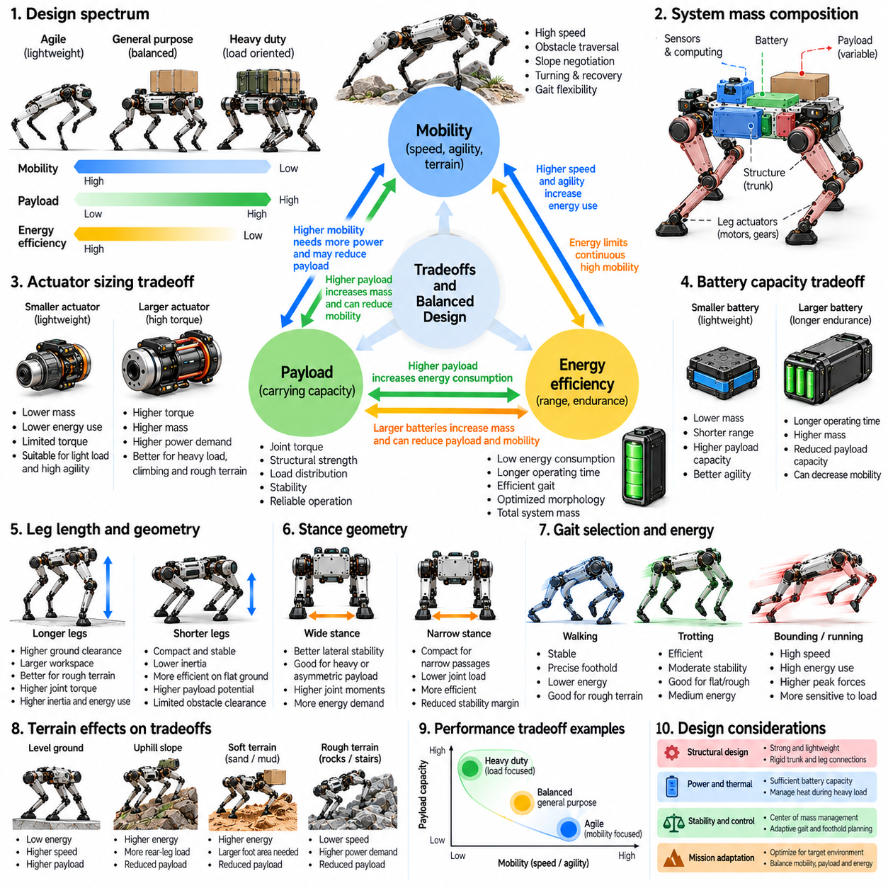
이동성(Mobility), 탑재하중 용량(Payload Capacity), 에너지 효율(Energy Efficiency)은 사족보행 로봇(Quadruped Robot) 설계에서 서로 경쟁하는 핵심 목표(Competing Objectives)를 형성한다. 한 가지 성능을 향상시키면 구조적 질량(Structural Mass), 구동기 출력(Actuator Power), 배터리 용량(Battery Capacity), 기계적 기하학(Mechanical Geometry)이 밀접하게 결합되어 있기 때문에 다른 성능에 추가적인 요구사항이 발생하는 경우가 많다. 빠른 이동(Rapid Movement)에 최적화된 사족보행 로봇은 무거운 장비(Heavy Equipment)를 효율적으로 운반하지 못할 수 있으며, 하중 중심 플랫폼(Load-Oriented Platform)은 속도(Speed), 민첩성(Agility), 운용 지속시간(Operational Endurance)을 희생할 수 있다.
이동성(Mobility)은 최대 이동 속도(Maximum Locomotion Speed) 이상의 의미를 포함한다. 여기에는 장애물 통과(Obstacle Traversal), 경사면 이동(Slope Negotiation), 회전 능력(Turning Ability), 보행 유연성(Gait Flexibility), 외란 복구(Disturbance Recovery)가 포함된다. 이러한 능력은 다리 작업공간(Leg Workspace), 구동기 대역폭(Actuator Bandwidth), 구조적 비율(Structural Proportions), 사용 가능한 접지력(Available Traction)에 따라 달라진다. 이동성을 높이기 위해서는 추가적인 기계적 성능(Mechanical Capability)이 필요한 경우가 많지만, 이에 따른 질량(Mass)과 전력 소비(Power Consumption)의 증가는 다른 작업에 사용할 수 있는 탑재하중 및 에너지 자원(Payload and Energy Resources)을 감소시킬 수 있다.
탑재하중 용량(Payload Capacity)은 사족보행 로봇이 허용 가능한 안정성(Stability)과 성능(Performance)을 유지하면서 운송할 수 있는 추가 질량(Additional Mass)을 의미한다. 탑재하중을 증가시키려면 충분한 관절 토크(Joint Torque), 구조적 강도(Structural Strength), 지면 접촉 능력(Ground Contact Capability)이 필요하다. 그러나 더 큰 구동기(Larger Actuators)와 보강된 구조(Reinforced Structures)는 로봇 자체의 무게(Weight)를 증가시킨다. 이는 더 큰 탑재하중을 지지하기 위해 추가된 구성요소가 이동 시스템(Locomotion System)이 운반해야 하는 하중까지 증가시키는 순환적인 설계 문제(Recursive Design Challenge)를 발생시킨다.
에너지 효율(Energy Efficiency)은 저장된 전기 에너지(Stored Electrical Energy)가 유용한 움직임(Useful Movement)과 작업 수행(Task Execution)으로 얼마나 효과적으로 변환되는지를 결정한다. 에너지 소비(Energy Consumption)가 낮은 로봇은 주어진 배터리 용량(Battery Capacity)으로 더 오래 작동하거나 더 먼 거리를 이동할 수 있다. 그러나 효율적인 이동(Efficient Locomotion)은 지형(Terrain), 보행 방식(Gait), 속도(Speed), 하중 조건(Loading Conditions)에 따라 달라진다. 평지 보행(Level-Ground Walking)에 최적화된 구조(Architecture)는 경사면 등반(Climbing), 장애물 통과(Obstacle Traversal), 반복적인 조작(Repeated Manipulation) 중에는 효율이 낮아질 수 있다.
로봇 질량(Robot Mass)과 탑재하중 질량(Payload Mass) 사이의 관계는 이러한 절충관계(Tradeoffs)의 핵심이다. 전체 시스템 질량(Total System Mass)에는 몸통(Trunk), 다리(Legs), 구동기(Actuators), 배터리(Batteries), 센서(Sensors), 컴퓨팅 하드웨어(Computing Hardware), 운송 장비(Transported Equipment)가 포함된다. 모든 추가 구성요소(Additional Components)는 중력 하중(Gravitational Loading)을 증가시키고 회전 관성(Rotational Inertia)을 변화시킬 가능성이 있다. 구조적 질량(Structural Mass)을 줄이면 효율(Efficiency)을 향상시킬 수 있지만, 과도한 경량화(Excessive Weight Reduction)는 강성(Stiffness), 피로 저항성(Fatigue Resistance), 충격 내구성(Impact Durability)을 저하시킬 수 있다.
구동기 용량 선정(Actuator Sizing)은 이동성(Mobility)과 탑재하중 성능(Payload Capability) 사이에 직접적인 관계를 형성한다. 더 큰 모터(Larger Motors)는 더 높은 관절 토크(Joint Torque)를 제공하여 가속(Acceleration), 등반(Climbing), 하중 지지(Load Support) 능력을 향상시킬 수 있다. 그러나 질량(Mass), 비용(Cost), 전력 요구량(Electrical Demand)도 증가한다. 작은 구동기(Smaller Actuators)는 무게를 줄이지만 열적 한계(Thermal Limits)나 토크 한계(Torque Limits)에 더 가까운 상태에서 작동할 수 있다. 효과적인 용량 선정(Effective Sizing)을 위해서는 최대 요구량(Peak Demands), 연속 운용 조건(Continuous Operating Conditions), 예상 이동 작업 분포(Expected Distribution of Locomotion Tasks)를 평가해야 한다.
동력 전달 구조(Transmission Architecture)는 힘 생성 능력(Force Capability)과 효율(Efficiency) 사이의 균형에도 영향을 미친다. 높은 감속비(High Reduction Ratios)는 출력 토크(Output Torque)를 증가시킬 수 있지만 역구동성(Backdrivability)을 감소시키고 마찰(Friction)을 발생시키며 동적 응답성(Dynamic Responsiveness)을 제한할 수 있다. 낮은 감속비(Lower Reduction Ratios)는 순응성 상호작용(Compliant Interaction)과 빠른 관절 움직임(Rapid Joint Movement)을 지원할 수 있지만 더 큰 토크를 생성할 수 있는 모터가 필요하다. 적합한 구성(Preferred Configuration)은 로봇이 동적 민첩성(Dynamic Agility), 지속적인 지지(Sustained Support), 중하중 운송(Heavy-Load Transportation) 중 무엇을 우선시하는지에 따라 달라진다.
다리 길이(Leg Length)와 기하학적 구조(Geometry)는 추가적인 기계적 절충관계(Mechanical Tradeoffs)를 발생시킨다. 긴 다리(Longer Legs)는 장애물 통과 높이(Obstacle Clearance)와 도달 가능한 작업공간(Reachable Workspace)을 증가시켜 불규칙한 지형(Irregular Terrain)에서 이동성을 지원할 수 있다. 그러나 긴 다리 분절(Longer Segments)은 굽힘 하중(Bending Loads), 회전 관성(Rotational Inertia), 관절 토크 요구사항(Joint Torque Requirements)을 증가시킬 수 있다. 짧은 다리(Shorter Legs)는 소형화(Compactness)와 구조적 효율(Structural Efficiency)을 개선할 수 있지만 발 디딤 도달 범위(Stepping Reach)를 제한한다. 형태 최적화(Morphological Optimization)는 탑재하중 및 에너지 제약(Payload and Energy Constraints)과 함께 지형 요구사항(Terrain Demands)을 고려해야 한다.
지지 자세 기하학(Stance Geometry)은 안정성(Stability)과 에너지 비용(Energetic Cost)에 모두 영향을 미친다. 넓은 지지 자세(Wider Stance)는 높게 장착되거나 비대칭적인 탑재하중(Elevated or Asymmetric Payload)을 운반할 때 측면 전복(Lateral Tipping)에 대한 저항성을 향상시킬 수 있다. 그러나 극단적인 다리 구성(Extreme Leg Configurations)은 관절 모멘트(Joint Moments)를 증가시키고 추가적인 지지 노력(Support Effort)을 요구할 수 있다. 좁은 지지 자세(Narrower Stances)는 특정 기계적 요구량(Mechanical Demands)을 줄일 수 있지만 안정성 여유(Stability Margins)가 작아진다. 적응형 지지 자세 선택(Adaptive Stance Selection)은 지형과 탑재하중 조건이 변화함에 따라 이러한 상충 효과를 조정할 수 있다.
배터리 용량(Battery Capacity)은 시스템 수준에서 가장 명확한 절충관계(System-Level Compromises) 중 하나를 보여준다. 배터리 셀(Battery Cells)을 추가하면 사용 가능한 저장 에너지(Stored Energy)는 증가하지만 지지하고 가속해야 하는 질량(Mass)도 증가한다. 추가 무게(Additional Weight)가 이동 에너지 소비(Locomotion Energy Consumption)를 증가시키면서 운용 지속시간 개선(Endurance Improvement)의 효과가 점차 감소할 수 있다. 따라서 배터리 용량 선정(Battery Sizing)은 더 큰 배터리가 항상 비례적으로 긴 운용 시간(Operating Time)을 제공한다고 가정하기보다 현실적인 임무 에너지 요구사항(Realistic Mission Energy Requirements)을 기반으로 해야 한다.
이동 속도(Locomotion Speed)는 보행 동역학(Gait Dynamics), 구동기 손실(Actuator Losses), 기계적 일(Mechanical Work)의 변화를 통해 에너지 소비(Energy Consumption)에 영향을 미친다. 높은 속도(Higher Speeds)는 관성 하중(Inertial Loading)을 증가시키고 더 빠른 관절 움직임(Joint Motion)을 요구할 수 있으며, 지나치게 느린 이동(Excessively Slow Movement)은 지속적인 지지(Sustained Support)와 관련된 전기적 손실(Electrical Losses)을 장시간 발생시킬 수 있다. 따라서 에너지 효율이 가장 높은 속도(Most Energy-Efficient Speed)가 반드시 가장 낮은 속도는 아니다. 그 값은 형태(Morphology), 지형(Terrain), 탑재하중(Payload), 선택된 보행 방식(Selected Gait)에 따라 달라진다.
보행 방식 선택(Gait Selection)은 이동성과 에너지 사이의 균형(Mobility-Energy Balance)을 조정하는 메커니즘을 제공한다. 걷기(Walking)는 어려운 지형(Difficult Terrain)에서 보수적인 지지(Conservative Support)와 정밀한 발 디딤 위치 선정(Precise Foothold Placement)을 제공할 수 있으며, 트로트 보행(Trotting)은 예측 가능한 표면(Predictable Surfaces)에서 효율적인 전진 이동(Efficient Progression)을 가능하게 할 수 있다. 동적 보행(Dynamic Gaits)은 이동 시간(Travel Time)을 줄일 수 있지만 최대 힘 요구량(Peak Force Demands)과 외란 민감도(Disturbance Sensitivity)를 증가시킨다. 탑재하중 운반 사족보행 로봇(Payload-Carrying Quadruped)은 지형 난이도(Terrain Difficulty), 사용 가능한 구동기 여유(Available Actuator Margins), 임무 우선순위(Mission Priorities)에 따라 보행 방식을 선택해야 한다.
지형 조건(Terrain Conditions)은 이동성(Mobility), 탑재하중(Payload), 에너지 요구사항(Energy Requirements) 사이의 균형을 변화시킬 수 있다. 오르막 이동(Uphill Locomotion)은 로봇과 탑재하중의 결합 질량(Combined Robot and Payload Mass)을 들어 올리는 데 필요한 기계적 일(Mechanical Work)을 증가시킨다. 연약 지형(Soft Terrain)은 변형(Deformation)과 발 침투(Foot Penetration)를 통해 추가적인 에너지 손실(Energy Losses)을 발생시키며, 미끄러운 지면(Slippery Ground)은 사용 가능한 추진력(Usable Propulsion Forces)을 제한한다. 따라서 평평한 바닥(Level Flooring)에서 설정된 탑재하중 등급(Payload Rating)은 급경사 또는 불규칙한 환경(Steep or Irregular Environments)에 적합하지 않을 수 있다.
발 설계(Foot Design)는 접촉 압력(Contact Pressure), 접지력(Traction), 말단 질량(Distal Mass)을 통해 이러한 절충관계에 영향을 미친다. 큰 발(Larger Feet)은 연약 지면(Soft Ground)에서 지지 능력을 개선할 수 있지만 유각 관성(Swing Inertia)을 증가시키고 정밀한 발 디딤 위치 선정(Precise Foothold Placement)을 어렵게 만든다. 가벼운 발(Lightweight Feet)은 위치 재조정 노력(Repositioning Effort)을 줄이지만 반복적인 충격(Repeated Impacts)과 마모(Abrasion)를 견딜 수 있어야 한다. 접촉 재료(Contact Materials)와 순응성(Compliance)은 과도한 변형 손실(Deformation Losses)이나 유지보수 요구사항(Maintenance Requirements) 없이 충분한 접지력을 제공하도록 선정해야 한다.
동적 안정성(Dynamic Stability)은 탑재하중 질량(Payload Mass)만으로 설명할 수 없는 제약을 부과한다. 높게 장착된 하중(High-Mounted Load)은 결합 질량중심(Combined Center of Mass)을 높이고 회전(Turning)이나 측면 경사 통과(Side-Slope Traversal) 중 전복 위험(Rollover Risk)을 증가시킬 수 있다. 확장된 매니퓰레이터(Extended Manipulator)는 운반하는 물체가 비교적 가볍더라도 상당한 모멘트(Moments)를 발생시킬 수 있다. 안전한 운용(Safe Operation)을 위해서는 탑재하중 형상(Payload Geometry), 가속도(Acceleration), 지지력(Support Forces), 사용 가능한 보정 움직임(Available Corrective Motion)을 고려해야 한다.
열 성능(Thermal Performance)은 이론적 성능(Theoretical Capability)과 실제 성능(Practical Capability) 사이에 추가적인 한계를 형성한다. 사족보행 로봇은 무거운 하중(Heavy Load)을 운반하면서 경사면을 오를 수 있을 만큼 충분한 토크(Torque)를 일시적으로 생성할 수 있지만, 모터 또는 동력 전달장치의 발열(Motor or Transmission Heating) 때문에 이러한 출력을 지속하지 못할 수 있다. 높은 온도(Higher Temperatures)는 허용 가능한 연속 토크(Allowable Continuous Torque)를 감소시키고 구성요소 열화(Component Degradation)를 가속할 수 있다. 따라서 임무 계획(Mission Planning)은 순간적인 힘 및 에너지 한계(Instantaneous Force and Energy Limits)와 함께 열 축적(Thermal Accumulation)을 고려해야 한다.
기계적 순응성(Mechanical Compliance)은 이동성(Mobility)과 충격 허용성(Impact Tolerance)을 향상시킬 수 있지만 에너지 효율 측면의 절충관계(Efficiency Tradeoffs)도 발생시킨다. 탄성 요소(Elastic Elements)는 적절한 보행 주기(Gait Cycles)에서 에너지를 저장하고 반환하여 일부 구동기 요구량(Actuator Demands)을 줄일 수 있다. 그러나 부적절하게 설정된 강성(Stiffness)이나 감쇠(Damping)는 진동(Oscillation)을 증가시키거나 에너지를 소산(Dissipate Energy)시키거나 하중 제어(Load Control)를 저해할 수 있다. 적절한 순응성(Appropriate Compliance)은 운용 속도(Operating Speed), 지형 특성(Terrain Characteristics), 탑재하중 변화(Payload Variation), 요구되는 안정성(Desired Stability)에 따라 달라진다.
임무 수준 최적화(Mission-Level Optimization)는 단일 이동 조건(Single Locomotion Condition)이 아니라 전체 운용 순서(Complete Sequence of Operations)를 평가해야 한다. 로봇은 무부하 상태(Unloaded State)로 이동한 뒤 장비를 수거하고, 경사면을 오르며, 추가 질량(Additional Mass)을 운반하면서 복귀해야 할 수 있다. 각 단계(Phase)는 서로 다른 에너지(Energy), 토크(Torque), 안정성 요구사항(Stability Requirements)을 갖는다. 한 단계에 최적화된 구성(Configuration)은 전체 임무(Full Mission)에서는 성능이 낮을 수 있으므로 대표적인 듀티 사이클 분석(Representative Duty-Cycle Analysis)이 필수적이다.
성능 지표(Performance Metrics)는 이동 능력(Mobility Capability), 운송 생산성(Transport Productivity), 에너지 효율(Energy Efficiency)을 구분해야 한다. 관련 측정 항목(Relevant Measures)에는 통과 가능한 최대 장애물 높이(Maximum Traversable Obstacle Height), 허용 탑재하중(Allowable Payload), 이동 속도(Travel Speed), 운용 지속시간(Operating Duration), 거리당 에너지 소비(Energy Consumed per Distance)가 포함된다. 운송 비용(Cost of Transport)은 시스템 무게(System Weight)와 이동 거리(Distance)에 대한 이동 에너지(Locomotion Energy)를 정규화한 지표(Normalized Indicator)를 제공한다. 그러나 단일 지표(Single Metric)만으로는 다양한 임무(Diverse Missions)에서의 운용 효과성(Operational Effectiveness)을 완전히 설명할 수 없다.
다목적 최적화(Multi-Objective Optimization)는 서로 경쟁하는 설계 목표(Competing Design Goals)를 체계적으로 탐색하는 방법을 제공한다. 후보 형태(Candidate Morphologies)는 공통된 지형 및 탑재하중 조건(Common Terrain and Payload Conditions)에서 시뮬레이션(Simulation)과 실험 데이터(Experimental Data)를 사용하여 평가할 수 있다. 파레토 최적 구성(Pareto-Optimal Configurations)은 하나의 목표를 개선하려면 다른 목표를 희생해야 하는 설계를 나타낸다. 이러한 접근법(Approach)은 단일 형태(Single Morphology)가 모든 성능 특성(Performance Characteristics)을 극대화할 수 있다고 가정하지 않으면서 현실적인 설계 선택(Practical Design Choices)을 제시한다.
시뮬레이션(Simulation)은 구동기 크기(Actuator Sizes), 다리 치수(Leg Dimensions), 배터리 구성(Battery Configurations), 탑재하중 분포(Payload Distributions)를 초기 단계에서 비교할 수 있도록 지원한다. 동역학 모델(Dynamic Models)은 대표적인 작업(Representative Tasks)에서 관절 토크(Joint Torques), 접촉력(Contact Forces), 에너지 소비(Energy Consumption), 안정성 여유(Stability Margins)를 추정할 수 있다. 그러나 예측 결과(Predictions)는 정확한 구동기 효율(Actuator Efficiency), 마찰(Friction), 지형(Terrain), 열 모델(Thermal Models)에 의존한다. 시뮬레이션에서 확인된 이점(Simulated Advantages)이 지속적인 실제 운용(Sustained Real-World Operation)에서도 유효한지를 확인하려면 물리적 실험(Physical Experiments)이 필요하다.
실험적 평가(Experimental Evaluation)는 다양한 속도(Speeds), 보행 방식(Gaits), 지형 유형(Terrain Categories)에서 무부하 및 부하 시험(Unloaded and Loaded Trials)을 결합해야 한다. 전기 에너지(Electrical Energy), 구동기 온도(Actuator Temperature), 관절 토크(Joint Torque), 미끄러짐(Slipping), 작업 완료(Task Completion)에 대한 측정은 숨겨진 성능 한계(Hidden Performance Limitations)를 밝혀낼 수 있다. 열 포화(Thermal Saturation)와 구조적 피로(Structural Fatigue)는 짧은 시연(Short Demonstrations) 중에는 나타나지 않을 수 있으므로 반복 시험(Repeated Trials)이 특히 중요하다. 시험 결과는 형태(Morphology)와 제어(Control)의 반복적인 조정(Iterative Adjustments)에 반영되어야 한다.
설계 우선순위(Design Priorities)는 사족보행 로봇의 응용 분야(Quadruped Applications)에 따라 상당히 달라진다. 검사 로봇(Inspection Robots)은 비교적 가벼운 센서(Lightweight Sensors)를 운반하면서 운용 지속 능력(Endurance)과 지형 접근성(Terrain Accessibility)을 강조할 수 있다. 물류 플랫폼(Logistics Platforms)은 탑재하중 용량(Payload Capacity)과 운송 신뢰성(Transport Reliability)을 우선시할 수 있으며, 비상 대응 로봇(Emergency-Response Robots)은 예측하기 어려운 장애물(Unpredictable Obstacles)에 대응하기 위한 이동성 여유(Mobility Reserves)를 필요로 할 수 있다. 형태(Morphology)는 개별 사양(Isolated Specifications)의 극대화가 아니라 측정 가능한 임무 요구사항(Measurable Mission Requirements)에 따라 선택되어야 한다.
피지컬 AI(Physical AI)에서 이동성-탑재하중-에너지 절충관계(Mobility-Payload-Energy Tradeoffs)는 지능형 행동(Intelligent Behavior)이 여전히 물리적 체화(Physical Embodiment)의 제약을 받는다는 사실을 보여준다. 인지(Perception)와 계획(Planning)은 안정성(Stability)과 작업 성능(Task Performance)을 유지하면서 에너지 요구량(Energy Demand)을 줄이는 경로(Routes), 보행 방식(Gaits), 몸체 구성(Body Configurations)을 선택할 수 있다. 적응형 제어(Adaptive Control)는 사용 가능한 기계적 능력(Mechanical Capabilities)을 활용할 수 있지만 구조적 한계(Structural Limits), 열적 한계(Thermal Limits), 에너지 한계(Energetic Limits)를 제거할 수는 없다. 따라서 효과적인 사족보행 로봇 설계(Effective Quadruped Design)는 형태(Morphology), 구동(Actuation), 에너지 저장(Energy Storage), 지능형 제어(Intelligent Control)의 협조적인 최적화(Coordinated Optimization)를 요구한다.

